МИНИСТЕРСТВО СЕЛЬСКОГО ХОЗЯЙСТВА

РОССИЙСКОЙ ФЕДЕРАЦИИ

ФГБОУ ВО «СТАВРОПОЛЬСКИЙ ГОСУДАРСТВЕННЫЙ АГРАРНЫЙ УНИВЕРСИТЕТ»

Кафедра агрохимии и

физиологии растений

ЛАБОРАТОРНЫЙ ПРАКТИКУМ
ПО АГРОХИМИИ

Издание пятое, переработанное и дополненное

пособие для студентов высших учебных заведений по направлению 35.03.04 «Агрономия», профиль «Агрономия», «Технология производства продукции растениеводства», «Защита растений», «Плодоовощеводство», «Садоводство»

Ставрополь

«АГРУС»

2020

УДК 63:54(076)
ББК 40.4я7
Л 124
Авторский коллектив:
Есаулко А.Н. – д.с.-х.н., профессор РАН; Голосной Е.В. – к с.-х.н., доцент; Ожередова А.Ю. – к с.-х.н., старший преподаватель, Агеев В.В. - д.с.-х.н профессор, Гречишкина Ю.И. - д.с.-х.н., доцент; Коростылев С.А. - к.с.-х.н., доцент; Громова Н.В. – к. с.-х.н., доцент; Устименко Е.А. - к.с.-х.н., доцент; Лобанкова О.Ю. - к.б.н., доцент; Беловолова А.А. - к.с.-х.н., доцент; Воскобойников А.В. - к.с.-х.н., доцент; Подколзин А.И. - д.б.н., профессор; Сигида М.С., к.с.-х. н., доцент; Кравченко А.О. – ассистент, Галда Д.Е. - ассистент

Рецензенты:
доктор сельскохозяйственных наук, профессор
Гребенников В.Г.;
доктор сельскохозяйственных наук, профессор
В.С. Цховребов

Лабораторный практикум по агрохимии: учебное пособие / Есаулко А.Н., Голосной Е.В., Ожередова, А.Ю. и др.; Ставропольский государственный аграрный университет. – Ставрополь, 2019. – 170 с.

Настоящее учебное пособие разработано для самостоятельной работы студентов агрономических специальностей, выполняющих лабораторный практикум по агрохимии в соответствии с Государственным образовательным стандартом третьего поколения.
Изложены основные регионально приемлемые методы агрохимических анализов почв, растений, удобрений и мелиорантов. Приведены методические рекомендации по организации и проведению тестирования, деловых игр.
Пособие предлагается студентам, слушателям курсов повышения квалификации, широкому кругу специалистов сельского хозяйства. Настоящее издание представляет собой стройную систему теоретических и практических методов, имеющих единую цель - активизировать самостоятельную работу студентов при проведении лабораторного практикума по агрохимии в соответствии с Государственным образовательным стандартом и программами бакалавриата.
УДК 63:54(076)
ББК40.4я7

ФГБОУ ВО «Ставропольский государственный

аграрный университет», 2020

СОДЕРЖАНИЕ
 | Введение (общие положения)………………………………………... | 7
1 | Лабораторная работа 1. Правила техники безопасности при работе в лаборатории агрохимического анализа. Знакомство с химической посудой и лабораторным оборудованием (2 часа – очная форма обучения)……………………………………………….. | 12
2 | Лабораторная работа 2. Правила отбора растительных образцов и подготовка их к анализу (2 часа – очная форма обучения)………. | 18
3 | Лабораторная работа 3. Определение сухого вещества и гигроскопической влаги в растительном материале (2 часа – очная форма обучения)………………………………………………………. | 26
4 | Лабораторная работа 4. Мокрое озоление растительного материала по Гинзбург в модификации Мещерякова (2 часа – очная форма обучения)……………………………………………… | 28
5 | Лабораторная работа 5. Определение содержания общего азота в растениях по Гинзбург в модификации Мещерякова колориметрическим методом (2 часа – очная форма обучения, 1 час – заочная форма обучения)……………………………………... | 30
6 | Лабораторная работа 6. Определение содержания фосфора в растениях фотометрическим методом (2 часа – очная форма обучения, 1 час / 1 час в интерактивной форме – заочная форма обучения)……………………………………………………………..... | 37
7 | Лабораторная работа 7. Определение содержания калия в растениях пламенно-фотометрическим методом (2 час – очная форма обучения, 1 час – заочная форма обучения). ………………. | 43
8 | Лабораторная работа 8. Определение потребности растений в макро- и микроэлементах на основе функциональной экспресс диагностики (2 часа – очная форма обучения, 1 часа в интерактивной форме – заочная форма обучения)………………... | 48
9 | Контрольная работа по теме: «Признаки голодания растений»  (2 часа – очная форма обучения)…………………………………… | 54
10 | Лабораторная работа 9. Определение содержания сахарозы в сахарной свекле поляриметрическим методом (2 часа – очная форма обучения)……………………………………………………... | 56
11 | Лабораторная работа 10. Олимпиада «агрохимик» по разделу «Проблемы питания растений и методы его регулирования» (2 часа / 2 в интерактивной форме – очная форма обучения)……….. | 63
12 | Коллоквиум №1 по темам: «Агрохимия, как наука – предмет и методы. История становления и развития агрохимии. Состояние и перспективы химизации земледелия»; «Проблемы питания растений и методы его регулирования» (2 часа – очная форма обучения)……………………………………………………………… | 66
13 | Лабораторная работа 11. Правила отбора почвенных проб и подготовка их к анализу (2 час – очная форма обучения, 1 час – заочная форма обучения)……………………………………………. | 68
14 | Лабораторная работа 12. Определение влажности почвы. Определение нитрификационной способности почвы по Кравкову в модификации почвенного института им. В.В. Докучаева (2 час – очная форма обучения, 1 час/1 в интерактивной форме – заочная форма обучения)………………………………………………………. | 77
15 | Лабораторная работа 13. Определение нитратного азота ионометрическим методом (гост 26951–86). Завершение определения нитрификационной способности почвы (2 часа / 2 в интерактивной форме – очная форма обучения)…………………… | 83
16 | Контрольная работа по темам: «Агрохимия, как наука – предмет и методы. История становления и развития агрохимии. Состояние и перспективы химизации земледелия», «Проблемы питания растений и методы его регулирования», «Свойства почвы в связи с питанием растений и применением удобрений» (1 час - заочная форма обучения)……………………………………………………… | 86
17 | Лабораторная работа 14. Определение аммиачного азота по методу ЦИНАО (ГОСТ 26489-91) (2 часа – очная форма обучения, 1 час – заочная форма обучения)………………………...................... | 88
18 | Лабораторная работа 15. Определение подвижного фосфора и обменного калия по методу Мачигина в модификации ЦИНАО (ГОСТ 26205–91) (2 часа/ 2 в интерактивной форме – очная форма обучения, 1 час – заочная форма обучения)………………................ | 90
19 | Лабораторная работа 16. Определение рН почвенного раствора водной и солевой вытяжки (ГОСТ 26423–85). (2 час – очная форма обучения)……………………………………………………… | 95
20 | Лабораторная работа 17. Определение гидролитической кислотности по методу Каппена в модификации ЦИНАО (ГОСТ 26212-91). Определение суммы поглощенных оснований по Каппену-Гильковицу (ГОСТ 27821-88). (2 часа / 2 в интерактивной форме – очная форма обучения) | 98
21 | Контрольная работа по теме «Проблема макро и микроэлементов в современном земледелии» (1 час - заочная форма обучения)…... | 104
22 | Лабораторная работа 18. Распознание минеральных удобрений в производственных условиях (викторина) (4 часа / 2 в интерактивной форме – очная форма обучения, 1 час / 1 в интерактивной форме – заочная форма обучения)………………… | 105
23 | Коллоквиум №2 по теме «Состав и свойства минеральных удобрений» (2 часа – очная форма обучения)……………………… | 113
24 | Лабораторная работа 19. Определение содержания в почве микроэлементов и тяжелых металлов атомно-абсорбционным методом (2 часа – очная форма обучения)………………………….. | 116
25 | Лабораторная работа 20. Определение содержания органического вещества по методу Тюрина в модификации ЦИНАО (ГОСТ 26213) (2 часа – очная форма обучения)…………………………….. | 132
26 | Лабораторная работа 21. Расчет накопления, хранения и применения органических удобрений (2 часа – очная форма обучения)……………………………………………………………..... | 137
27 | Лабораторная работа 22. Расчет норм удобрений под планируемый урожай (2 часа – очная форма обучения, 1 час – заочная форма обучения)……………………………………………. | 142
28 | Лабораторная работа 23. «Построение системы удобрений в севообороте и для отдельных культур» (круглый стол) (2 часа / 2 в интерактивной форме - очная форма обучения, 1 час / 1 в интерактивной форме – заочная форма обучения)………................. | 145
29 | Лабораторная работа 24. Определение потребности, хранение и внесение агрохимикатов (2 часа – очная форма обучения)……….. | 149
30 | Коллоквиум №3 по теме «Свойства почвы в связи с питанием растений и применением удобрений» (2 час - очная форма обучения, 1 час - заочная форма обучения)…………………………. | 152
31 | Контрольная работа по всем темам: «Агрохимия, как наука – предмет и методы. История становления и развития агрохимии. Состояние и перспективы химизации земледелия», «Проблемы питания растений и методы его регулирования», «Свойства почвы в связи с питанием растений и применением удобрений», «Проблема макро и микроэлементов в современном земледелии», «Свойства и технология применения минеральных и органических удобрений», «Система удобрения в севообороте и отдельных культур», (1 час – заочная форма обучения)…………… | 154
 | Рекомендуемая литература…………………………………………... | 162
 | Приложения…………………………………………………………… | 164

ВВЕДЕНИЕ (ОБЩИЕ ПОЛОЖЕНИЯ)
Перед специалистами сельского хозяйства стоят ответственные задачи по повышению плодородия почв и продуктивности земледелия, по рациональному и экологически безопасному применению средств химизации при возделывании сельскохозяйственных культур по современным технологиям. Поэтому агрономические кадры среднего звена – непосредственные организаторы производства – должны четко представлять возможности и владеть методами агрохимического анализа, чтобы творчески внедрять достижения современной науки в области химизации в земледелие.
Целью освоения дисциплины является подготовка специалистов агрономического профиля в области питания растений и применения удобрений с учетом почвенно-климатических условий, биологических особенностей сельскохозяйственных культур, уровня культуры земледелия и рационального использования средств повышения плодородия почвы.
Дисциплина Б1.Б18 Агрохимия является дисциплиной базовой части образовательной программы.
Изучение дисциплины осуществляется:
- для студентов очной формы обучения в 4 и 5 семестрах;
- для студентов заочной формы обучения на 2 и 3 курсах
Для освоения дисциплины «Агрохимия» студенты используют знания, умения и навыки, сформированные в процессе изучения дисциплин 1-3 семестров бакалавриата: введение в специальность; химия (неорганическая и аналитическая, органическая, физическая и коллоидная); ботаника; физиология растений; почвоведение; практика по получению первичных профессиональных умений и навыков, в том числе первичных умений и навыков научно-исследовательской деятельности.
Освоение дисциплины «Агрохимия» является необходимой основой для последующего изучения дисциплин: растениеводство; земледелие; мелиорация; агрохимическое обследование; мониторинг агрохимических показателей; механизация растениеводства; химические средства защиты растений; стандартизация и сертификация продукции растениеводства; стандартизация и сертификация овощных, плодовых культур и винограда; технологическая практика; научно-исследовательская работа; преддипломная практика; подготовка к сдаче и сдача государственного экзамена; подготовка к процедуре защиты и защита выпускной квалификационной работы.
Процесс изучения дисциплины направлен на формирование следующих компетенций ОП ВО и овладения следующими результатами обучения:
Код компетенции | Содержание компетенции | Перечень планируемых результатов обучения по дисциплине
ОК-7 | способностью к самоорганизации и самообразованию | Знать: содержание процессов самоорганизации и самообразования, их особенности и технологий реализации, исходя из целей совершенствования профессиональной деятельности.
ОК-7 | способностью к самоорганизации и самообразованию | Уметь: планировать цели и устанавливать приоритеты при осуществлении деятельности; самостоятельно строить процесс овладения информацией, отобранной и структурированной для выполнения профессиональной деятельности.
ОК-7 | способностью к самоорганизации и самообразованию | Владеть: технологиями организации процесса самообразования и самоорганизации.
ПК-1 | готовностью изучать современную информацию, отечественный и зарубежный опыт по тематике исследований. | Знать: историю агрохимии, отечественный и зарубежный опыт по тематике исследований, современную информацию, состояние и перспективы применения удобрений.
ПК-1 |  | Уметь: анализировать современную информацию, отечественный и зарубежный опыт по тематике исследований.
ПК-1 |  | Владеть: навыками в научно-исследовательской работе по проблемам агрохимии в разные эпохи; умение пользования научной и научно-популярной литературой по истории агрохимии, раскрывать смысл и значение важнейших событий агрохимической науки.
ПК-3 | способностью к лабораторному анализу образцов почв, растений и продукции растениеводства. | Знать: основы агрохимического анализа почв, растений и продукции растениеводства.
ПК-3 |  | Уметь: проводить лабораторный анализ образцов почв, растений и продукции растениеводства
ПК-3 |  | Владеть: навыками работы в лаборатории агрохимического анализа, методиками определения агрохимических показателей в почвенных, растительных образцах и продукции растениеводства.
ПК-14 | способностью рассчитывать дозы органических и минеральных удобрений на планируемый урожай, определить способ и технологию их внесения под сельскохозяйственные культуры | Знать: формулы расчета норм и доз органических и минеральных удобрений на планируемый урожай и технологию их внесения под сельскохозяйственные культуры
ПК-14 |  | Уметь: рассчитывать нормы и дозы органических и минеральных удобрений на планируемый урожай сельскохозяйственных культур.
ПК-14 |  | Владеть: навыками расчета норм и доз органических и минеральных удобрений на планируемый урожай, знаниями технологию их внесения под сельскохозяйственные культуры
ПК-16 | готовностью адаптировать системы обработки почвы под культуры севооборота с учетом плодородия, крутизны и экспозиции склонов, уровня грунтовых вод, применяемых удобрений и комплекса почвообрабатывающих машин. | Знать: основы составления рациональной системы удобрений в севооборотах, основы организации выполнения намеченной системы удобрения.
ПК-16 |  | Уметь: адаптировать системы обработки почвы под культуры севооборота с учетом плодородия почвы и применяемых удобрений.
ПК-16 |  | Владеть: навыками составления рациональной системы удобрений в севооборотах; основами организации выполнения намеченной системы удобрений; расчетами доз минеральных и органических удобрений.

В соответствии с учебным планом по направлению подготовки 35.03.04 – Агрономия, дисциплина Агрохимия проводится в 4,5 семестре (очная форма обучения) и на 2,3 курсах (заочная форма обучения). В 4 семестре (очная форма обучения) и на 2 курсе (заочная форма обучения) промежуточная аттестация проходит в форме зачета. В 5 семестре (очная форма обучения) и на 3 курсе (заочная форма обучения) в промежуточную аттестацию пишется курсовой проект и сдается экзамен. Общая трудоемкость дисциплины «Агрохимия» в соответствии с рабочим учебным планом составляет 216 часов.(6 з.е.), из них: лекции – 32 часа, лабораторные занятия – 58 часов и самостоятельная работа – 90 часов. Написание курсового проекта является самостоятельной работой студента, на которую отводиться 30 часов (очная форма обучения), 41 час (заочная форма обучения).
Настоящее учебное пособие рекомендуется для широкого использования не только при подготовке бакалавров по направлению 35.03.04 - «Агрономия», профиль «Агрономия», «Технология производства продукции растениеводства», «Защита растений», «Плодоовощеводство», но и в качестве практического руководства по проведению агрохимических анализов в подразделениях агрохимслужбы.

ЛАБОРАТОРНАЯ РАБОТА 1. ПРАВИЛА ТЕХНИКИ БЕЗОПАСНОСТИ ПРИ РАБОТЕ В ЛАБОРАТОРИИ АГРОХИМИЧЕСКОГО АНАЛИЗА. ЗНАКОМСТВО С ХИМИЧЕСКОЙ ПОСУДОЙ И ЛАБОРАТОРНЫМ ОБОРУДОВАНИЕМ (2 ЧАСА – ОЧНАЯ ФОРМА ОБУЧЕНИЯ)
Цель занятия: изучить правила техники безопасности при работе в лаборатории агрохимического анализа и познакомиться с химической посудой и лабораторным оборудованием.
Правила техники безопасности при работе в лаборатории агрохимического анализа
Противопожарные меры
Причинами возникновения пожара могут быть неисправности: электропроводки, нагревательных приборов, газовых шлангов, кранов подвода газа, несоблюдение мер предосторожности, неумелое обращение с огнеопасными веществами. При выполнении работ по нагреванию и работ с огнеопасными веществами запрещается:
‒ использовать неисправные электроприборы и приборы, несоответствующие напряжению сети;
‒ использование нагревательных приборов на рабочих местах без подкладки толстого листа асбеста или другого теплоизоляционного материала;
‒ оставлять включенными без присмотра электрические и газовые приборы;
‒ при работе с огнеопасными веществами (серный эфир, спирт, бензин и другие) запрещается пользоваться горящими горелками всех видов. Все операции, связанные с нагреванием, следует производить на водяной или другой бане с потушенной горелкой.
В случае если будет нечаянно разбита бутыль или дугой сосуд с огнеопасными веществами, прежде чем собирать осколки или разлитую жидкость, её нужно засыпать песком. Осколки стекла и песок, пропитанный жидкостью, собирают при помощи фанеры (или деревянной лопаты). Запрещается применять железную лопату, веник или щетку.
При возникновении пожара следует очень быстро удалить из помещения все горючие жидкости, кроме того, надо предусмотреть, чтобы находящиеся вблизи стальные баллоны не взорвались от разогрева. Для огнетушения использовать все имеющиеся под рукой средства (СО₂ из стальных баллонов, огнетушители, листовой асбест, влажные тряпки) и одновременно вызвать пожарную команду.
Меры предосторожности при работе с вредными и ядовитыми
веществами, кислотами, щелочами и при обращении со стеклом
В лаборатории приходится иметь дело с кислотами, щелочами, с солями, содержащими ртуть, свинец и другими веществами, вредно действующими на организм человека при их вдыхании, а также при попадании на кожу или внутрь.
В целях предупреждения несчастных случаев необходимо знать:
1. Работы, связанные с выпариванием, удалением аммиака, сжиганием испытываемых веществ (озоление), должны проводиться только в вытяжном шкафу при хорошо действующей тяге.
2. Наполнение пипеток ядовитыми или едкими жидкостями ни в коем случае нельзя производить ртом ‒ следует применять грушу или бюретку.
3. При работе со щелочами, а также с ядовитыми веществами (сулема и другие) недопустимо брать куски или порошок голыми, не защищенными руками. Для этого необходимо пользоваться щипцами, пинцетом или совочком.
4. При смешивании жидкостей, взаимодействие которых вызывает сильное разогревание, необходимо соблюдать осторожность, так как раствор может закипеть и разбрызгаться. Например, при разведении концентрированной серной кислоты следует приливать кислоту в воду (а не наоборот) небольшими порциями и постоянно помешивая, избегая чрезмерного нагревания.
5. При определении запаха вещества нельзя подносить к носу сосуд с веществом - его следует держать на расстоянии, направляя к носу небольшое количество паров вещества легким движением руки.
6. Запрещается выливать ядовитые вещества в раковину без предварительного их обезвреживания. Нельзя также выливать концентрированные растворы щелочей, хромовую смесь, а также дурно пахнущие вещества, без предварительного их сильного разбавления.
7. Запрещается при работе держать или встряхивать колбы и другие склянки с кислотами и щелочами выше или на уровне глаз.
8. Чтобы предохранить руки от порезов, надо осторожно обращаться со стеклянными приборами и посудой. Закрывать колбы пробками не применяя больших усилий. При сборке приборов пользоваться стеклянными трубками с оплавленными концами.
9. Работать в агрохимических лабораториях нужно в халатах, так как попавшие реактивы могут загрязнить платье или разрушить ткань.
Первая помощь при несчастных случаях
1. При механическом ранении небольшие раны дезинфицируют небольшим количеством раствора йода и закрывают бинтом. Большие раны не промывают, а только забинтовывают стерильной марлей, ватой и бинтом, после чего прибегают к срочной медицинской помощи.
2. При ожогах пораженное место обрабатывают депантенолом. Если появились волдыри, следует прибегнуть к медпомощи, приставшие остатки вещества удалять нельзя.
3. При попадании концентрированной кислоты на кожу рук или лица необходимо промыть пораженный участок кожи сначала водой, а затем слабым раствором питьевой соды. Концентрированную щелочь, попавшую на кожу, смывают вначале слабым раствором уксусной кислоты, а затем водой, накладывается повязка с мазью от ожогов.
4. При попадании кислот, щелочей через ротовую полость необходимо тотчас же вызвать рвоту ‒ лучше всего механически или принимая внутрь мыльную пену или горчичную воду. После чего пострадавшему дают активированный уголь, молоко, в крайнем случае - в большом количестве воду.
5. При отравлении газами (СО, Н₂S), парами растворителя - пострадавшего выводят на свежий воздух. Нельзя допускать, чтобы человек заснул, для этого его лицо опрыскивают холодной водой, при остановке дыхания применяют искусственное дыхание.
В лаборатории агрохимического анализа на видном месте должна находиться аптечка для оказания первой помощи пострадавшим.
Знакомство с химической посудой и лабораторным оборудованием
В химической лаборатории используют специальную посуду, отличающуюся химической стойкостью или термоустойчивостью. Ее изготовляют из обычного или термостойкого стекла, фарфора и других огнеупорных материалов. На рисунке 1 представлена химическая посуда, которая будет применяться при проведении лабораторных работ.
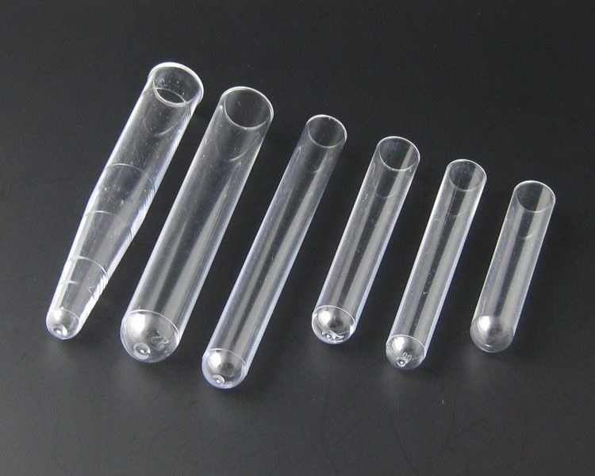 | 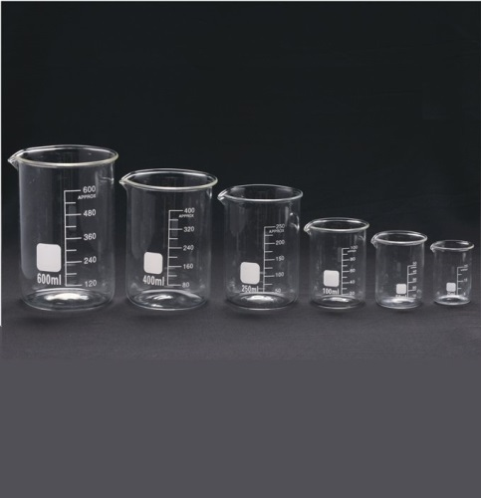 | 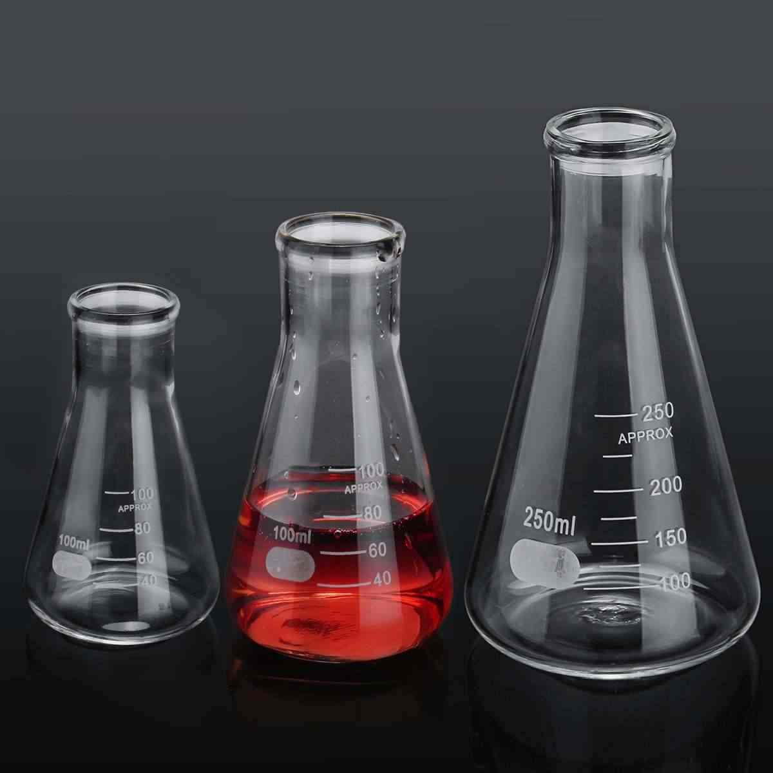
Пробирки | Химические стаканы | Плоскодонные колбы
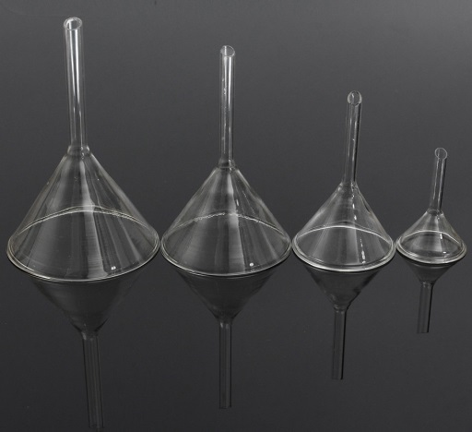 | 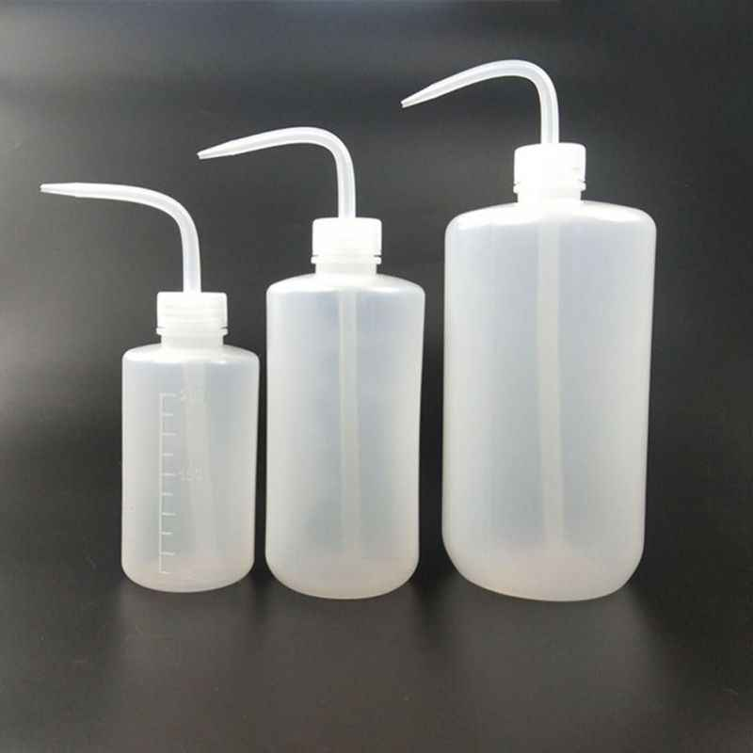 | 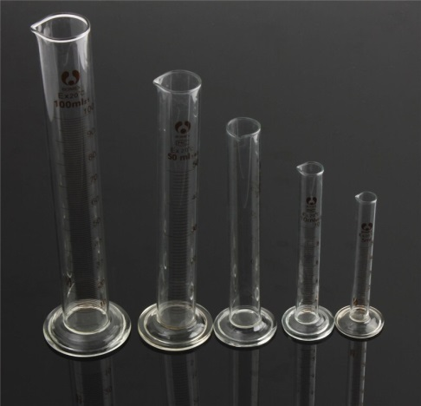
Воронки | Промывалка | Мерный цилиндр
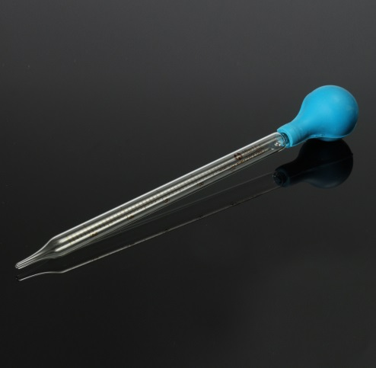 | 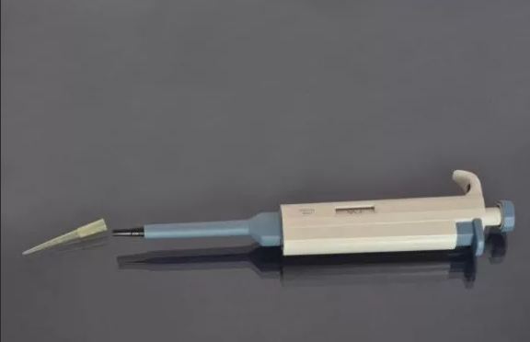 | 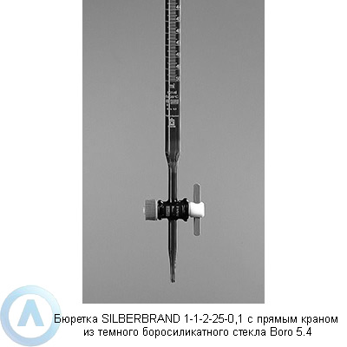
Пипетка с грушей | Автоматическая пипетка | Бюретка
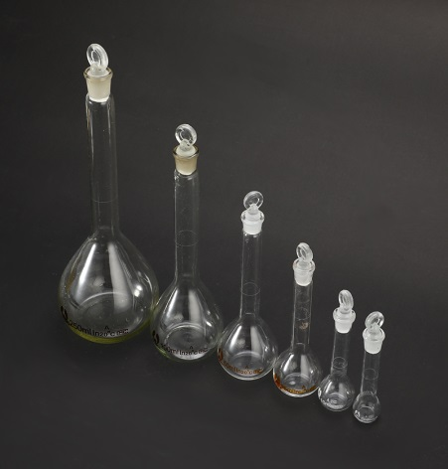 | 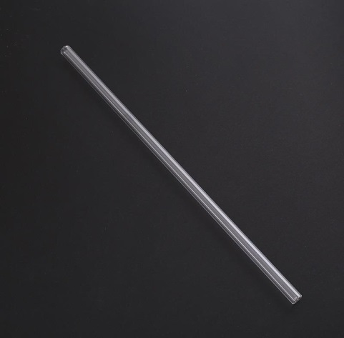 | 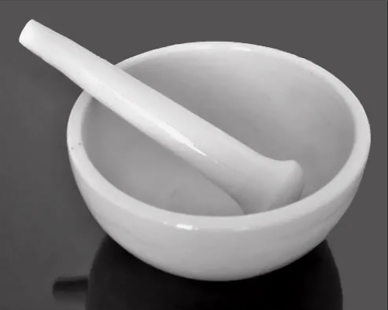
Мерные колбы | Стеклянная палочка | Ступка с пестиком
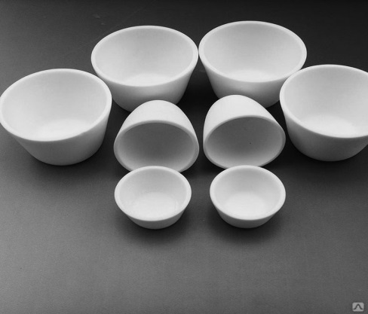 | 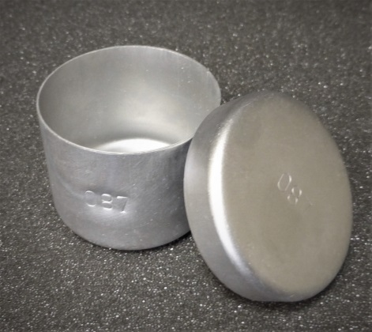 | 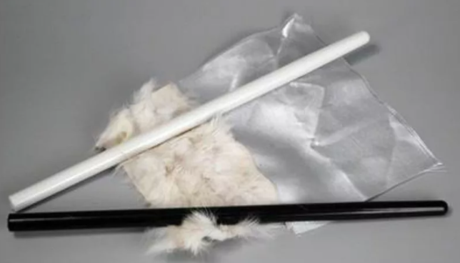
Тигли | Бюкс | Эбонитовая палочка
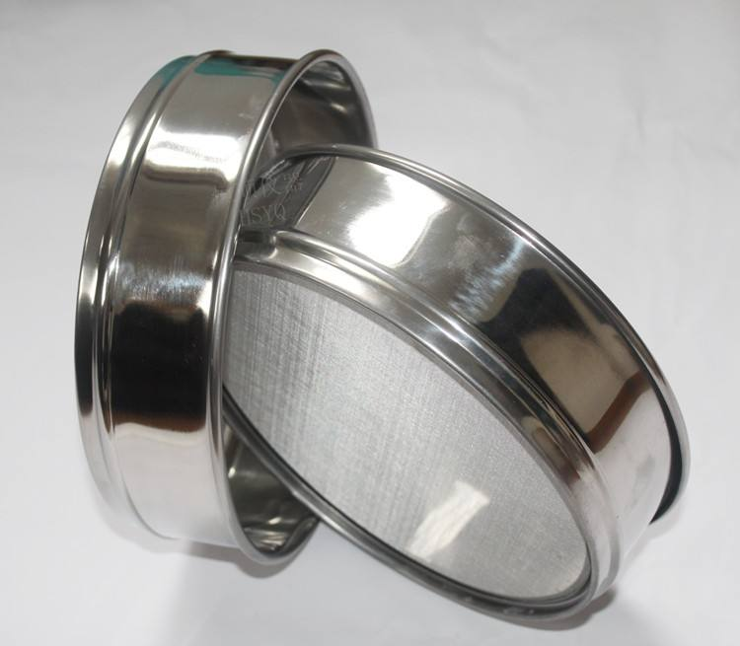 | 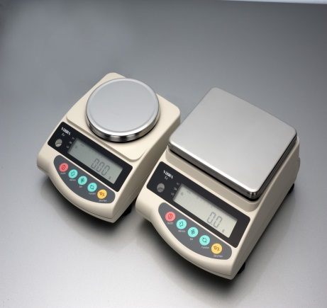 | 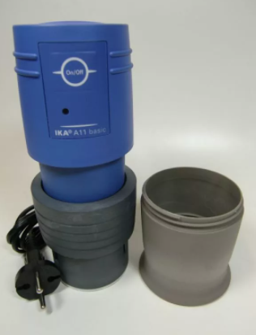
Сито | Лабораторные весы | Мельница для размола образцов
Рисунок 1 - Химическая посуда и лабораторное оборудование
Вопросы для контроля:
- Меры предосторожности при работе с вредными и ядовитыми веществами, кислотами, щелочами и при обращении со стеклом?
- Противопожарные меры при работе в лаборатории?
- Первая помощи при несчастных случаях, произошедших при работе в лаборатории?
- Перечислите химическую посуду и лабораторное оборудование с которым предстоит работа при проведении лабораторных работ?

ЛАБОРАТОРНАЯ РАБОТА 2. ПРАВИЛА ОТБОРА РАСТИТЕЛЬНЫХ ОБРАЗЦОВ И ПОДГОТОВКА ИХ К АНАЛИЗУ
(2 ЧАСА – ОЧНАЯ ФОРМА ОБУЧЕНИЯ)
Цель занятия: ознакомиться с правилами отбора растительных образцов и подготовкой их к анализу.
При агрохимических исследованиях химическому анализу подвергают почву, удобрения, растения, корма, поливные и грунтовые воды. Естественно, при этом не анализируют всю массу материала, а берут лишь небольшое количество его, которое называется образцом, или пробой.
Количество материала, взятое одновременно из одного места, называется разовой пробой.
Количество материала, составленное из нескольких разовых проб, взятых из разных точек всего материала, называется общей пробой. Обычно она очень большая, поэтому после тщательного перемешивания из нее отбирают среднюю пробу.
Для этого на листе фанеры или линолеума образцу придают форму квадрата и выравнивают материал по толщине слоя. Затем ложкой или лопаточкой берут материал по диагоналям квадрата. Если его отобрано недостаточно, остаток общей пробы снова перемешивают, разравнивают и повторно проводят отбор материала по диагоналям квадрата.
Если общая проба невелика, среднюю пробу не отбирают - в этом случае общая проба одновременно будет и средней пробой.
Как средние, так и разовые пробы (образцы), взятые непосредственно из массы исследуемого материала, называются первоначальными, или исходными, образцами (пробами).
Из первоначальной пробы отбирают лабораторную пробу, предназначенную для лабораторных исследований. Если материал первоначальной пробы сравнительно однороден, то перед отбором лабораторной пробы ограничиваются его перемешиванием. При меньшей однородности материала его сначала измельчают, а затем перемешивают. Если первоначальная проба очень громоздка, неоднородна и состоит из сравнительно малого количества крупных отдельностей (например, средняя первоначальная проба плодов бахчевых культур), из нее берут среднюю лабораторную пробу по специальной методике.
Для проведения отдельных анализов из лабораторной пробы отбирают небольшие части, которые называются аналитическими пробами.
Отбор растительной пробы - ответственный этап работы, требует определенных навыков и опыта. Ошибки при отборе пробы и подготовке к анализу не компенсируются качественной аналитической обработкой собранного материала.
Для культур сплошного сева (пшеница, овёс, ячмень, злаковые культуры, травы и др. и пропашные: картофель, кукуруза, свекла и т.п.) на опытном участке выделяются равномерно 5-6 площадок размером 0,25-1,00 м², растения с площадки скашиваются на высоте 3-5 см. Общий объём взятого материала составляет объединенную пробу.
В вегетационных сосудах пробы этих растений отбираются следующим образом: из каждого сосуда берётся равное количество растений или из 2-3 сосудов каждого варианта растения срезаются полностью, первый приём используют чаще.
Для культур пропашных, особенно высокостебельных, таких как кукуруза, подсолнечник и т.д. объединенную пробу составляют из 10-20 растений средней величины, взятых по диагонали делянки или поочерёдно в несмежных рядах.
При отборе корнеплодов выкапывают 10-20 растений средней величины, очищают от почвы, подсушивают, взвешивают, отделяют надземные органы и взвешивают корнеплоды. По состоянию этих компонентов определяют структуру урожая.
Среднюю пробу составляют с учётом размера клубней, початков, корзинок и т.п. Для этого материал сортируют визуально на большие, средние, малые и соответственно долевому участию фракции составляют средний образец. У высокостебельных культур проба может усредняться за счёт продольного расчленения всего растения от верхушки до основания.
Порядок отбора проб из разных материалов неодинаков.
Лабораторную пробу семян зерновых бобовых, зерновых и масличных культур отбирают из средней пробы массой 150-250 г. Чем крупнее семена, тем больше должна быть масса пробы. Отобранный образец подсушивают при 70-80°С в термостате в течение 15-18 ч (оставляют на ночь). Затем пробу измельчают, не давая ей охладиться. Семена зерновых и зерновых бобовых размалывают в лабораторной мельнице сначала до состояния грубого помола, а потом, отрегулировав мельницу на тонкий помол, повторяют измельчение. После грубого помола пробу можно уменьшить тем же способом, что и при отборе лабораторной пробы. После размола одного образца мельницу очищают щеткой и пропускают некоторую часть материала следующего образца, которую отбрасывают.
Если образец мал (например, при вегетационных опытах), во избежание потерь его весь растирают в фарфоровой ступке.
Крупные семена (подсолнечника, клещевины) очищают от оболочки и анализируют только ядро. По результатам взвешивания семян, ядер и лyзги определяют процент оболочек. Если семян достаточно, то после подсушивания их можно пропустить через дисковую мельницу, отрегулированную так, чтобы оболочка обдиралась, а ядро оставалось целым. Лузгу отвеивают вентилятором. При малом количестве семян оболочку снимают вручную: сначала раздавливают ее пинцетом, а затем извлекают неповрежденное ядро. При измельчении семян и ядер масличных культур следует избегать выжимания из них масла. В мельнице ядра можно измельчать до состояния крупного помола. Лучше использовать для этого фарфоровую ступку, разбивая ядра короткими ударами пестика.
Вегетативные органы (листья, стебли) при подготовке к анализу отделяют друг от друга и помещают в марлевые мешки. Для ускорения подсушивания стебли разрезают на несколько частей. Мешки развешивают на проволоке в тени под навесом. Если листья, стебли и другие органы не предполагают анализировать отдельно, растения высушивают до воздушно-сухого состояния целиком и только тогда помещают в марлевые мешки. После этого образцы грубо измельчают (на отрезки до 1 см) ножницами, сушат при температуре 70-80° С в течение 15-18 ч и перемалывают на мельнице. По мере измельчения образец уменьшают до размера лабораторной пробы.
При анализе растительного материала возможны ошибки в результате окисления органических веществ, которое интенсивно протекает во время высушивания при температуре более 80° С, особенно в измельченных образцах. Во избежание этого образцы, высушенные при 70-80° С (они содержат 1-1,5 % влаги) в течение 15-18 ч и затем измельченные, помещают в банках в эксикатор. Перед анализом пробы высушивают в термостате при 100-105° С в течение 1 ч, охлаждают и берут навески, помещая их в стеклянные бюксы. Анализируемый материал можно считать абсолютно сухим.
Часто анализируют свежеубранные растения. В этом случае необходимо сразу же прекратить деятельность ферментов: образцы кладут рыхлым тонким слоем на марлю, натянутую на кастрюлю с кипящей водой, закрывают несколькими слоями марли и держат 10 мин (до потери тургора). Сочный материал укладывают не на марлю, а в фарфоровую чашку. Ее ставят в кастрюлю, на дне которой находится немного воды, закрывают крышкой и выдерживают 10 мин. Затем образцы помещают в эмалированные или алюминиевые кюветы (лучше с мелкодырчатым дном) и сушат в термостате. В дальнейшем пробу обрабатывают так же, как и семена. Очень важно сушку проводить в вентилируемом термостате.
Первоначальные средние пробы плодов и овощей обрабатывают по-разному. У клубнекорнеплодов, томатов, огурцов, перца, яблок, груш, винограда, косточковых кожуру не отделяют. У баклажанов ее (окрашенный слой) удаляют. С плодов бахчевых снимают корковый слой (определяют его относительную массу) и исследуют только съедобную часть. Томаты, баклажаны и огурцы анализируют с семенами (за исключением специальных анализов). Из бахчевых удаляют семена, из вишен и слив - косточки, из яблок и груш - не только семена, но и стенки семенных камер.
Если исходные средние пробы слишком велики, из них составляют меньшие лабораторные пробы. При этом от каждого плода берут такую долю, чтобы в ней сохранилось соотношение между отдельными участками плода. Клубнекорнеплоды, капусту, луковичные, томаты, бахчевые, перец, яблоки, груши сначала моют, просушивают, отбрасывают несъедобные части, а затем делят каждый плод на 4-8 долек и для анализа берут одну или две противоположные пары. Если плоды мелкие (ягоды), то ограничиваются удалением несъедобных частей, мытьем и просушкой их.
Отобранные образцы грубо измельчают (кроме ягод), перемешивают и уменьшают пробу до нужной для анализа массы.

Отбор средней аналитической пробы
Правильный результат всякого анализа обеспечивается соблюдением двух обязательных условий:
- тщательный отбор средней пробы анализируемого материала;
- точность и аккуратность работы.
Как правило, материал, подлежащий анализу, отличается (неоднократностью) неоднородностью состава в различных своих частях. Чтобы учесть эту неоднородность, исходный образец берется небольшими порциями и обязательно во многих местах исследуемого материала. Только таким путем отобранная проба и ее анализ дадут объективную характеристику весьма большим массам разнообразных продуктов, почвы или удобрений. Если же отбор средней пробы произведен небрежно или неточным методом, то анализ не будет отвечать действительным свойствам этого вещества.

Виды средних проб
а) первоначальная (исходная, генеральная) средняя проба;
б) лабораторная средняя проба;
в) аналитическая средняя проба.
Первоначальная (исходная) и лабораторная средняя проба. Отбор первоначальной средней пробы и ее величина устанавливается специальными правилами (руководством, стандартами) и зависит от особенностей анализируемого материала. Доставленный в лабораторию исходный образец (первоначальная проба) служит материалом для отбора средней лабораторной пробы.
Взятие пробы сыпучих тел. Первоначальная проба зерна, муки и прочих продуктов берется специальными приборами - пробоотборниками: а) если материал в мешках, то из каждого 2-го, 3-го, 10-го и т.д. мешка (в зависимости от величины партии), но не менее 5% от общего количества; б) из трюмов, вагонов, автомашин и на складах отбирается специальными щупами, иногда снабженными термостатами, из разных слоев по толщине профиля в нескольких точках.
Смешанные исходные образцы и будут составлять первоначальную среднюю пробу, вес которой должен быть не менее 2 кг. Пробу равномерно распределяют на картоне или другом материала в виде квадрата и делят по диагонали на четыре части, две из которых (противоположные) отбрасывают, а две остальные соединяют, тщательно перемешивают и вновь раскладывают в форме квадрата. Таким путем деление производят до тех пор, пока вес средней лабораторной пробы не составит 200-300 г.
Взятие пробы корней и клубнеплодов. Проба составляется из корней или клубней различной крупности взятых в таком соотношении, в каком они находятся в бурте. Величина пробы около 8 кг. Корни и клубни осторожно смываются и отбираются. Для составления средней лабораторной пробы каждый клубень или корень разрезается на 4 или большее число частей в зависимости от размера. В средний лабораторный образец берут по одной доле.
Взятие пробы сена и соломы. От каждых 15 тонн берутся выемки в 10-ти разных местах, тщательно перемешиваются, составляя исходный образец. Если обнаруживаются комья земли, навоза и др., то необходимо установить, является ли это случайной примесью или характерным явлением. В первом случае их отбрасывают, во втором отдельно взвешивают и включают в несъедобную часть сена. Из разных мест первоначальной пробы одновременно берут около 100 г сена или соломы в стеклянную банку с притертой пробкой для определения влажности и около 2-х кг среднюю пробу. Труха пересеивается через сито 3 мм и выражается в процентах от веса средней пробы.
Взятие пробы удобрений. Первоначальная средняя проба удобрений отбирается небольшими порциями, тщательно перемешивается и из нее диагональным делением (можно способом секторов) выделяется средняя лабораторная проба.
Подготовка средней лабораторной пробы к анализу заключается в измельчении и перемешивании материала.
Чтобы обеспечить равномерный отбор аналитической пробы:
а) свежий и консервированный материал измельчается ножницами, ручными терками и др. приспособлениями;
б) воздушно-сухой материал измельчается на специальных лабораторных мельницах и просеивается через 1 мм сито. Для некоторых анализов материал измельчают на механических терках и просеивают через 0,2 м сито.
Размельченная средняя проба доводится до воздушно-сухого состояния путем расстила на фанере, пергаментной бумаге и пр. и сверху прикрытой фильтровальной бумагой (в помещении не должно быть поглощаемых веществ NН₃ и др.).
Аналитическая проба отбирается последовательным делением лабораторной пробы в количествах, достаточных для выполнения всех запланированных анализов и хранится в стеклянных банках с протертой крышкой. Если материал анализируется в свежем или в консервированном состоянии, то в таком случае его расстилают тонким слоем в эмалированной ванночке (с низкими бортами) и путем последовательного деления отбирают аналитическую пробу. Всякая проба обязательно этикетируется. Этикетка подписывается на таре и, если возможно, вкладывается внутрь тары.
Аналитическая средняя проба. Отбирается от средней лабораторной пробы после соответствующей подготовки путем последовательного деления. Количество ее зависит от методики исследований и должно быть остаточным для выполнения всех запланированных анализов.
Вопросы для контроля:
- Что называют разовой пробой, общей пробой, средней пробой?
- Что представляет собой лабораторная проба?
- Как подготовить растительную пробу к анализу?
- Как произвести отбор средней аналитической пробы?
- Химический состав растений как свидетельство их минерального питания.

ЛАБОРАТОРНАЯ РАБОТА 3. ОПРЕДЕЛЕНИЕ СУХОГО ВЕЩЕСТВА И ГИГРОСКОПИЧЕСКОЙ ВЛАГИ В РАСТИТЕЛЬНОМ МАТЕРИАЛЕ (2 ЧАСА – ОЧНАЯ ФОРМА ОБУЧЕНИЯ)
Цель занятия: определить сухое вещество и гигроскопическую влагу в растительном материале.
Значение метода. Анализируемый материал, находящийся в соприкосновении с воздухом, поглощает некоторое количество воды, содержащейся в нем в виде пара. Эта поглощенная из воздуха вода называется гигроскопической влагой. При определении «сырого» протеина, крахмала и других веществ надо вычислить процентное содержание их в абсолютно сухом веществе. Для этого определяют содержание гигроскопической воды в измельченной средней пробе, которое зависит от вида зерна, условий произрастания и других причин.
Ход анализа. Чистые бюксы необходимо предварительно просушить в сушильном шкафу, охладить в эксикаторе и взвесить. Из подготовленной пробы, после тщательного перемешивания, отвешивают в бюксы навески размолотого зерна по 5-10 г. Затем бюксы вместе со снятыми с них крышками помещают в сушильный шкаф, нагретый до 140° C, а после загрузки шкафа температуру снижают до 130° C. Бюксы выдерживают при температуре 130° C (+ 2° C) в течение 40 минут, после чего закрывают их крышками, охлаждают 20-30 минут в эксикаторе над сухим хлористым кальцием и взвешивают.
Содержание воды рассчитывают по формуле:
% гигроскопической влаги = (а₁ – а₂) · 100 : (а₁ – а),
где а - вес бюкса (г);
а₁ - вес бюкса с навеской до высушивания (г);
а₂ - вес бюкса с навеской после высушивания (г).
Процент сухого вещества вычисляют, вычитая из 100 полученный процент гигроскопической воды.
Вопросы для контроля:
- Значение метода, ход анализа определения сухого вещества и гигроскопической влаги в растениях?
- Как вычислить сухое вещество?
- Как вычислить гигроскопическую влагу?
- Значение воды в питании растений

ЛАБОРАТОРНАЯ РАБОТА 4. МОКРОЕ ОЗОЛЕНИЕ РАСТИТЕЛЬНОГО МАТЕРИАЛА ПО ГИНЗБУРГ В МОДИФИКАЦИИ МЕЩЕРЯКОВА (2 ЧАСА – ОЧНАЯ ФОРМА ОБУЧЕНИЯ)
Цель занятия: изучить методику мокрого озоления растительного материала по Гинзбург в модификации Мещерякова.
Значение метода. В основу метода положены реакции гидролиза и окисления органических веществ растений смесью серной и хлорной кислот в соотношении 10:1 при нагревании. Основным окислителем является хлорная кислота (НСlО₄).
Безазотистые органические вещества окисляются до воды и углекислоты, высвобождая зольные элементы в виде оксидов. Азотсодержащие органические соединения гидролизуются и, в конечном счёте, окисляются до воды и углекислоты, освобождают азот в виде аммиака, который немедленно связывается серной кислотой.
Таким образом, в растворе находятся зольные элементы в виде оксидов и азот в форме сернокислого аммония и аммонийной соли хлорной кислоты.
Метод мокрого озоления исключает потери азота, фосфора и калия в виде их оксидов, так как растительное вещество озоляется при температуре 332°С. Это температура кипения серной кислоты, у хлорной кислоты значительно меньшая температура кипения (121°С).
Необходимо помнить, что при добавлении избытка хлорной кислоты в процессе озоления происходят значительные потери азота (до 50%).
Ход анализа. Навеску размолотого воздушно-сухого растительного материала 0,2-0,5 г, взятую на аналитических весах с точностью до ±0,0001 г, помещают в колбу Кьельдаля.
Навески в колбах Кьельдаля заливают смесью серной и хлорной кислот в объёме 5,0-10,0 см³ (соотношение 10:1) и тщательно перемешивают круговым вращением колбы, осторожно встряхивая и не допуская оседания навески на стенках колбы. Оставляют колбы в лотке на 1,5-2 часа (можно на ночь) для первичного озоления растительного материала при комнатной температуре.
После этого колбы устанавливают на нагревательные приборы для дальнейшего озоления и нагревают на слабом огне до образования однородной коричнево-бурой массы.
Температуру озоления повышают до слабого кипения раствора и продолжают озоление до полного его обесцвечивания.
Если раствор продолжает оставаться окрашенным в жёлтый или тёмно-бурый цвет, колбы охлаждают, добавляют 2-3 капли хлорной кислоты и продолжают нагревание. Количество хлорной кислоты, добавленное сверх указанной нормы, ускоряет процесс озоления, но приводит к существенным потерям азота в пробе.
Параллельно проводят контрольное озоление исходных реактивов
без растительной пробы в аналогичном режиме.
После окончания озоления колбы Кьельдаля охлаждают на воздухе, затем в них приливают 10 см³ дистиллированной воды и после перемешивания содержимого вновь охлаждают, доливают около 60 см³ горячей дистиллированной воды.
Раствор из колбы Кьельдаля количественно переносят в мерную колбу на 100 см³. При этом колбу Кьельдаля многократно промывают небольшими (около 5 см³) порциями горячей дистиллированной воды, сливая промывные воды в мерную колбу. После охлаждения объём в мерной колбе доводят до метки дистиллированной водой и после этого, закрыв пробкой, перемешивают.
В растворе определяют общий азот, фосфор и калий по соответствующим методикам.
Вопросы для контроля:
1. С какой целью озоляют исследуемый материал?
2. Значение метода, ход анализа мокрого озоления?
3. Питание растений. Внутренние и внешние условия питания.

ЛАБОРАТОРНАЯ РАБОТА 5. ОПРЕДЕЛЕНИЕ СОДЕРЖАНИЯ ОБЩЕГО АЗОТА В РАСТЕНИЯХ ПО ГИНЗБУРГ В МОДИФИКАЦИИ МЕЩЕРЯКОВА КОЛОРИМЕТРИЧЕСКИМ МЕТОДОМ (2 ЧАСА – ОЧНАЯ ФОРМА ОБУЧЕНИЯ, 1 ЧАС – ЗАОЧНАЯ ФОРМА ОБУЧЕНИЯ)
Цель занятия: определить содержание общего азота в растениях по Гинзбург в модификации Мещерякова колориметрическим методом и установить по результатам анализа необходимость проведения подкормок азотными удобрениями. Изучить принцип и порядок работы анализатора белка по Кьельдалю UDK 129.
Недостаток азота. У всех растений - однолетних, двулетних, многолетних - при недостатке азота замедляется рост стеблей, ветвей и корней. Пожелтение листьев (прежде всего нижних) из-за распада хлорофилла сменяется побурением, и листья засыхают. Заболевание распространяется на листья следующего яруса.
Общие признаки для всех растений такие: одревеснение стеблей, острый угол расположения листа к стеблю, задержка роста, уменьшение цветков и их быстрый опад, малое число ненормально развитых и окрашенных плодов. Весь цикл вегетации и созревания ускорен (рисунок 2).
Соцветия злаков укорочены из-за раннего отмирания меристемы: колосья и початки укорочены сверху, а метелки снизу. Плохая озерненность. Зерна щуплые. Растение небольшое, стебель тонкий, жесткий, листья узкие, прижатые к стеблю. Стебли снизу могут иметь пурпуровый оттенок.
Характерное пожелтение нижних листьев кукурузы начинается с верхнего кончика листа и продолжается вдоль главной жилки, причем края листа некоторое время остаются зелеными. Початки искривленные.
У хлопчатника при недостатке азота задерживаются рост, ветвление, образование плодоэлементов. Листья, начиная с нижних ярусов, желто-бурые, потом отмирают и опадают.
Лен имеет одревесневшие тонкие стебли с мелкими листьями, нижние листья желтые, затем становятся бурыми и отмирают.
У картофеля дефицит азота проявляется острее недостатков других элементов. Резко задерживается рост: нижние листья сначала светло-зеленые, затем желто-зеленые, края закручены внутрь (чашеобразный лист); клубни мелкие.
Для капусты белокочанной и цветной недостаток азота характерен розово-желтыми нижними листьями, медленным ростом растений.
Общий габитус растений огурца и томата - веретенообразный; стебли тонкие, жесткие; листья, начиная с нижних, желто-зеленые, желто-бурые; цветки мелкие, многие опадают. Плоды огурца светло-зеленые, искривленные, к концу заостренные, их кончик загнут. У томатов на обратной стороне желтых нижних листьев появляется антоциановая окраска. Рост задержан. Стебли постепенно краснеют.
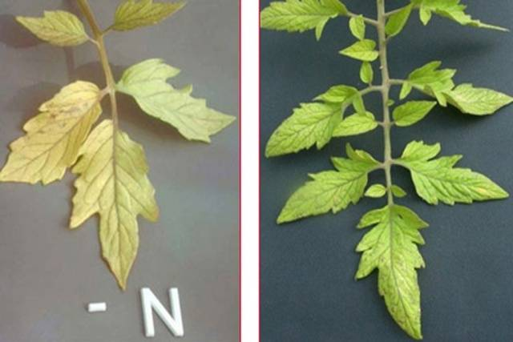 | 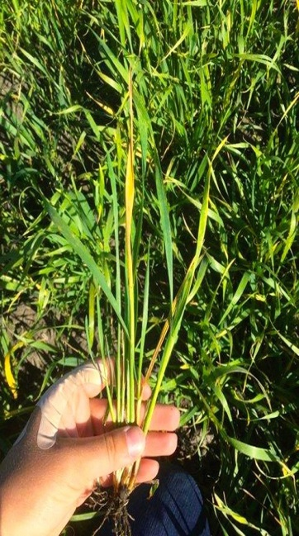 | 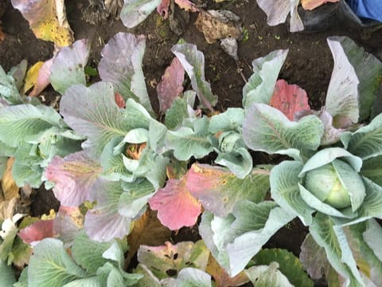 | 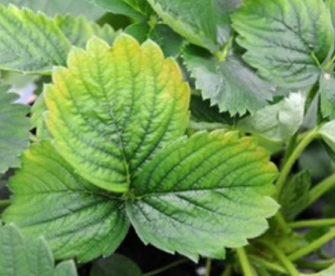
Недостаток азота у растений томата | Недостаток азота у растений озимой пшеницы | Недостаток азота у растений капусты | Недостаток азота у растений земляники
Рисунок 2 – Недостаток азота у растений
Лук на недостаток азота реагирует рано. Растение медленно растет, листья мелкие, светло-зеленые, позднее буро-серые.
Редис при дефиците азота отличается мелкими желто-зелеными листьями и небольшим корнеплодом.
Из плодовых культур резче всех на недостаток азота реагирует персик. У него появляются признаки азотного голодания даже при задернении почвы и плохой ее обработке. У всех плодовых первые признаки недостатка азота проявляются в пожелтении листьев у основания побегов, в задержке прироста побегов. Листья расположены под острым углом к ветви. Листопад наступает рано. Резко изменяется число цветков и плодов. Побеги коричнево-красные. Плоды мелкие, ярко окрашены.
У земляники недостаток азота вызывает слабое образование усов, покраснение и раннее пожелтение листьев.
Значение метода. Азотистые вещества, содержащиеся в растениях, представлены преимущественно белком. Кроме того, азот входит в состав нуклеиновых кислот, хлорофилла, алкалоидов и фосфатидов. Количество небелкового азота в растениях обычно не превышает 10% от общего содержания азотистых веществ.
Растительный белок представляет большую пищевую и кормовую ценность. Поэтому определение белкового азота в растениях имеет большое значение. При агрохимических анализах растений чаще всего проводят определение общего азота с целью определения потребления азота урожаем культуры в течение вегетационного периода и определения качества продукции.
Принцип метода. При взаимодействии солей аммония с реактивом Несслера образуется комплексная соль желтого цвета. Интенсивность окраски раствора пропорциональна концентрации аммония и может быть измерена колориметрически. Реактив Несслера - щелочной раствор йодистой ртутнокалиевой соли образует с аммонийными солями в сильнощелочной среде йодистый меркураммоний.
(NH₄)₂SO₄ + 8KOH + 4K₂(HgI₄) = 2HgOHg(NH₂)I + 14KI + K₂SO₄ + 6H₂O
Ход анализа. 2 мл раствора переносят в мерную колбу емкостью 50 мл. Для нейтрализации избытка Н₂SO₄ в эту колбу добавляют 2 мл 2,5%-ного NаОН (КОН). Приливают 2 мл 50%-ного раствора сегнетовой соли.
Наливают в колбу дистиллированной воды до 45 мл, взбалтывают, добавляют 2 мл реактива Несслера, доливают водой до метки, перемешивают и колориметрируют.
Одновременно готовят образцовые растворы для построения калибровочной кривой. Образцовый раствор сернокислого аммония, содержащий 0,005 мг NН₄ в 1 мл, готовят путем растворения химически чистой соли (в мерной колбе емкостью 1 л) в воде без аммиака. Для колориметрирования приливают в мерные колбы емкостью 50 мл: 0, 5, 10, 15, 20, 25, 30 мл образцового раствора. Дальнейшая подготовка к колориметрированию такая же, как и испытуемых.
Сначала колориметрируют, образцовые растворы и по полученным данным вычерчивают калибровочную кривую. Для чего на оси абсцисс откладываю значение концентрации - мг азота, а на оси ординат - соответствующие отсчеты шкалы прибора (мА). Через 2-3 минуты колориметрируют сначала образцовые растворы, а потом испытуемые. Колориметрирование проводят на спектрофотометре, что позволяет определить оптическую плотность раствора через синий светофильтр при λ=440 нм.
По точкам, полученным при пересечении показаний шкалы прибора и концентраций образцовых растворов, строят калибровочную кривую, по которой определяют концентрацию исследуемого раствора.
По точкам, полученным при пересечении показаний шкалы прибора и концентраций образцовых растворов, строят калибровочную кривую, по которой определяют концентрацию исследуемого раствора.
Результаты вычисляют по формуле:
$$N=\frac{a*100*100}{0,2*2*1000}=а*25=а*0,0125$$
где а - концентрация азота по графику.
Для получения зерна сильной пшеницы предложены определенные уровни содержания общего азота в листьях в разные фазы развития как показатели потребности озимой пшеницы в поздней азотной подкормке и установлены соответствующие дозы азотных удобрений (таблица 1).
Форма записи:
Вариант опыта | № колбы | Отсчет по спектрофотометру | Концентрация N,,  % по графику | Концентрация N,  %
1
2

Установить дозы азота для подкормок озимой пшеницы в условиях черноземных почв можно, используя результаты анализов: для ранней весенней подкормки анализируют растения в фазе осеннего кущения, для летней – листья в фазе цветения (таблица 2).
Таблица 1 – Уровни обеспеченности озимой пшеницы азотом по фазам развития и потребность в поздней азотной подкормке для получения сильной пшеницы (по данным ФГБОУ «НЦЗ им. П.П. Лукьяненко»)
Содержание азота в листьях, % сухого вещества |  |  | Обеспеченность растений азотом | Потребность в подкормке | Доза азота кг/га
колошение-начало цветения | полное цветение | конец цветения начало формирования зерна | Обеспеченность растений азотом | Потребность в подкормке | Доза азота кг/га
<3,0 | <2,5 | <2,0 | низкая | очень сильная | 60-80
3,1-3,5 | 2,6-3,0 | 2,1-2,5 | средняя | сильная | 40-60
3,6-4,0 | 3,1-3,5 | 2,6-3,0 | оптимальная | средняя | 30-40
>4,0 | >3,5 | >3,0 | выше оптимальной | слабая или отсутствует | 20-30

Таблица 2 – Содержание общего азота в растениях озимой пшеницы и доза азота для подкормки (по В.И. Никитишену)
Общий азот в растениях осенью, % сухого вещества | Доза азота в раннюю весеннюю подкормку, кг/га | Общий азот в листьях в фазе цветения, % сухого вещества | Доза азота в летнюю подкормку, кг/га
3,0-3,4 | 80 | 2,1-2,4 | 60
3,5-3,8 | 60 | 2,5-2,7 | 50
3,9-4,2 | 45 | 2,8-3,0 | 40
4,3-4,6 | 30 | 3,1-3,3 | 30
4,7-5,0 | 20 | 3,4-3,6 | 20

Внесение указанных в таблице 2 доз азота при условии увлажнения почвы и применения до посева других удобрений рассчитано на получение 5,4-5,6 т зерна озимой пшеницы с га.
Принцип и порядок работы анализатора белка по Кьельдалю UDK 129
Анализатор белка по Кьельдалю UDK 129 (рисунок 3) состоит из следующих основных блоков: дигесторы, система для удаления и нейтрализации паров сжигания, установка для перегонки с паром и титровальная установка для определения содержания общего азота.
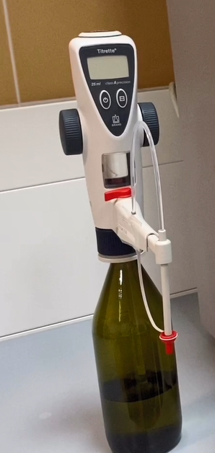 | 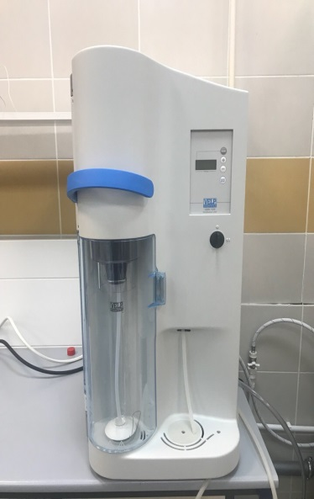 | 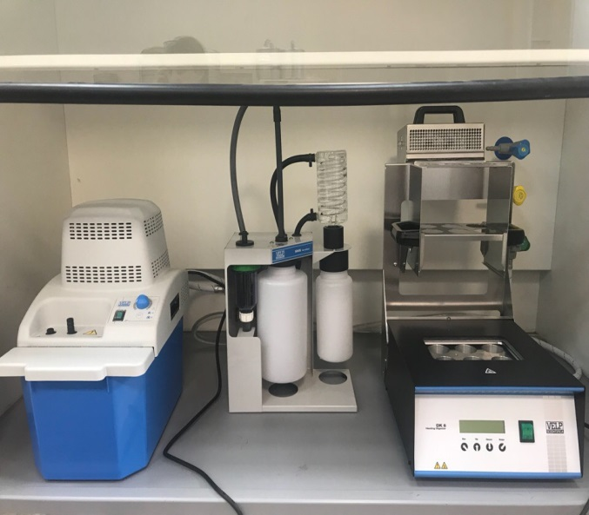
4 | 3 | 2 | 1
Рисунок 3 - Анализатор белка по Кьельдалю UDK 129
- Дигесторы (термореакторы) предназначены для мокрого сжигания жидких и твердых образцов. Температуру сжигания можно выбирать в диапазоне от комнатной температуры до 450⁰С (1).
- Система для удаления и нейтрализации паров сжигания. Нейтрализация паров является одним из необходимых условий для комфортной работы лаборатории, так как при сжигании образуются пары кислот, которые при отсутствии нейтрализации пагубно влияют на организм человека, а также подвергают оборудование быстрому износу (2).
- Установка для перегонки с паром. Перегонку с паром используют в лаборатории для разделения нерастворимых в воде жидкостей и твердых веществ в соответствии с законом Дальтона о парциональном давлении в газовой смеси. Ее так же используют для отгонки химических веществ из смесей или растворов после сдвига ионного равновесия добавлением кислот или оснований, как в хорошо известном методе Кьельдаля для определения содержания общего азота (3).
- Титровальная установка. Точность титрования соответствует классу А. Шаг титрования составляет 10 мкл (для титратора номинальным объемом 25 мл) (4).
Вопросы для контроля:
- Значение, принцип метода и ход анализа определения общего азота в растениях?
- Роль азота в питании растений?
- Признаки азотного голодания?
- Питание растений азотом. Особенности питания N-NO₃, N-NH₄.
- Принцип и порядок работы анализатора белка по Кьельдалю UDK 129.

ЛАБОРАТОРНАЯ РАБОТА 6. ОПРЕДЕЛЕНИЕ СОДЕРЖАНИЯ ФОСФОРА В РАСТЕНИЯХ ФОТОМЕТРИЧЕСКИМ МЕТОДОМ (2 ЧАСА – ОЧНАЯ ФОРМА ОБУЧЕНИЯ, 1 ЧАС / 1 ЧАС В ИНТЕРАКТИВНОЙ ФОРМЕ – ЗАОЧНАЯ ФОРМА ОБУЧЕНИЯ)
Цель занятия: определить содержание фосфора в растениях фотометрическим методом. Изучить принцип и порядок работы спектрофотометра UNICO 1200/1201.
Недостаток фосфора. Физиологическое проявление голодания начинается с нижних листьев. Листья зеленые с голубоватым оттенком (при достаточной обеспеченности азотом), но между жилками появляются бурые пятна, которые затем сливаются и листья засыхают. Весь цикл онтогенеза замедляется. Рост надземных частей и корней ослабляется. Часто на стеблях, ветвях и снизу листьев появляется фиолетово-красная окраска. Края больных листьев при фосфорном голодании загибаются кверху (рисунок 4).
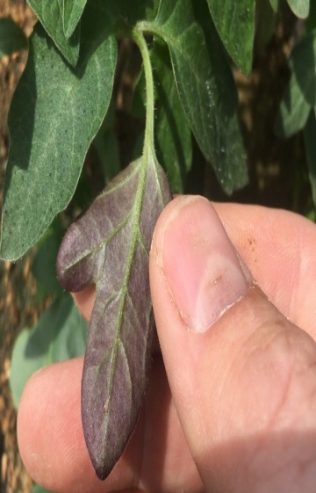 | 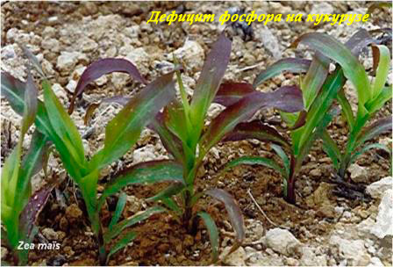 | 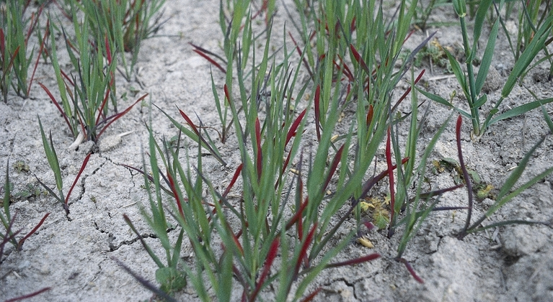 | 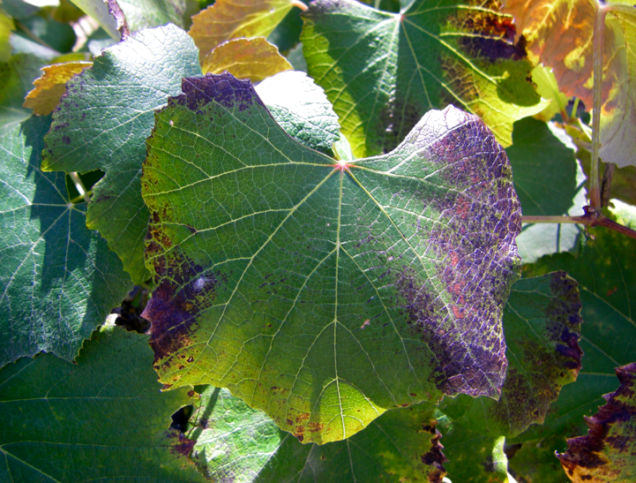
Недостаток фосфора у растений томата | Недостаток фосфора у кукурузы | Недостаток фосфора у озимой пшеницы | Недостаток фосфора у винограда
Рисунок 4 – Недостаток фосфора у растений

Резко уменьшается образование и развитие репродуктивных органов. Цветки мелкие, опадающие, соцветия мелкие, плохо озерненные, обсемененные.
Початки у кукурузы с кривыми рядами зерен; сверху початок заострен, верхушка засыхает.
Хлопчатник карликового роста с темно-зелеными, бурыми нижними листьями. Коробочки мелкие, поздно созревают.
У картофеля ухудшается качество клубней, в мякоти образуются бурые пятна, которые при варке затвердевают.
У всех видов капусты вдоль жилок снизу старых листьев пурпуровая окраска. Рост задерживается.
При дефиците фосфора у томата сначала краснеют снизу старые листья, а позже - все растение. Плоды поздно развиваются, мелкие.
Недостаток фосфора у бобовых вызывает задержку роста (растения-карлики); покраснение стеблей. Цветение и плодоношение задержаны.
У плодовых косточковых культур плоды ненормально зеленые, иногда с ярким румянцем; у цитрусовых узкие мелкие листья с побуревшими концами, плоды с толстой бугристой коркой, мякоть мягкая, вздутая, кислая.
Избыток фосфора. При переизбытке фосфора, что встречается довольно редко, у растения нарушается усвоение железа и цинка, из-за чего на листьях появляется межжилковый хлороз. Новые листья тонкие. Нижние листья закручиваются, появляются некрозные пятна. Кончики и края листьев «обожжены». Избыток фосфора у растений приводит к общему пожелтению, опадению листьев.
Значение анализа. Фосфор является одним из наиболее дефицитных для растений элементом питания, потребность в котором проявляется с первых же дней роста и развития растения. Фосфор играет важную роль в жизни растений. Он входит в состав нуклеиновой кислоты, которая при соединении с белком дает нуклеопротеиды.
Значительное количество фосфорной кислоты находится в растении также в виде фитина, фосфатидов и других органических веществ. Агрохимический контроль осуществляется наблюдением за выносом фосфора из почвы урожаями различных сельскохозяйственных культур путем анализа на содержание этого вещества. Кроме того, определение фосфора в кормах необходимо для расчета минерального питания животных.
Принцип метода. Метод определения фосфора основан на способности фосфорной кислоты давать голубое окрашивание с молибденовокислым аммонием в присутствии хлористого олова. Интенсивность окрашивания находится в прямой зависимости от содержания фосфора в растворе.
Ход анализа. 2 мл раствора, полученного при озолении растительной пробы, переносят в мерную колбу емкостью 50 мл для нейтрализации избытка серной кислоты, приливают 2 мл 2,5 %-ного NaOH. Приливают дистиллированной воды примерно до 45 мл, добавляют 2 мл молибденовокислого аммония в серной кислоте, перемешивают и доливают водой до метки. Затем добавляют 3 капли хлористого олова и через 5 минут исследуют на спектрофотометре UNICO 1200/1201.
Одновременно готовят образцовые растворы для построения калибровочной кривой. В мерные колбы емкостью 50 мл приливают из бюретки 1, 2, 3, 4, 5, 6, 7 мл образцового раствора с концентрацией 0,005 мг Р₂О₅ в 1 мл раствора. Затем приливают те же реактивы, что и при приготовлении испытуемого раствора и проводят измерения.
Результаты вычисляют по формуле:
а · в ·100 100
Р = ────── · ──── = а·25 = а·0,0025
Н·С·1000 100 – у

где Р - содержание фосфора, %;
а - концентрация фосфора по калибровочному графику;
в - количество раствора, в котором растворена зола, мл;
С - количество раствора, взятого в колбу для исследования, мл;
Н - навеска вещества, г;
100 - для выражения в процентах;
1000 - для пересчета граммов в миллиграммы;
100 - для пересчета на абсолютно сухое вещество;
у - процент влаги в веществе.

Форма записи:
Вариант опыта | № колбы | Отсчет по спектрофотометру | Концентрация Р₂О_{5,},  % по графику | Концентрация Р₂О₅,  %
1
2

Принцип и порядок работы спектрофотометра UNICO 1200/1201
Общие сведения. Приборы UNICO 1200/1201 являются однолучевыми спектрофотометрами, сконструированными для общих целей, и пригодными для нужд стандартной лаборатории. UNICO 1200/1201 (рисунок 5) предназначен для решения аналитических задач нефтехимии, клинической химии, биохимии и экологии, широко используется в пищевых лабораториях, лабораториях качества воды и в других сферах контроля качества и химического состава. При соблюдении условий эксплуатации спектрофотометр UNICO 1200/1201 является надёжным и удобным в использовании аналитическим оборудованием.
Принцип работы. Принцип действия спектрофотометра основан на сравнении светового потока Ф, прошедшего через исследуемое вещество (раствор) со световым потоком Ф₀, прошедшим через растворитель или контрольный раствор, по отношению к которому производится измерение.
Диапазон длин волн светового потока: 325-1000 нм.
Спектрофотометр состоит из следующих основных частей:
- источник светового потока ‒ галогеновая лампа;
- монохроматор для выделения спектрального диапазона требуемых длин волн;
- кюветное отделение для размещения проб и калибровочных растворов;
- детектор для регистрации светового потока и преобразования его в электрический сигнал;
- цифровой дисплей для вывода значений измеренной оптической плотности (% пропускания).
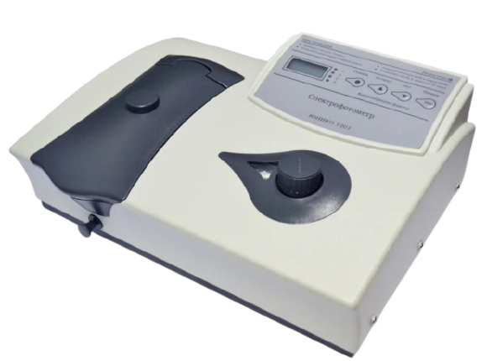
Рисунок 5 - Спектрофотометр UNICO 1200/1201
На рисунке 6 схематично показано взаимодействие между этими частями прибора:
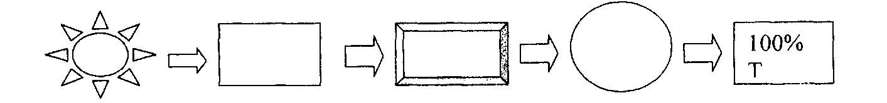
Источник | Монохроматор | Кюветное отделение | Детектор | Цифровой дисплей
Рисунок 6 ‒ Блок - схема спектрофотометра
Свет от галогеновой лампы фокусируется на входной щели монохроматора, где зеркало направляет пучок света на решетку. Решетка, с помощью коллиматора создает в плоскости выходной щели монохроматора изображение входной щели, разложенное в спектр.
Выходная щель выделяет из спектра монохроматический пучок света, который через один из фильтров, устраняющих рассеянный свет после дифракционной решетки, направляется в отделение для проб. На выходе из отделения для проб пучок попадает на кремниевый фотодиод и преобразуется в электрический сигнал.
Световые потоки Ф₀ и Ф преобразуются фотоприемником в электрические сигналы U₀, U и Ut (Ut ‒ сигнал при неосвещенном приемнике), которые обрабатываются на микропроцессоре и выводятся на дисплей спектрофотометра в формате коэффициента пропускания, оптической плотности или концентрации. Коэффициент пропускания (Т%) исследуемого раствора определяется как отношение световых потоков (или сигналов):
Т% = Ф/Ф₀ · 100% = (U - U₀) / (U₀ - UT) · 100%
Оптическая плотность (А): А = lgl/T = lg ((U₀-Ut)/(U-U₀))
Концентрация (С): C = A · F,
где F ‒ коэффициент пересчёта оптической плотности в концентрацию.

Вопросы для контроля:
- Роль фосфора в питании растений?
- Признаки фосфорного голодания?
- Значение, принцип метода и ход анализа определения фосфора в растениях?
4. Принцип и порядок работы спектрофотометра UNICO 1200/1201.

ЛАБОРАТОРНАЯ РАБОТА 7. ОПРЕДЕЛЕНИЕ СОДЕРЖАНИЯ КАЛИЯ В РАСТЕНИЯХ ПЛАМЕННО-ФОТОМЕТРИЧЕСКИМ МЕТОДОМ (2 ЧАС – ОЧНАЯ ФОРМА ОБУЧЕНИЯ, 1 ЧАС – ЗАОЧНАЯ ФОРМА ОБУЧЕНИЯ)
Цель занятия: изучить принцип и порядок работы пламенного фотометра ПФА-378 и определить содержания калия в растениях пламенно-фотометрическим методом.
Недостаток калия. У всех растений появляется «краевой ожог» нижних листьев (рисунок 7).
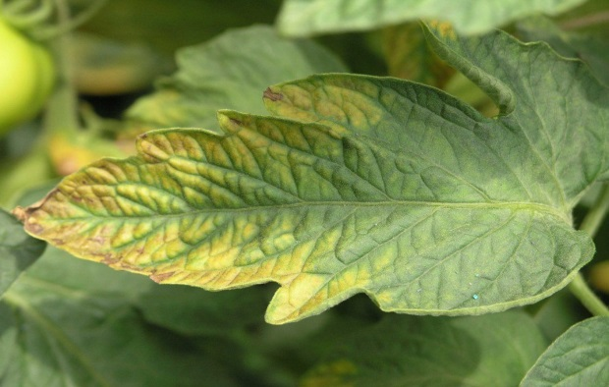 | 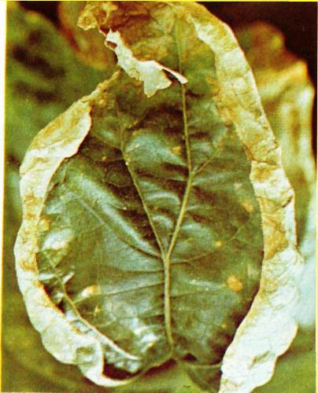 | 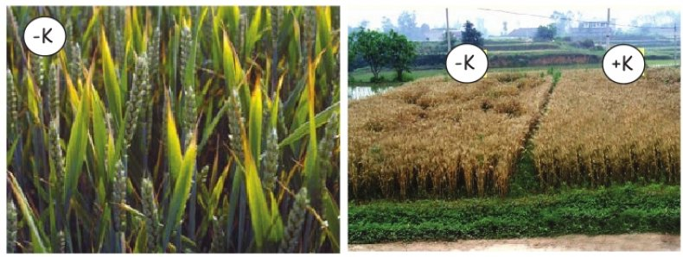 | 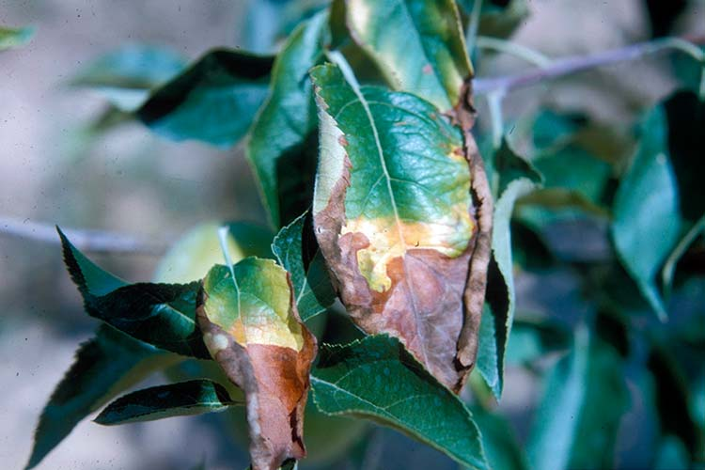
Недостаток калия у растений томата | Недостаток калия у подсолнечника | Недостаток калия у озимой пшеницы | Недостаток калия у яблони
Рисунок 7 – Недостаток калия у растений
У зерновых культур листья морщинистые; стебли полегают. Приостановлен рост междоузлий, листья сближены. Развитие цветков и созревание зерна задержано.
Для кукурузы характерна окраска сформированных листьев: края желтые, затем буреют, отмирают; у жилки лист зеленый (при недостатке азота - наоборот). Початки мелкие, щуплые, плохо озерненные, с заостренной верхушкой. Растения неустойчивы к полеганию.
У хлопчатника нижние листья с «краевым ожогом» свернуты вниз, на них крапчатость, а затем появляются бурые пятна отмерших тканей, так называемая хлопковая ржавчина при калийном голодании, листья становятся красно-бурыми, отмирают преждевременно, опадают. Коробочки недозревшие, мелкие, не раскрываются, волокно низкого качества. Высокое содержание кальция в почве обостряет калийное голодание, а натрия - смягчает его.
Картофель имеет узкие нижние листья, они плотно прилегают к стеблю, морщинистые, бронзово-зеленые с «краевым ожогом», свернуты вниз, края рваные. Рост замедляется, кусты мелкие. Столоны короткие, клубни мелкие.
У овощных культур нижние листья серовато-желтые с «краевым ожогом». Растения слабые, неустойчивые к болезням. Резко замедлен рост, снижается урожай. Ослаблен синтез крахмала и его передвижение в другие органы.
Капуста: становятся бронзовыми - края старых листьев, а затем листья буреют целиком.
Огурец: края листьев бронзовые, плоды одутловатые к верхушке и узкие к ветви.
Томат: листья мелкоморщинистые, мелкие плоды с темными пятнами на кожуре и в мякоти, плоды некрепкие.
Лук: старые листья с кончиков серовато-желтые или соломенно-желтые, позже лист подсыхает.
Морковь: нижние листья бледно-серые, закрученные.
Свекла: слаборазвитый, сбежистый корнеплод.
У бобовых после известкования обостряется потребность в калии. При остром дефиците калия отношение Са:К = 8:1 (норма Са:К < 4:1). Края нижних листьев с «краевым ожогом», рваные. У сои семена плохого качества. У люцерны, клевера рост останавливается раньше, чем появятся признаки калийного голодания. У люцерны в этом случае в листьях 1-1,25% калия, а она может содержать его до 4%.
У плодовых и ягодных культур листья голубовато-зеленые.
Яблоня: «краевой ожог» старых листьев от серого к бурому и коричневому цвету; плоды деревянистые, кислые; листопад поздний.
Груша: листья с темно-коричневым оттенком, края черные.
Слива - индикатор на дефицит калия. У нее раньше, чем у других растений, проявляется «краевой ожог» нижних листьев.
Земляника: на листьях красная кайма, ягоды плохого качества, плохо хранятся, слабо окрашены.
Крыжовник: листья пурпурные.
Смородина черная: листья с красно-пурпурным оттенком.
Малина: листья свернуты вверх, цвет насаждений серый из-за опушенной нижней стороны листьев.
Виноград: листья с «краевым ожогом», сильно деформированы, гроздья с мелкими ягодами, к осени могут быть сморщенными, сухими.
Цитрусовые: рост задержан; листья мелкие с «краевым ожогом»; плоды мелкие с тонкой гладкой кожурой, на которой заметны темные пятна.
Избыток калия (при недостатке магния) вызывает образование на плодах горькой гнили. У цитрусовых - плоды крупные, бугристые с толстой кожурой.
Определение содержания калия в растениях пламенно-фотометрическим методом
Значение метода. Калий играет существенную роль в жизни растений, воздействуя на физико-химические свойства биоколлоидов находящихся в протоплазме и стенках растительных клеток.
Калий усиливает устойчивость биоколлоидов клетки и улучшает весь ход обмена веществ, повышает жизнедеятельность организма. Он улучшает поступление воды в клетки, повышает осмотическое давление и тургор, понижает процессы испарения, растения становятся более устойчивыми к засухе. Калий участвует в углеводном и белковом обмене. Под его влиянием усиливаются образование сахаров в листьях и передвижение их в другие органы растений. Особенно это заметно на урожае овощных культур, клубнеплодов и корнеплодов, плодовых и ягодных культур, которые при оптимальном калийном питании накапливают больше углеводов.
Принцип метода. Калии определяют в растворе, полученном при озолении растительного материала, пламенно-фотометрически, используя светофильтры, пропускающие аналитические линии 766,5 и 769,9 нм.
Ход анализа. Калии определяют на пламенном фотометре в исходном растворе озолята без разбавления. Одновременно проводят холостой опыт.
Для пересчета К₂О на калий, результат умножают на 0,829.
Таблица 3 - Содержание К₂О в образцовых растворах
Номер колбы | 1 | 2 | 3 | 4 | 5 | 6 | 7 | 8
Объем стандартного раствора, мл | 0 | 1 | 2 | 4 | 6 | 8 | 10 | 16
Содержание К₂0, мг/100 мл | 0 | 0,30 | 0,61 | 1,22 | 1,82 | 2,43 | 3,04 | 4,86

Принцип и порядок работы пламенного фотометра ПФА-378
Пламенный фотометр ПФА-378 (рисунок 8) предназначен для определения концентрации в растворах ионов щелочных и щелочно-земельных металлов Na, K, Li, Са в растворах путем измерения интенсивности их эмиссионных линий при распылении анализируемого раствора в пламени газовой горелки. Дополнительно ‒ Sr, Cz, Rb, Ва.
Все элементы определяются в пробе одновременно, а их концентрации рассчитывается автоматически с использованием сохраняемых в памяти анализатора градуировок.
Отличительной особенностью анализатора является возможность контроля в процессе работы температуры газового пламени. Поддержание постоянной температуры пламени позволяет не выполнять градуировку прибора после каждого его включения. При использовании нескольких методик измерений, обеспечивается возможность сохранения в памяти анализатора до 5 градуировок на каждый определяемый элемент.
Анализатор имеет внутреннюю память на 512 результатов измерений и возможность автоматического запуска измерения и сохранения результата. Это обеспечивает высокую производительность, - определение концентрации не менее 5 образцов в минуту. Накопленные в памяти анализатора результаты измерений могут просматриваться на его внутреннем индикаторе, выводится в файлы на ЭВМ по интерфейсам RS-232 или USВ, записываться на флэш-память, печататься на принтере.
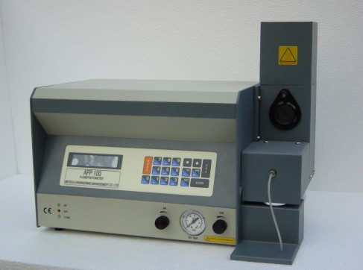
Рисунок 8 - Пламенный фотометр ПФА-378

В основу работы пламенного фотометра положен метод фотометрии эмиссии химических элементов в пламени. Раствор, содержащий исследуемый элемент, в виде аэрозоля вводится в пламя газовой горелки. Эмиссионное излучение элементов разлагается в спектр оптической системой с использованием дифракционной решетки. Спектральное излучение регистрируется приемником на фотодиодной линейке. Микропроцессорная система фотометра измеряет интенсивность эмиссионных линий элементов и отображает результаты измерений на индикаторе в единицах концентрации исследуемого раствора.
В качестве горючего газа в пламенном фотометре используется смесь пропан-бутан.
Вопросы для контроля:
- Принцип и порядок работы пламенного фотометра ПФА-738?
- Значение, принцип метода и ход работы определения содержания калия в растениях?
- Роль калия в питании растений?
- Признаки калийного голодания?

ЛАБОРАТОРНАЯ РАБОТА 8. ОПРЕДЕЛЕНИЕ ПОТРЕБНОСТИ РАСТЕНИЙ В МАКРО- И МИКРОЭЛЕМЕНТАХ НА ОСНОВЕ ФУНКЦИОНАЛЬНОЙ ЭКСПРЕСС ДИАГНОСТИКИ (2 ЧАСА – ОЧНАЯ ФОРМА ОБУЧЕНИЯ, 1 ЧАСА В ИНТЕРАКТИВНОЙ ФОРМЕ – ЗАОЧНАЯ ФОРМА ОБУЧЕНИЯ)
Цель занятия: определить потребность растений в макро- и микроэлементах на основе функциональной экспресс диагностики и рассчитать дозу минеральных удобрений для внекорневой подкормки.
Значение метода. Методы диагностики питания растений подразделяются на почвенные и растительные. Растительная диагностика, в с вою очередь, включает визуальную, химическую и функциональную. Визуальная диагностика является наиболее простым методом, не требующим специального оборудования, она позволяет относительно быстро установить нарушения в минеральном питании и устранить их причины.
Однако для успешного выполнения визуальной диагностики помимо знаний необходим значительный практический опыт, так как, недостатки и избытки разных элементов часто выглядят внешне очень похоже.
Кроме того, часто внешние признаки нарушений питания растений проявляются только тогда, когда из-за этих нарушений уже произошли необратимые потери урожая. Химическая диагностика минерального питания (тканевая или листовая) позволяет определить химический состав растения в данный момент. Только при постоянном обеспечении необходимыми элементами питания в оптимальных соотношениях на протяжении всего вегетационного периода возможно максимальное использование биологического потенциала каждого сорта. Однако, иногда элемент питания накапливается в растении не вследствие его необходимости для развития. Кроме того, недостаток или избыток одного из элементов может нарушать поступление в растение другого элемента. Эти факторы ограничивают возможности применения методов химической диагностики.
Функциональные методы диагностики позволяют оценить не содержание того или иного элемента питания, а потребность растения в нём. Потребность растений в макро- и микроэлементах можно оценить, контролируя интенсивность физиолого-биохимических процессов. А.С. Плешковым и Б.А. Ягодиным (1982 г.) разработан принцип диагностики питания растений по определению фотохимической активности хлоропластов.
Принцип метода. Определяется фотохимическая активность суспензии хлоропластов, полученной из средней пробы листьев диагностируемых растений. В суспензию хлоропластов вносят испытуемый элемент питания в определённой концентрации и вновь определяют фотохимическую активность суспензии.
В случае повышения фотохимической активности суспензии хлоропластов по сравнению с контролем (без добавления элементов) делается вывод о недостатке испытуемого элемента, при снижении фотохимической активности хлоропластов - об избытке, при одинаковой активности – об оптимальной концентрации в питательной среде.
Ход анализа. Подготовка к анализу. Приготовление раствора для выделения хлоропластов:(2,00±0,01) г хлористого натрия помещают в мерную колбу вместимостью 100 см³, растворяют в дистиллированной воде и доводят объём до метки. В комплекте лаборатории для этого есть мерный пластиковый стакан, который используется для приготовления раствора для выделения хлоропластов.
Приготовление раствора для проведения реакции: (2,00±0,01) г хлористого натрия помещают в мерную колбу вместимостью 1000 см³, растворяют в дистиллированной воде и доводят объём до метки. Для удобства работы этот раствор готовят, используя входящую в комплект лаборатории пластиковую бутыль объемом 1 л.
Для удобства в период начала работы в комплект лаборатории входят расфасованные пакетики с хлористым натрием массой по 2 г, один из которых используется для приготовления раствора для выделения хлоропластов (растворяется на 100 мл воды), второй для приготовления раствора для проведения реакции (растворяется на 1000 мл воды).
Приготовление раствора красителя: (0,012±0,0001) г красителя помещают в мерную колбу вместимостью 100 см³, растворяют в дистиллированной воде и доводят объём до метки.
В комплект лаборатории входит навеска красителя массой 0,024 г, рассчитанная на приготовление 200 мл раствора красителя. Раствор красителя необходимо хранить в темном месте. С течением времени и при длительном хранении краситель может изменить окраску и становится непригодным для проведения анализа.
Поэтому при большом количестве анализов готовится сразу весь раствор и хранится в темном месте. Если анализов не много, то растворяют соответственно половину или меньше навески красителя.
Пробирки, помещённые в штатив, наполняют раствором для проведения реакции по 10 мл в каждую. Для заполнения используют шприц. Для того, чтобы можно было в ходе измерений повторить анализ того или иного элемента, лучше готовить по две пробирки на каждый элемент.
В 14 пробирок добавляют с помощью пипеточного дозатора по
0,1 мл стандартных растворов макро- и микроэлементов: азота, фосфора, калия, кальция, магния, бора, меди, цинка, марганца, железа, молибдена, кобальта, йода. Весь набор испытуемых элементов (шкала реактивов) находится в герметично закрытых пробирках и размещён в штативе.
При добавлении следующего элемента первую порцию из дозатора сливают для промывки дозатора от предыдущего раствора элемента. 6 оставшихся пробирок – контрольные.
Отбор проб и приготовление суспензии хлоропластов: отбор проб листьев производится в полиэтиленовые пакеты. Срок доставки листьев для анализа должен быть по возможности коротким. Лаборатория позволяет проводить диагностику в условиях поля. Однако при хранении проб в холодильнике при температуре + 5-6 ^{о}С он может быть увеличен до 2÷3 часов.
Для приготовления суспензии хлоропластов среднюю пробу листьев растирают с раствором для выделения хлоропластов (примерное соотношение 1 : 8-10), добавив в ступку на кончике шпателя СаСО₃ для стабилизации хлоропластов. Затем суспензию хлоропластов фильтруют через 4 слоя марли в стеклянную пробирку, которая помещена в мерный светонепроницаемый цилиндр. Через 5 минут приступают к анализу.
Выполнение анализа и выдача рекомендаций: 0,2 мл суспензии хлоропластов пипеточным дозатором приливают в контрольную пробирку, добавляют 0,1 мл раствора красителя (другим пипеточным дозатором), перемешивают осторожным встряхиванием, замеряют изменения оптической плотности на Фотометре фотоэлектрическом Экотест 2020 и по изменению оптической плотности до и после засветки судят об активности хлоропластов. Это измерение будет служить контрольной точкой (рисунок 9).

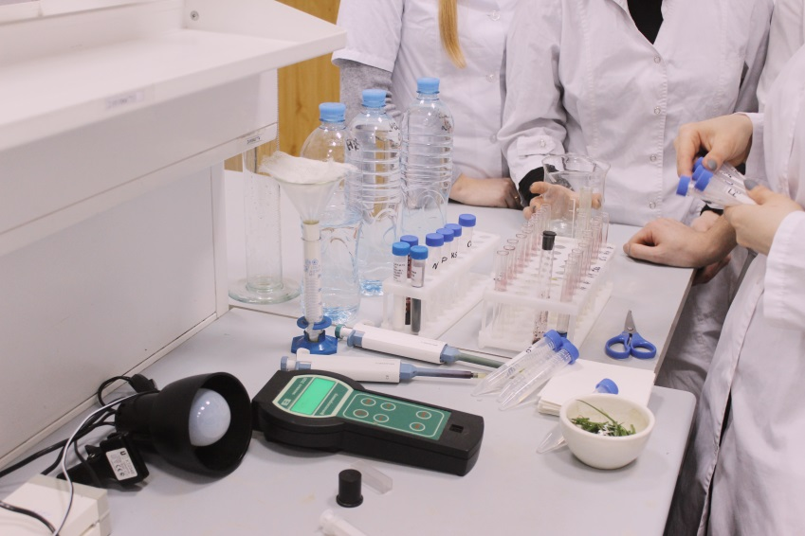 | 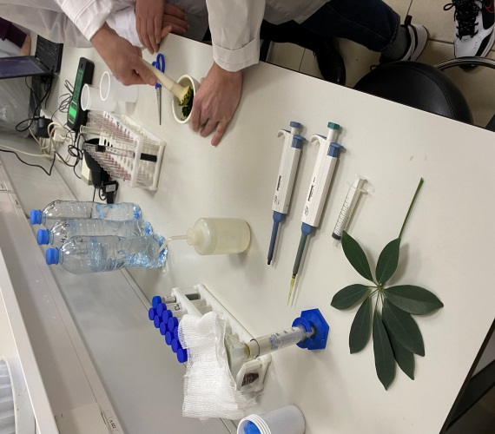
Рисунок 9 – Фотометр фотоэлектрический Экотест 2020 и оборудование для диагностики
Аналогично контролю проводят определение активности хлоропластов при добавлении каждого элемента питания. Если разность оптической плотности до освещения и после него больше, чем разность оптической плотности контроля, то делают заключение о необходимости этого элемента, если меньше – о его избытке.
Так как хлоропласты в суспензии недостаточно устойчивы, контрольные определения необходимо повторять через 3-4 определения без добавления элементов питания. По этой же причине весь анализ необходимо проводить не более 1 часа.
После того, как весь анализ проведен и протестированы все элементы питания, прибор при сохранении данных измерений в архив переводит значения изменений оптической плотности в таблицу, в которой приводятся в процентном соотношении недостатки или избытки испытуемых элементов питания.
Важно: при проведении измерений необходимо следить, чтобы все значения изменений оптической плотности по элементам и контрольным точкам были положительными. Обязательно проводить измерения всех контрольных точек, в противном случае невозможно отображение результатов измерений в таблице результатов.
Экспрессность метода позволяет перед каждой обработкой (подкормкой) растений определить потребность в макро- и микроэлементах, сбалансировать питание, активизировать биохимические процессы растения на основе устранения дефицита отдельных элементов питания.
Расчет внекорневой подкормки проводиться с использованием таблицы 4.
Таблица 4 - Дозы минеральных удобрений для внекорневой подкормки при 100% недостаточности, на 1 га
№ | Удобрение | Единица измерения | Масса
1 | Мочевина | кг | 50
2 | Аммофос | кг | 20
3 | Калий сернокислый (K₂SO₄) | кг | 50
4 | Калий хлористый (KCl) | кг | 10
5 | Кальциевая селитра (Ca(NO₃)₂) | кг | 40
6 | Сульфат магния (MgSO₄) | кг | 5
7 | Сульфат цинка (ZnSO₄) | г | 500
8 | Сульфат марганца (MnSO₄) | г | 500
9 | Молибдат аммония ((NH₄)₂MoO₄) | г | 500
10 | Сульфат железа (FeSO₄) | г | 500
11 | Сульфат меди (CuSO₄) | г | 200
12 | Борная кислота (H₃BO₃) | г | 100
13 | Хлорид кобальта (CoCl₂) | г | 30
14 | Калий йодистый (KJ) | г | 20
15 | Сульфат алюминия (Al₂(SO₄)₃) | г | 30
16 | Селенат натрия (Na₂SeO₄) | г | 20

Расчет рекомендуемых внекорневых подкормок производится так: по графику находим % потребности, например в кобальте - 43%, тогда:
х=43·30/100 = 12,9 г хлорида кобальта.
Вопросы для контроля:
- Значение, принцип метода и ход работы определения потребности растений в макро- и микроэлементах на основе функциональной экспресс диагностики?
- Питание растений Са, Mg, S, Fe.
- Роль микроэлементов (В, Мо, Мn, Сu и др.) в питании растений.
- Вегетационный опыт и его значение. Методы диагностики питания растений.

КОНТРОЛЬНАЯ РАБОТА ПО ТЕМЕ: «ПРИЗНАКИ ГОЛОДАНИЯ РАСТЕНИЙ» (2 ЧАСА – ОЧНАЯ ФОРМА ОБУЧЕНИЯ)
Цель занятия: Оценить знания, полученные в процессе изучения темы: «Признаки голодания растений».
Вопросы для контрольной работы по теме: «Признаки голодания растений»
1.Проблемы питания растений и методы его регулирования.
2.Химический состав растений, внутренние и внешние факторы питания.
3. Современные теории поступления питательных веществ в растение.
Представления о механизме усвоение их растениями
- Влияние внешних условий (температура, свет, влажность, состав и концентрация солей, физиологическая реакция удобрений) на питание растений.
- Значение и задачи почвенной диагностики?
- Значение и задачи растительной диагностики?
- Значение и задачи визуальной диагностики?
- Значение и задачи функциональной диагностики?
- Как проявляется недостатка азота у растений?
- Как проявляется избыток азота у растений?
- Как проявляется недостаток фосфора у растений?
- Как проявляется избыток фосфора у растений?
- Как проявляется недостаток калия у растений?
- Как проявляется избыток калия у растений?
- Как проявляется недостаток кальция у растений?
- Как проявляется избыток кальция у растений?
- Как проявляется недостаток серы у растений?
- Как проявляется избыток серы у растений?
- Как проявляется недостаток бора у растений?
- Как проявляется избыток бора у растений?
- Как проявляется недостаток меди у растений?
- Как проявляется избыток меди у растений?
- Как проявляется недостаток железа у растений?
- Как проявляется избыток железа у растений?
- Как проявляется недостаток марганца у растений?
- Как проявляется избыток марганца у растений?
- Как проявляется недостаток молибдена у растений?
- Как проявляется избыток молибдена у растений?
- Как проявляется недостаток цинка у растений?
- Как проявляется избыток цинка у растений?

ЛАБОРАТОРНАЯ РАБОТА 9. ОПРЕДЕЛЕНИЕ СОДЕРЖАНИЯ САХАРОЗЫ В САХАРНОЙ СВЕКЛЕ ПОЛЯРИМЕТРИЧЕСКИМ МЕТОДОМ (2 ЧАСА – ОЧНАЯ ФОРМА ОБУЧЕНИЯ)
Цель занятия: изучить методику определения содержания сахарозы в сахарной свекле поляриметрическим методом.
Сахарная свекла как сырье для сахарного производства оценивается на основании содержания в ней сахарозы (сахара) и других веществ – не сахаров (растворимых и нерастворимых), которые оказывают влияние на переработку свеклы и выход сахара.
Сахарная свекла на 1/3 состоит из воды и на 1/3 из сухих веществ.
Сахароза - важнейший компонент сахарной свеклы. Она представляет собой дисахарид (C₁₂Н₂₂O₁₁) - соединение, состоящее из молекулы глюкозы и фруктозы. Сахароза является самым распространенным сахаром и важной составной частью пищи человека.
Значение метода. Оптический способ количественного определения тростникового сахара С₁₂Н₂₂О₁₁ получил самое широкое применение при анализе сахарной свеклы. Метод отличается простотой, точностью, быстротой и весьма невысокой стоимостью. Он положен в основу при учете результатов селекции сахарной свеклы и оценке ее урожая в качестве сырья для сахарной промышленности, а также в процессе химического контроля заводского производства сахара. Метод может быть использован для растительной продукции с высоким содержанием сахара.
Поскольку предшественники свеклы в севообороте и различные удобрения оказывают заметное влияние на содержание в ней сахара, этот прием анализа обычно сопровождает все полевые опыты с данной культурой. С половины июля или начала августа и до уборки на свекловичных плантациях ежедекадно отбирают пробы для наблюдения за ходом роста. Одновременно устанавливают сахаристость корней. Уборку рекомендуется начинать с тех частей поля, где приросты веса корней приостановились.
Принцип метода. Основой поляриметрического анализа является свойство оптически активных веществ изменять угол вращения плоскости поляризации света. Это свойство обусловлено наличием в молекуле асимметричного атома углерода или других функциональных групп, обусловливающих пространственную асимметрию молекулы. Большинство углеводов, а также антибиотики, алкалоиды, эфирные масла и некоторые другие соединения оптически активны.
Электромагнитное излучение (свет) представляет собой бесконечный поток фотонов с хаотической ориентацией их плоскости колебания. Такой свет называют неполяризованным. При пропускании его через изотропные (оптически неактивные) вещества разнонаправленность колебаний волн остается неизменной. В то же время существуют некоторые вещества (оптически анизотропные), которые оказывают влияние на ориентацию плоскости колебания проходящего через них света.
Ход анализа. Для определения содержания сахарозы в сахарной свекле из первоначальной пробы корнеплодов отбирают лабораторную пробу. Каждый корнеплод разделяют на 4 части и полученные дольки измельчают на терке.
Из мезги отбирают аналитическую пробу, а из нее берут в тарированную фарфоровую чашку навеску 26 г. Навеску при помощи стеклянной палочки без потерь переносят в мерную колбу на 200 мл. Фарфоровую чашку и стеклянную палочку многократно обмывают в ту же колбу дистиллированной водой.
Приливают 7 см³ 10%-ного раствора уксуснокислого свинца для осаждения белковых веществ, добавляют дистиллированную воду до 4/5 объёма и помещают ее в водяную баню, предварительно нагретую до 80º С, где держат при этой температуре 30 минут, взбалтывая содержимое каждые 5 минут. Затем колбу вынимают из бани, прибавляя несколько капель эфира, осаждают пену и доливают до метки горячую дистиллированную воду. Снова выдерживают в бане 15 минут. Охлаждают колбу до 20º С, доливают до метки дистиллированную воду, содержимое тщательно перемешивают и фильтруют через плотный складчатый фильтр в сухой стакан или колбу. Первые мутные порции фильтрата отбрасывают. Полученным прозрачным раствором заполняют поляриметрическую трубку так, чтобы в ней не было пузырьков воздуха, и проводят измерения угла вращения.
Принцип и порядок работы поляриметра POLAX-2L
Поляриметры полуавтоматические POLAX-2L (далее по тексту - поляриметры) предназначены для измерения угла вращения плоскости поляризации жидких и твердых оптически активных веществ. Поляриметры, предназначенные для определения сахарозы. Они снабжены эмпирической шкалой, каждое деление которой соответствует 1% сахарозы (рисунок 10).
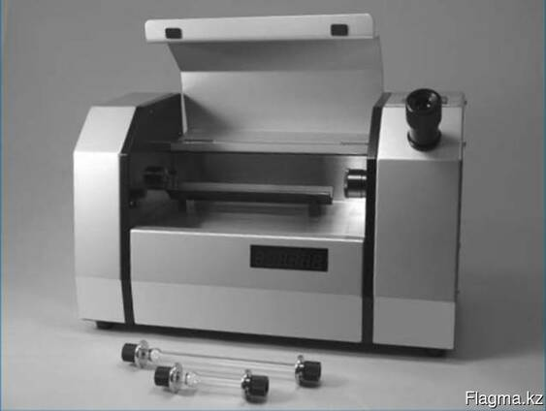
Рисунок 10 - Поляриметр POLAX-2L
Область применения поляриметров: пищевая, химическая промышленность, фармацевтическая и другие отрасли промышленности.
Работа поляриметров полуавтоматических POLAX-2L основана на визуальной установке скрещенного положения поляризатора и анализатора при измерении угла вращения плоскости поляризации.
Конструктивно поляриметры выполнены в моноблочном настольном стационарном исполнении. Поляриметры состоят из следующих узлов: источник излучения (светодиод); интерференционный светофильтр с максимумом пропускания на длине волны 589 нм; поляризатор; фокусирующая оптическая система; измерительная камера с встроенным цифровым термостатом; анализатор, вращаемый шаговым электродвигателем; датчик положения анализатора; окуляр для наблюдения скрещенного положения поляризатора и анализатора; система электропитания.
При наблюдении в окуляр оператор с помощью кнопки «ROTATE» вращает анализатор по часовой, или против часовой стрелки, добиваясь равенства яркостей полей сравнения.
Результаты измерений или значение температуры в измерительной камере выводятся на дисплей в цифровом виде.
Выполнение измерений: Предостережение: Избегайте также ударов трубки, не подвергайте ее сильной встряске, потому что она изготовлена из стекла.
При выключении напряжения или других выключениях на панели управления на 5 минут или более, поле прозрачных полукругов исчезнет из поля видимости окуляра, потому что свет выключается автоматически из-за функции сохранения энергии. Нажмите SHIFT/TEMP для включения света снова.
Перед началом измерения удостоверьтесь, что переключатель индикации установлен в необходимое положение, угол вращения плоскости поляризации или по Международной сахарной шкале. При установке переключателя индикации в левое положение, на дисплее будет отражаться угол вращения.
При установке переключателя индикации в правое положение, на дисплее будет отражаться концентрации сахара по международной сахарной шкале. (Заводскими установками переключатель индикации установлен в левое положение для отражение угла вращения.)
1) Установите кювету, заполненную жидким образцом в центральную часть платформы для образца.
2) Посмотрите на поле через окуляр. Поля прозрачных полукругов могут иметь разную яркость (когда поле правого полупрозрачного полукруга светлее (правосторонне вращающийся образец).
Нажимайте правую кнопку, поля полукругов будут меняться, как показано на рисунке ниже.
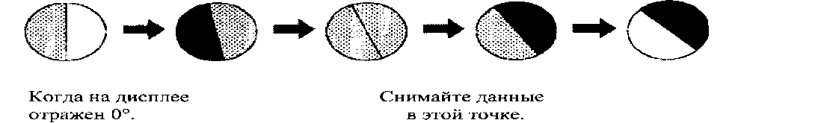
Даже если поле правого полукруга светлее на первой стадии, оно становится темнее и поле левого полукруга становится светлее, чем правая половина при долгом нажатии кнопки ROTATE. В середине процесса изменения яркости полей полукругов, есть точка, где правое и левое поля выравниваются в яркости. Значение, появляющееся на дисплее в этой точке, показывает угол вращения (или значение концентрации сахара по Международной сахарной шкале) образца.
Когда поле левого полупрозрачного полукруга светлее (левовращающий образец) Нажимайте левую кнопку ROTATE, поля полукругов будут меняться, как показано на рисунке ниже.
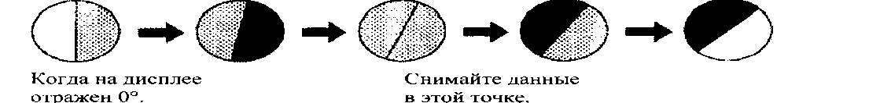
Также как для правовращающего образца, существует точка, где правое и левое поля выравниваются по яркости - в середине процесса изменения яркости полей полукругов. Значение, появляющееся на дисплее в этой точке, показывает угол вращения (или значение концентрации сахара по Международной сахарной шкале) образца.
Диапазон измерения POLAX-2L для Международной сахарной шкалы от -130.0°Z до 130.0°Z. Индикатор начинает мигать, когда значение измерения больше 130.0 °Z или ниже -130.0°Z. Правильный диапазон измерения по Международной сахарной шкалы между -130.0°Z и 130.0°Z.
Метод выравнивания правого и левого прозрачных полукругов по яркости. Нажимайте кнопку SHIFT/TEMP и правую или левую кнопку ROTATE одновременно, пока правое и левое поле прозрачных полукругов будут соответствовать друг другу по яркости. Когда правое и левое поле полукругов станут почти равными друг другу по яркости, моментально нажимайте правую и левую кнопки ROTATE попеременно и проверьте точку, где светлая и темная стороны смешиваются. В этот момент прочитайте измерение, отраженное на дисплее. Рекомендуется повторить вышеописанную процедуру 3-5 раз и найти среднее значение измерений.
Нажатие правой кнопки ROTATE затемняет поле правого полукруга, также как нажатие левой кнопки ROTATE затемняет поле левого полукруга.
Поле прозрачных полукругов поворачивается против часовой стрелки, если нажата правая кнопка ROTATE. С другой стороны, оно поворачивается по часовой стрелке, если нажата левая кнопка ROTATE.
Если существует небольшая разница в яркости между правым и левым полукругами, когда кювета наполнена образцом и установлена на платформу для образца, угол вращения (или концентрации сахара по Международной сахарной шкале) примерно 0°(Z). В этом случае, повторяйте нажатие правой или левой кнопки ROTATE, пока правое и левое поле полукругов не сравняется по яркости.
В этом случае сложно найти точку, где правое и левое поле полукругов сравняется по яркости из-за быстрого вращения поля, нажимайте кнопку SHIFT/TEMP и правую или левую кнопку ROTATE одновременно, пока на дисплее не появится «0.00» или «0.0». После этого снова попробуйте сравнять полукруги.
Закончив работу на поляриметре, длительно нажмите кнопку SHIFT/TEMP и правую или левую кнопку ROTATE одновременно, пока на дисплее не появится «0.00» или «0.0» перед тем, как выключить POLAX-2L. Это поможет быстрее провести процедуру установки нуля при следующем включении.
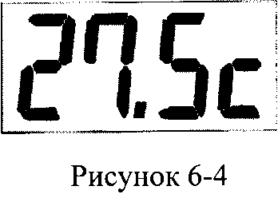
Измерение температуры (°С).
Для того, чтобы узнать температуру платформы для образца, держите кнопку SHIFT/TEMP нажатой в течении 2 или более секунд, и температура появится на дисплее. Если отпустить кнопку SHIFT/TEMP, на дисплее снова высветится последнее измеренное значение.
Рекомендации по проведению измерения
Если концентрация образца слишком высока, образец неравномерный или его недостаточно в емкости. Поэтому тяжело просматривать яркость таких образцов и результат измерения может быть неточным. В этом случае, оставьте образец в состоянии измерения на несколько минут, пока он не стабилизируется.
Если образец мутный, отфильтруйте его перед измерением. Если это не помогло, результат измерения может быть неточным, потому что оптическая длина пути, пройденная излучением от источника, сквозь образец в кювете, очень большая.
Если количество доступного образца очень мало, используйте микро-кювету (дополнительно) для измерения небольшого количества образца. Объем 1,0-1,5 мл.
Вопросы для контроля:
1. Влияние минеральных удобрений на показатели качества продукции зерновых, технических, масличных, кормовых, плодовых и овощных культур?
2. Значение анализа, принцип метода и ход работы определения сахарозы?
3. Принцип и порядок работы поляриметра POLAX-2L?

ЛАБОРАТОРНАЯ РАБОТА 10. ОЛИМПИАДА «АГРОХИМИК» ПО РАЗДЕЛУ «ПРОБЛЕМЫ ПИТАНИЯ РАСТЕНИЙ И МЕТОДЫ ЕГО РЕГУЛИРОВАНИЯ» (2 ЧАСА / 2 В ИНТЕРАКТИВНОЙ ФОРМЕ – ОЧНАЯ ФОРМА ОБУЧЕНИЯ)
Цель занятия: в форме олимпиады закрепить знания по пройденному разделу «Проблемы питания растений и методы его регулирования».
Олимпиада агрохимик включает в себя пять блоков: приветствие команд, разминку, конкурс капитанов «Ромашка», домашнее задание (кроссворд) и эстафету «Ловкий лаборант».
Заранее преподавателем студенты группы разбиваются на 2 команды.
1 блок – приветствие команд.
Для первого блока студенты заранее подбирают название команды, придумывают девиз, эмблему, плакат.
Лучшее приветствие - 10 баллов.
2 блок – разминка.
Разминка состоит из 20 вопросов, которые будут заданы фронтально.
Вопросы для разминки:
1. Разность между приходом и расходом элементов питания в почве?
2. Наука о взаимодействии растений, почвы и удобрений?
3. Элементы, содержащиеся в растениях в значительных количествах?
4. Вещество предназначенное для улучшения питания растений и повышения плодородия почвы?
5. Минеральное удобрение, действующим веществом которого является микроэлемент?
6. Основной элемент питания, содержащийся в удобрении?
7. Результат влияния удобрения на урожай и его качество?
8. Удобрения, в которых действующим веществом является фосфор?
9. Удобрения, содержащие вещества растительного или животного происхождения?
10. Определение степени обеспеченности растения элементами питания по их внешнему виду и по данным химического анализа растений?
11. Количество удобрения вносимого под с.-х. культуру за один прием?
12. Важнейшая часть органического вещества почвы?
13. Обмен веществ между растением и окружающей средой?
14. Элемент, повышающий холодостойкость и засухоустойчивость растений?
15. Оптически активное вещество, содержащееся в сахарной свекле?
16. Реактив, окрашивающий раствор в желтый цвет при определении азота?
17. Реактив, дающий голубое окрашивание при определении фосфора?
18. Прибор, на котором определяют содержание калия?
19. Средняя проба, предназначенная непосредственно для анализа?
20. В чем измеряется содержание сахара в сахарной свекле?
Правильно отвеченный вопрос бонус команде в 1 балл.
3 блок - соревнование между капитанами «Ромашка».
Капитаны берут по очереди лепестки ромашки, на которых с обратной стороны написаны вопросы. Первым тянет лепесток тот капитан, чья команда набрала больше баллов в разминке. Лепестки отрываются первым участником до тех пор, пока он дает верные ответы, если допущена ошибка в ответе, ход переходит второму участнику. За каждый верный ответ капитан получает 1 балл. Серединка ромашки – Подарочный Бонус (набранные очки увеличиваются на 10 баллов).
4 блок – домашнее задание.
Домашнее задание – это кроссворд по агрохимии на 20 слов. На занятии команды обменялись кроссвордами и приступили к решению, на решение отводилось 15 минут. За каждое верно отгаданное слово команда получает 1 балл + 20 баллов присваивается за самый интересный и хорошо оформленный кроссворд.
5 блок - эстафета с пробирками «Ловкий лаборант».
Студенты демонстрирую навыки работы в лаборатории, переливают воду из одной пробирки в другую, кто быстрее и качественнее. Максимальный бал за конкурс 15 баллов.

КОЛЛОКВИУМ №1 ПО ТЕМАМ: «АГРОХИМИЯ, КАК НАУКА – ПРЕДМЕТ И МЕТОДЫ. ИСТОРИЯ СТАНОВЛЕНИЯ И РАЗВИТИЯ АГРОХИМИИ. СОСТОЯНИЕ И ПЕРСПЕКТИВЫ ХИМИЗАЦИИ ЗЕМЛЕДЕЛИЯ»; «ПРОБЛЕМЫ ПИТАНИЯ РАСТЕНИЙ И МЕТОДЫ ЕГО РЕГУЛИРОВАНИЯ» (2 ЧАСА – ОЧНАЯ ФОРМА ОБУЧЕНИЯ).
Вопросы к коллоквиуму:
1. Химический состав растений.
2. Основные теории питания растений.
3. Питание растений азотом.
4. Питание растений фосфором.
5. Питание растений калием.
6. Питание растений серой.
7. Питание растений кальцием.
8. Питание растений магнием.
9. Питание растений железом.
10. Роль воды в питании растений.
11. Внутренние и внешние условия питания растений.
12. Требования растений к свету, теплу, воде и другим внешним факторам в процессе питания.
13. Современные теории поглощения элементов питания растениями.
14. Современные представления о механизме поглощения питательных веществ и их усвоения растениями.
15. Вынос питательных веществ с.-х. культурами.
16. Роль микроэлементов в питании растений (В, Мn, Мо, Сu и др.).
17. Периодичность поступления питательных веществ в растение.
18. Понятие об основном (допосевном), припосевном удобрении и подкормках, как приемах регулирования питания растений.
Практико-ориентированные задания
1. Правила отбора растительных проб и подготовка их к анализу.
2. Методика определения гигроскопической влаги в растениях.
2. Методика определения мокрого озоления по Гинзбургу.
4. Методика определения N в растениях (метод определения, приборы и т.д.). Устройство и принцип работы спектрофотометра UNICO 1201.
5. Методика определения Р₂О₅ в растениях (метод определения, приборы и т.д.). Устройство и принцип работы спектрофотометра UNICO 1201.
6. Методика определения К₂О в растениях (метод определения, приборы и т.д.). Устройство и принцип работы пламенного фотометра ПФА-378.
7.Методика определение содержания сахарозы в сахарной свекле. Устройство и принцип работы поляриметра полуавтоматического - POLAX-2L.

ЛАБОРАТОРНАЯ РАБОТА 11. ПРАВИЛА ОТБОРА ПОЧВЕННЫХ ПРОБ И ПОДГОТОВКА ИХ К АНАЛИЗУ (2 ЧАС – ОЧНАЯ ФОРМА ОБУЧЕНИЯ, 1 ЧАС – ЗАОЧНАЯ ФОРМА ОБУЧЕНИЯ)
Цель занятия: изучить правила отбора почвенных проб и проявить умения в подготовке их к анализу. Ознакомиться с принципом и порядком работы иономера лабораторного И-160 МИ.
Правила отбора почвенных проб и подготовка их к анализу.
Взятие почвенных образцов в поле - очень ответственная часть работы по составлению агрохимических картограмм. Если не обеспечить правильного взятия образцов, то последующие анализы почв будут в значительной мере обесценены.
Почвенные образцы отбираются бурами, либо оснащенными пробоотборниками машинами или квадратиками (рисунок 12).
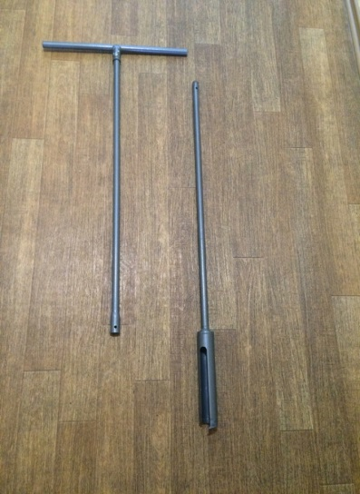 | 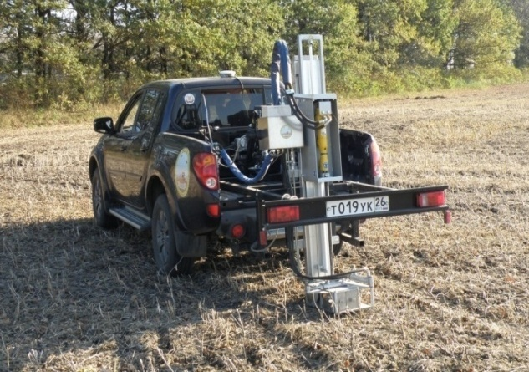 | 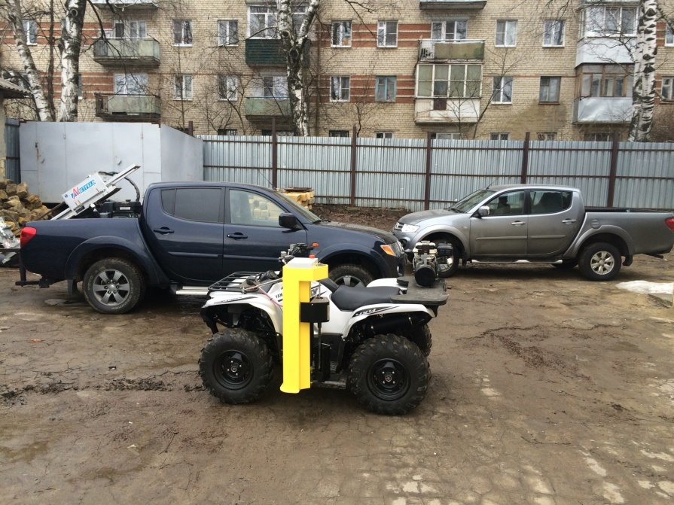
Бур | Mitsubishi L200 с автоматическим почвенным прбоотборником Nietfeld Duoprob 60 | квадроцикл Yamaha grizzly 700 с автоматическим почвенным пробоотборником Wintex 1000
Рисунок 12 Оборудование для отбора почвенных проб
Данные массовых анализов распространяются на определенную площадь. Поэтому почвенный образец должен быть типичен для всего пахотного слоя характеризуемой площади или, по крайней мере, преобладающей ее части.
Учитывая неоднородность территории, принято брать смешанные образцы. Их составляют из «индивидуальных» проб, взятых в различных точках характеризуемой площади.
Почвенные образцы берут в продолжение 1,5-2 месяцев весной (до внесения удобрений и до посева) и в продолжение 1,5-2 месяцев осенью (сразу же после уборки урожая).
Образцы почв на пашне берут с глубины пахотного слоя (обычно 0-20 см). Из подпахотных горизонтов образцы почв берутся на орошаемых землях, а также при сильной пестроте почвенного профиля (близкое залегание карбонатов, гипса, растворимых солей и т.д.)
На полях с плантажной вспашкой (например, под сады, виноградники) берут два (три) образца: на глубину 15-25 см из слоя систематической обработки и внесения удобрений и на глубину 20-40 и 40-70 см.
Количество образцов из подпахотных горизонтов не должно превышать 15% от количества образцов из пахотного слоя, иначе это сильно замедлит сбор почвенных образцов.
На лугах и пастбищах образцы берут на глубину 15-116 см., т.е. из слоя наибольшей биологической активности, и небольшое количество 10-15 % - на глубину 20-40 см.
Частота взятия смешанных почвенных образцов в зависимости от почвенных условий следующая:
- категория - один смешанный образец на 1-30 га берется в сельскохозяйственных районах лесной зоны (дерново-подзолистые и подзолистые почвы), а также в других районах с волнистым сильно расчлененным рельефом;
- категория - один смешанный образец на 3-6 га для лесостепных и степных районов с расчлененным рельефом;
- категория - один смешанный образец на 5-10 га для степных и сухостепных районов с равнинным или слаборасчлененным рельефом и однообразным почвенным покровом.
В условиях орошаемого земледелия смешанный образец берут с площади 2-3 га. В горных районах, где размер хозяйственных полей небольшой и велика комплексность почвы, почвенный образец отбирают с площади 0,5-3 га.
В «Инструкции по проведению крупномасштабных агрохимических исследований почв колхозов и совхозов» определено, что должно быть 20.
В настоящее время наиболее распространено взятие проб по маршрутной линии, проходящей по оси участка.
При отборе смешанных образцов этим методом, поля разбиваются на прямоугольники, у которых короткие стороны равняются длине одной из сторон элементарного участка, а длинные - соответственно равны коротким границам поля. Посредине каждого прямоугольника прокладывается маршрутная линия (ход), в начале и конце которой ставятся двухмерные вешки. При длине маршрутного хода более 500 м ставятся дополнительно одна или две вешки в середине части хода.
В каждом прямоугольнике маршрутная линия делится на части, равные более длинной стороне элементарного участка (рисунок 13).
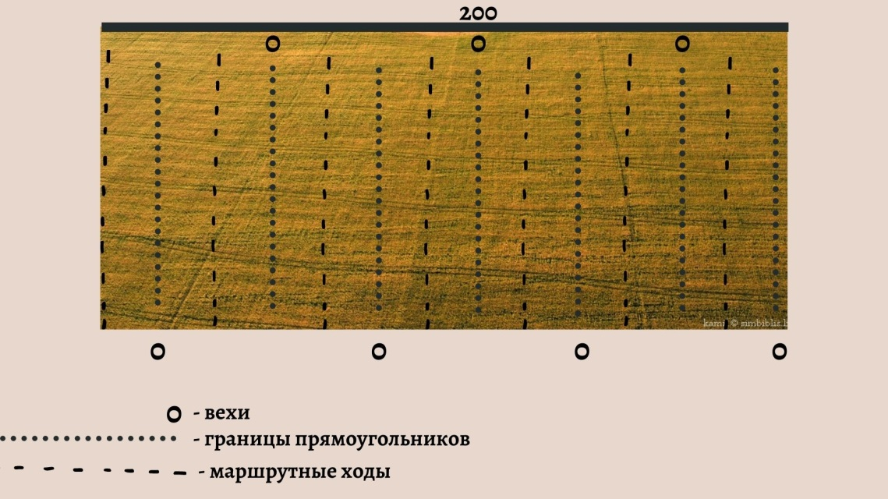
Рисунок 13 - Схема отбора смешанных почвенных образцов по маршрутным ходам
Делением части маршрутной линии, равной по длине стороне элементарного участка, на число индивидуальных проб, из которых составляется один смешанный образец (например, 20), определяется расстояние между пунктами взятия проб, т.е. то расстояние, пройдя которое, нужно сделать «укол» буром.
Все пробы, взятые буром по маршрутной линии в пределах элементарного участка, ссыпаются в полотняный мешок и снабжаются этикеткой с номером, соответствующим номером элементарного участка на плане. При отборе образцов в дневнике делают записи о состоянии посевов, особенностях почвенного покрова и т.д.
При отборе образцов по маршрутным линиям следует избегать взятия индивидуальных проб, в местах резко отличающихся по почвенным свойствам и условиям залегания. Смешанный образец следует составлять из индивидуальных проб, взятых на преобладающей почвенной разности, не допуская смешивания с пробами почв, не имеющих значительного распространения на данной площади.
Контроль над проведением отбора почвенных образцов осуществляется руководителем оперативной группы путем повторного отбора почвенных образцов по маршрутным ходам почвоведа-агрохимика. Отобранные образцы шифруются. Сравнение результатов анализа этих образцов с результатами анализа образцов, отобранных ранее агрохимиком, является основным критерием для оценки качества выполнения этих работ.
Каждый смешанный образец снабжается этикеткой, на которой указывается: номер образца (образцы нумеруются в порядке очередности взятия - 1, 2, 3 и т.д.), глубина взятия его (для смешанного пишется «см», для индивидуального - глубина взятия его). Затем указывается название колхоза (совхоза), севооборот и номер поля, с.-х. культура, дата взятия и фамилия взявшего образец.
Подготовка образцов к анализу
Собранные почвенные образцы в тот же день должны быть положены для просушки в хорошо проветриваемом, защищенном от солнца помещении.
Почву рассыпают тонким слоем на бумаге, разминают крупные комочки, этикетку кладут под почву. В хорошо оборудованных лабораториях массовых анализов сушку образцов проводят в сушильных камерах воздухом, подогретым до не менее 40°.
Высушенные образцы размалывают мельницами или вручную в ступке с пестиком, просеивают и ссыпают в коробки.
Образцы регистрируют в специальной ведомости, в которой указывают, какие виды анализов будут выполняться.
Принцип и порядок работы иономера лабораторного И-160 МИ
Иономер лабораторный И-160 МИ (далее ‒ прибор), предназначен для измерений показателя активности ионов водорода (рН) и других одновалентных и двухвалентных анионов и катионов (рХ), а также массовой, молярной концентрации и массовой доли ионов (сХ) (далее ‒ концентрация), окислительно-восстановительного потенциала (Eh), электродвижущей силы (ЭДС) электродной системы и температуры водных растворов. Прибор осуществляет индикацию результатов измерений на цифровом матричном дисплее, и преобразовывает измеренные величины в пропорциональные аналоговые и цифровые выходные сигналы.
Прибор может быть использован в лабораториях промышленных предприятий и научно-исследовательских учреждений в различных отраслях народного хозяйства.
Прибор состоит из первичных измерительных преобразователей -электродной системы и датчика температуры (далее ‒ термодатчик), вторичного измерительного преобразователя (далее ‒ преобразователь) и комплекта принадлежностей для измерений. В основу работы прибора положен потенциометрический метод измерений рХ (рН) и Eh анализируемого раствора.
Работа преобразователя основана на преобразовании сопротивления термодатчика и ЭДС электродной системы соответственно в значение температуры раствора и значения показателя активности или концентрации ионов. Измеренные значения индицируются на дисплее, и преобразуются в пропорциональные аналоговые и цифровой выходные сигналы. При измерении рХ (рН) или Eh растворов используется электродная система, состоящая из измерительного электрода и электрода сравнения.
Потенциал измерительного электрода, зависит от содержания в растворе ионов определенного вида, называемых потенциалообразующими. Потенциал электрода сравнения от состава раствора не зависит и служит опорным при измерении электродвижущей силы (ЭДС), развиваемой электродной системой. При погружении в анализируемый раствор электродная система развивает ЭДС, зависящую от значения показателя активности ионов в растворе и его температуры. Для измерений температуры используется термодатчик, погружаемый в анализируемый раствор. Сопротивление термодатчика пропорционально температуре раствора. Прибор измеряет величину сопротивления и преобразовывает его значение в значение температуры раствора.
Для измерений окислительно-восстановительного потенциала (Eh) используется электродная система, состоящая из редоксметрического измерительного электрода и хлорсеребряного электрода сравнения.
Конструкция прибора. Прибор представляет собой комплект из преобразователя, блока питания, штатива, термодатчика и электродов.
Конструктивно измерительный преобразователь представляет собой корпус, внутри которого расположена измерительная плата. На лицевой панели расположены цифровой дисплей и органы управления (клавиатура). Органы управления и элементы внешних электрических соединений имеют соответствующую маркировку. Общий вид преобразователя и элементы его конструкции приведены на рисунке 14.
Электролитический ключ предназначен для анализа проб малого объема (2-3 мл), а также для проведения измерений с помощью электродов, чувствительных к ионам калия или хлора. Электролитический ключ имеет форму цилиндра со сферическим дном, в нижней части которого впаяна пористая мембрана, обеспечивающая электрическую связь между электродами.
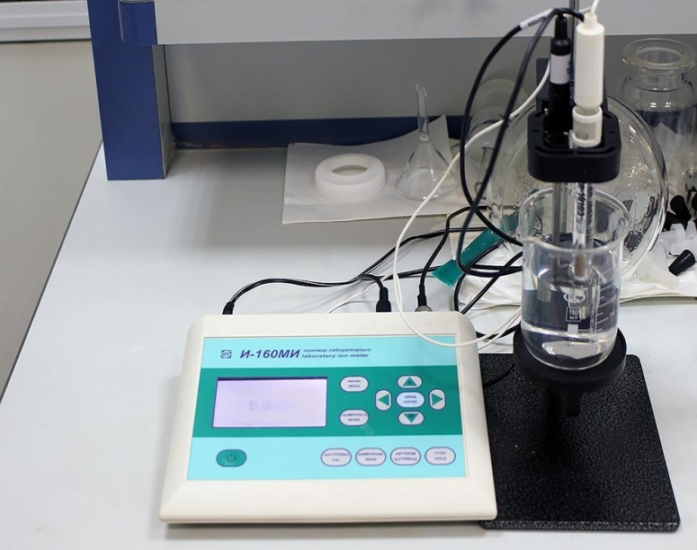
Рисунок 14 ‒ Общий вид преобразователя иономера лабораторного И-160МИ
Задняя панель преобразователя показана на рисунке 15
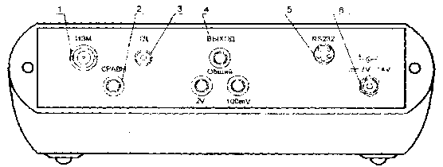
Рисунок 15‒ Задняя панель преобразователя иономера лабораторного И-160МИ:
1 – разъем «ИЗМ.» для подключения измерительного или комбинированного электрода; 2 – гнездо «СРАВН.» для подключения электрода сравнения; 3 – разъем «ТД» для подключения термодатчика; 4 – гнезда «ВЫХОД» для подключения исполнительных устройств (самопишущего потенциометра, блока автоматического титрования и др.); 5 – разъем «RS-232» для подключения персонального компьютера; 6 – разъем для подключения блока питания
Конструкция ключа препятствует проникновение хлористого калия в анализируемые пробы.
Подготовка к работе. Перед эксплуатацией прибор необходимо включить и прогреть в течение 15 минут. Для того чтобы выключить прибор нужно нажать кнопку О и удерживать ее в течение 1-2 секунд.
Для проведения измерений используется электродная пара, состоящая из измерительного электрода и электрода сравнения.
Измерительный рН-электрод и электрод сравнения входят в комплект поставки прибора.
Для анализа других ионов необходимо выбрать измерительный электрод в соответствии с видом иона, требуемым диапазоном измерений и температурой анализируемых растворов. Ионоселективные электроды в комплект поставки прибора не входят, и поставляются по отдельному заказу.
Для измерений допускается применять комбинированные электроды, в которых измерительный электрод и электрод сравнения совмещены в одном корпусе.
Измерительный электрод и электрод сравнения устанавливаются на штатив и подключаются, соответственно, к гнездам «ИЗМ.» и «СРАВН.» преобразователя. Комбинированный электрод подключается к гнезду «ИЗМ.» преобразователя.
При этом электрод сравнения к прибору не подключается. Для автоматических измерений температуры термодатчик закрепляется в штативе и подключается к разъему «ТД».
При ручной установке температуры в штатив устанавливается контрольный термометр, значение температуры анализируемой среды вводится вручную с клавиатуры.
Режимы работы прибора. Прибор имеет следующие режимы работы: измерения; градуировка; контроль.
Режим измерений является основным режимом работы прибора. Этот режим устанавливается сразу после включения преобразователя. Для перехода в этот режим из других режимов необходимо нажать кнопку ИЗМЕРЕНИЕ.
Режим градуировки представляет собой совокупность операций по доведению погрешности прибора до нормируемых значений. Для запуска этого режима необходимо нажать и удерживать кнопку НАСТРОЙКА.
Режим контроля предназначен для просмотра установленных и измеренных значений параметров в ходе предыдущей градуировки прибора. Переход в этот режим производится через главное меню прибора.
Неоперативное управление прибором, а именно: выбор языка отображения информации, выбор анализируемого на заданном канале иона, методики измерений и алгоритма градуировки производится через главное меню прибора.
Режим измерений. После включения прибора автоматически устанавливается режим измерений. Переход в режим измерений из любого другого режима производится нажатием кнопки ИЗМЕРЕНИЕ.
Промыть электроды и другие применяемые устройства (термодатчик или термометр) дистиллированной водой, и (желательно) отобранной частью анализируемого раствора, капли удалить фильтровальной бумагой и погрузить в анализируемый раствор. При использовании термодатчика глубина его погружения в анализируемый раствор должна быть не менее 30 мм. После установления стабильных показаний считать результат измерения с дисплея.
Обычно время проведения измерений не превышают 3 мин с момента погружения электродной системы в анализируемую среду. Однако при измерениях рН сильнокислых и сильнощелочных растворов, а также при температурах, близких к 0°С время установления показаний может достигать 10 минут.
Вопросы для контроля:
- Для каких целей отбираются почвенные образцы?
- Чем отбирают почвенные образцы?
- Каким образом отбираются смешанные образцы?
- С какой площади и глубины берутся почвенные образцы?
- Правила подготовки образцов к анализу?
- Принцип и порядок работы иономера лабораторного И-160МИ?
- Агрохимическая служба РФ: структура и ее роль в мониторинге показателей плодородия почв.
ЛАБОРАТОРНАЯ РАБОТА 12. ОПРЕДЕЛЕНИЕ ВЛАЖНОСТИ ПОЧВЫ. ОПРЕДЕЛЕНИЕ НИТРИФИКАЦИОННОЙ СПОСОБНОСТИ ПОЧВЫ ПО КРАВКОВУ В МОДИФИКАЦИИ ПОЧВЕННОГО ИНСТИТУТА ИМ. В.В. ДОКУЧАЕВА (2 ЧАС – ОЧНАЯ ФОРМА ОБУЧЕНИЯ, 1 ЧАС/1 В ИНТЕРАКТИВНОЙ ФОРМЕ – ЗАОЧНАЯ ФОРМА ОБУЧЕНИЯ)
Цель занятия: Освоить методику определения влажности почвы и провести расчет запаса продуктивной влаги. Изучить методики определения нитрификационной способности почвы по Кравкову в модификации почвенного института им. В.В. Докучаева и определить содержание нитратного азота ионометрическим методом (ГОСТ 26951–86).
Определение влажности почвы
Значение метода. Для сельскохозяйственного производства главное значение имеет та часть почвенной влаги, которая обеспечивает формирование урожая культурных растений, то есть превышает влажность устойчивого увядания. Так как растение накапливает массу и формирует продуктивность только за счёт этой влаги, её называют продуктивной влагой.
Продуктивная влага выражается высотой слоя воды в миллиметрах, что позволяет сопоставить её запасы с расходованием воды (испарения) и её поступлением (осадки, полив), которые также измеряются в миллиметрах.
Принцип метода. Метод основан на испарении воды, поглощенной почвой (гигроскопическая влага), при нагревании навески почвы до температуры 105⁰С. Высушивание почвы при более высокой температуре может привести к обугливанию органических веществ и потере их веса одновременно с испарением влаги, что приведет к ошибке анализа.
Ход анализа. Чистые бюксы с крышками пронумеровать, высушить до постоянного веса при температуре 105⁰С. В доведенный до постоянного веса бюкс взять навеску средней пробы образца весом 5 г. Поставить бюксы в сушильный шкаф и сушить при температуре 100-105⁰С в течении 5 часов. Перенести бюксы в эксикатор. После охлаждения провести взвешивание.
Затем поставить бюксы в сушильный шкаф и сушить при тех же условиях в течение 1,5-3 часов. После охлаждения провести взвешивание. Операцию повторяют до тех пор, пока бюкс не будет доведен до постоянного веса (масса должна быть равна или больше предыдущего взвешивания).
Если последний вес больше предыдущего, что может произойти в результате окисления органического вещества, для расчета нужно взять меньший вес.
Расчет влажности (W) ведется в процентах на 100 г абсолютно сухой почвы:
W=а*100/б,
где а – масса воды;
б – масса абсолютно сухой почвы;
а = в - с,
где в – масса бюкса с сырой навеской (г),
с – масса бюкса с почвой после высушивания;
б = с – д,
где д- масса бюкса, г.
Можно при этом рассчитать и процент абсолютно сухой почвы (Y):
Y= б*100/н,
где б – масса абсолютно сухой почвы,
н – навеска почвы, г.
Для пересчета данных анализов сырой навески на абсолютно сухую почву определяется коэффициент влажности К из отношения массы сырой почвы к массе абсолютно сухой.
Например влажность почвы составила 7,8%, тогда:
К=(100+7,8)/100=1,08.
Расчет влагообеспеченности проводим по формуле:
$V=\frac{W*d*h}{10}-g$,
где V – запасы продуктивной влаги,
W – влажность почвы, %,
d – объемная масса почвы, г/см³,
h – толщина слоя почвы, см,
g – объемная масса почвы, г/см³.
Объемная масса различных почв изменяется в зависимости от их генетической принадлежности, способа обработки, влажности и некоторых других факторов. Так же варьирует и величина непродуктивных запасов влаги. Для удобства расчетов запаса продуктивной влаги можно применять усредненные показатели объемной массы почвы и влаги завядания приведенные в таблице 5.
Таблица 5 - Объемная масса и влажность завядания основных почв Ставропольского края
Почва | Слой, см | Объемная масса, г/см³ | Влага завядания, мм
Светло-каштановая | 0-30 | 1,24 | 32,0
Светло-каштановая | 31-60 | 1,26 | 34,4
Светло-каштановая | 61-90 | 1,40 | 33,6
Каштановая,  темно-каштановая | 0-30 | 1,15 | 29,7
Каштановая,  темно-каштановая | 31-60 | 1,23 | 32,6
Каштановая,  темно-каштановая | 61-90 | 1,35 | 34,3
Чернозем южный | 0-30 | 1,25 | 40,9
Чернозем южный | 31-60 | 1,30 | 43,2
Чернозем южный | 61-90 | 1,36 | 42,9
Чернозем обыкновенный | 0-30 | 1,20 | 41,3
Чернозем обыкновенный | 31-60 | 1,23 | 43,5
Чернозем обыкновенный | 61-90 | 1,32 | 45,8
Черноземы слитые, лугово-черноземные и лугово-каштановые | 0-30 | 1,23 | 45,3
Черноземы слитые, лугово-черноземные и лугово-каштановые | 31-60 | 1,35 | 54,6
Черноземы слитые, лугово-черноземные и лугово-каштановые | 61-90 | 1,45 | 59,7
Черноземы сильносолонцеватые | 0-30 | 1,25 | 51,3
Черноземы сильносолонцеватые | 31-60 | 1,43 | 63,6
Черноземы сильносолонцеватые | 61-90 | 1,55 | 63,2

Пример расчета. Предположим получены следующие результаты влажности светло-каштановой почвы по слоям: 0-30-22%; 31-60-24%; 61-90-18%. В таком случае количество продуктивной влаги будет:
в слое 0-30 см $V=\frac{22*1.24*30}{10}-32=49,84$
в слое 31-60 см$V=\frac{24*1.26*30}{10}-34,4=56,32$

в слое 61-90 см$V=\frac{18*1.40*30}{10}-33,6=42,0$

всего в слое 0-90 см: 49,84+56,32+42,0=148,16 мм.
Для определения показателя запасов влаги в метровом слое полученный результат следует увеличить на 5-7%.
Определение нитрификационной способности почвы по Кравкову в модификации почвенного института им. В.В. Докучаева
Значение метода. Азот почвы преимущественно (99 %) представлен органическими соединениями (перегной, корни, пожнивные остатки и бактерии), недоступными для питания растений. Лишь незначительная часть (около 1 %) находится в минеральной форме (нитраты, нитриты, аммоний, амиды). В почву поступает азот с атмосферными осадками и фиксируется из воздуха микробами, главный же путь его накопления – минерализация органических азотсодержащих соединений почвы. Под влиянием ряда грибов и бактерий органические вещества почвы минерализуются с выделением аммиака (аммонификация). Эта форма азота, взаимодействуя с водой, кислотами (Н₂СО₃, НNO₃ и др.) трансформируется в NН₄, который хорошо поглощается ППК почвы и усваивается растениями. Но основная его часть окисляется аэробными бактериями, сначала до азотистой, а затем азотной кислоты (нитрификация).
Схематично процесс нитрификации можно представить в виде уравнения: гумус→белки→аминокислоты→амиды→ NН₃ → НNО₂ → НNО₃.
Способность почвы к минерализации почвенного азота ‒ объективный показатель плодородия почвы.
Под влиянием образующейся НNО₃ изменяется также доступность растениям почвенных фосфатов и калия.
Применение удобрений, в особенности минеральных, изменяет условия нитрификации, что важно знать в практических целях.
Принцип метода. Для определения мобилизуемой доли азота, почву на 7-14 дней помещают в благоприятные условия: влажность 60% от ПВ, температура 28°С и аэрация (доступ кислорода), поддерживаются в течение всего периода компостирования.
Для учета нитрифицирующей способности определяют содержание нитратов в исходной навеске (до компостирования) с помощью ионоселективного электрода. Разница в содержании NО₃ в компостированнных и исходных образцах показывает ее нитрифицирующую способность.
Метод основан на определении концентрации нитратов в почве с помощью ионоселективного электрода в солевой суспензии 1%-го раствора алюмокалиевых квасцов при соотношении проба : раствор
1 : 2,5. Метод используют для определения нитратов во всех почвах, кроме засоленных.
Техника компостирования. Навеску почвы 20 г помещают в предварительно взвешенный стакан. До закладки опыта определяют полную гигроскопическую влажность и капиллярную влагоемкость почвы. Затем влажность почвы в стакане доводят до 60% от полной влагоемкости. Необходимое количество воды определяют следующим образом, допустим, взятая почва имеет влажность 50%, тогда 60% составляет:
50 × 60 : 100 = 30 %
Значит, к 100 г почвы следовало бы добавить 30 мл воды. Но в почве содержится, например, 5 % гигроскопической влаги. Поэтому прилить ее нужно не 30, а 25 мл. Поскольку навеска почвы берется не 100 г, а 20 г, то количество приливаемой воды составит:
25 × 20 : 100 = 5 мл
Воду приливают до контрольного веса (г), складывающегося из:
- Вес тары (с этикеткой) 100
- Вес почвы (с влажностью 5%) 20
- Вес воды (60% от полной влагоемкости) 5
- Контрольный вес 125
На этикетке указывается контрольный вес.
Вес стакана проверяется ежедневно. При уменьшении его добавляется дистиллированная вода по каплям на весах до контрольного веса. Появившиеся проростки растений удаляются пинцетом.
Для изучения интенсивности нитрификации используются почвенные образцы, отобранные со стационарного опыта с удобренных и не удобренных делянок. Динамика отбора почвенных образцов включает основные фазы развития овощных, плодовых, ягодных культур.
Вопросы для контроля:
- В виде каких соединений находится азот в почве?
- Дайте определение нитрификационной способности почвы?
- В чем заключается техника компостирования при определении нитрификационной способности почвы по Кравкову в модификации почвенного института им. В.В. Докучаева?
- От каких факторов зависит скорость нитрификации?
- Значение, принцип метода и ход работы определения влажности почвы?

ЛАБОРАТОРНАЯ РАБОТА 13. ОПРЕДЕЛЕНИЕ НИТРАТНОГО АЗОТА ИОНОМЕТРИЧЕСКИМ МЕТОДОМ (ГОСТ 26951–86) (2 ЧАСА / 2 В ИНТЕРАКТИВНОЙ ФОРМЕ – ОЧНАЯ ФОРМА ОБУЧЕНИЯ)
Значение метода. Растения используют азот в виде солей аммония (NH4⁺), и нитратов (NO3⁻): Аммоний называют «долгим» азотом, так как он неподвижен в почве, не вымывается и долго превращается в нитратную форму. Больше необходим на ранних стадиях развития растения. Нитраты – «быстрый» азот. Быстро действуют, но легко вымываются. В большинстве случаев азот поступает в растения именно в виде нитратов.
Принцип метода. Метод основан на определении концентрации нитратов в почве с помощью ионоселективного электрода в солевой суспензии 1%-го раствора алюмокалиевых квасцов при соотношении проба : раствор
1 : 2,5. Метод используют для определения нитратов во всех почвах, кроме засоленных.
Ход анализа. Пробу сухой почвы (навеска 20 г), просеянной через сито с диаметром отверстий 2 мм, помещают в конические колбы объемом 100 см³, приливают 50 см³ 1%-ного раствора алюмокалиевых квасцов и перемешивают в течение 3 мин. В полученной суспензии нитратным ионоселективным электродом измеряют активность нитрат-иона, в единицах pNО₃‒ или в мВ.
Измерение активности в мВ. В этом случае нитратный электрод (для любых марок милливольтметров) подключают к гнезду «ИЗМ», а хлорсеребряный ‒ к гнезду «ВСП». Тумблер «Род работ» ставят в положение +мВ и производят измерение ЭДС электродной пары. Активность ионов NO₃‒ находят по калибровочному графику, построенному на миллиметровой бумаге. По оси абсцисс откладывают величины pNО₃‒, соответствующие стандартным растворам KNO₃ в молях, а по оси ординат ‒ ЭДС, мВ. Для этого перед измерением активности исследуемых образцов проводят измерение ЭДС электродной пары в стандартных растворах.
Полученные значения pNО₃‒ переводят ‒ в миллиграммы N-NО₃‒ почвы по таблице 6 или рассчитывают по формуле:
NO₃‒ = | M×62×a×20
NO₃‒ = | 50
М – молярная концентрация;
62 – атомная масса (NO₃‒);
а – поправочный коэффициент значения функции (десятичного антилогарифма);
20 – навеска почвы;
50 – количество реагента, прилитого к почве.
Таблица 6 – Значения функции 10* (десятичные антилогарифмы)
m | 0 | m | 0 | m | 0
,00 | 1000 | ,35 | 2239 | ,70 | 5012
,01 | 1023 | ,36 | 2291 | ,71 | 5129
,02 | 1047 | ,37 | 2344 | ,72 | 5248
,03 | 1072 | ,38 | 2399 | ,73 | 5370
,04 | 1096 | ,39 | 2455 | ,74 | 5495
,05 | 1122 | ,40 | 2512 | ,75 | 5623
,06 | 1148 | ,41 | 2570 | ,76 | 5754
,07 | 1175 | ,42 | 2630 | ,77 | 5888
,08 | 1202 | ,43 | 2692 | ,78 | 6026
,09 | 1230 | ,44 | 2754 | ,79 | 6166
,10 | 1259 | ,45 | 2818 | ,80 | 6310
,11 | 1288 | ,46 | 2884 | ,81 | 6457
,12 | 1318 | ,47 | 2951 | ,82 | 6607
,13 | 1349 | ,48 | 3020 | ,83 | 6761
,14 | 1380 | ,49 | 3090 | ,84 | 6918
,15 | 1413 | ,50 | 3162 | ,85 | 7079
,16 | 1445 | ,51 | 3236 | ,86 | 7241
,17 | 1479 | ,52 | 3311 | ,87 | 7413
,18 | 1514 | ,53 | 3388 | ,88 | 7585
,19 | 1549 | ,54 | 3467 | ,89 | 7762
,20 | 1585 | ,55 | 3548 | ,90 | 7943
,21 | 1622 | ,56 | 3631 | ,91 | 8123
,22 | 1660 | ,57 | 3715 | ,92 | 8318
,23 | 1693 | ,58 | 3802 | ,93 | 8511
,24 | 1738 | ,59 | 3890 | ,94 | 8710
,25 | 1778 | ,60 | 3981 | ,95 | 3913
,26 | 1820 | ,61 | 4074 | ,96 | 9120
,27 | 1862 | ,62 | 4169 | ,97 | 9333
,23 | 1905 | ,63 | 4266 | ,98 | 9550
,29 | 1950 | ,64 | 4365 | ,99 | 9772
,30 | 1995 | ,65 | 4467
,31 | 2042 | ,66 | 4571
,32 | 2089 | ,67 | 4677
,33 | 2138 | ,68 | 4786
,34 | 2188 | ,69 | 4898
Форма записи:
Вариант опыта | № колбы | Отсчет по спектрофотометру | Концентрация NО₃,  по графику | Концентрация NО₃,  мг/кг
1
2

Вопросы для контроля:
- Значение продуктивной влаги в питании растений?
- Значение, принцип метода и ход работы определения нитратов в почве с помощью ионоселективного электрода?
- Значение, принцип метода и ход работы определения нитрификационной способности почвы?

КОНТРОЛЬНАЯ РАБОТА ПО ТЕМАМ: «АГРОХИМИЯ, КАК НАУКА – ПРЕДМЕТ И МЕТОДЫ. ИСТОРИЯ СТАНОВЛЕНИЯ И РАЗВИТИЯ АГРОХИМИИ. СОСТОЯНИЕ И ПЕРСПЕКТИВЫ ХИМИЗАЦИИ ЗЕМЛЕДЕЛИЯ», «ПРОБЛЕМЫ ПИТАНИЯ РАСТЕНИЙ И МЕТОДЫ ЕГО РЕГУЛИРОВАНИЯ», «СВОЙСТВА ПОЧВЫ В СВЯЗИ С ПИТАНИЕМ РАСТЕНИЙ И ПРИМЕНЕНИЕМ УДОБРЕНИЙ» (1 ЧАС - ЗАОЧНАЯ ФОРМА ОБУЧЕНИЯ)
Вопросы для контрольной работы:
Теоретические вопросы:
- Химический состав растений.
- Основные теории питания растений.
- Питание растений азотом.
- Питание растений фосфором.
- Питание растений калием.
- Питание растений серой.
- Питание растений кальцием.
- Питание растений магнием.
- Питание растений железом.
- Роль воды в питании растений.
- Внутренние и внешние условия питания растений.
- Требования растений к свету, теплу, воде и другим внешним факторам в процессе питания.
- Современные теории поглощения элементов питания растениями.
- Современные представления о механизме поглощения питательных веществ и их усвоения растениями.
- Вынос питательных веществ с.-х. культурами.
- Роль микроэлементов в питании растений (В, Мn, Мо, Сu и др.).
- Периодичность поступления питательных веществ в растение.
- Понятие об основном (допосевном), припосевном удобрении и подкормках, как приемах регулирования питания растений.
- Для каких целей отбираются почвенные образцы?
- Каким образом отбираются смешанные образцы?
- С какой глубины берутся почвенные образцы?
- В форме каких соединений находится азот в почве?
- Что такое аммонификация, нитрификация и денитрификация?
- Каковы оптимальные условия среды (температура, влажность, аэрация, реакция почвы и т.д.) для нитрификации?
- Назовите ингибиторы нитрификации, их свойства и условия применения?
- Дайте определение нитрификационной способности почвы.
- От каких факторов зависит скорость нитрификации?
Практико-ориентированные:
- Опишите правила отбора растительных проб и подготовку их к анализу.
- Опишите методику определения гигроскопической влаги в растениях.
- Опишите методику определения мокрого озоления по Гинзбургу.
- Опишите методику определения N в растениях (метод определения, приборы и т.д.). Устройство и принцип работы спектрофотометра UNICO 1201.
- Опишите методику определения Р2О5 в растениях (метод определения, приборы и т.д.). Устройство и принцип работы спектрофотометра UNICO 1201.
- Опишите методику определения К2О в растениях (метод определения, приборы и т.д.). Устройство и принцип работы пламенного фотометра ПФА-378.
- Опишите методику определение содержания сахарозы в сахарной свекле. Устройство и принцип работы поляриметра полуавтоматического - POLAX-2L.
- Опишите методику определения нитрификационной способности почвы по Кравкову в модификации почвенного института им. В.В. Докучаева?
- Опишите методику определения нитратов в почве нитратов с помощью ионоселективного электрода?
ЛАБОРАТОРНАЯ РАБОТА 14. ОПРЕДЕЛЕНИЕ АММИАЧНОГО АЗОТА ПО МЕТОДУ ЦИНАО (ГОСТ 26489-91) (2 ЧАСА – ОЧНАЯ ФОРМА ОБУЧЕНИЯ, 1 ЧАС – ЗАОЧНАЯ ФОРМА ОБУЧЕНИЯ)
Цель занятия: изучить методику определения аммиачного азота по методу ЦИНАО (ГОСТ 26489-91). Рассчитать содержание общего азота.
Значение метода. Из почвы растения извлекают два главнейших азотных соединения: нитратные и аммиачные соли. Нитраты находятся в почве только в растворённом состоянии. Аммиак же может присутствовать как в растворе, так и в поглощенном состоянии, причем в поглощенном состоянии его намного больше, чем в растворенном. Поэтому нитраты из почвы легко извлечь водой. Аммонийные соединения водой извлекаются частично, полностью же извлекаются при обработке почв соленным раствором.
Определение нитратов и аммиака позволяет узнать наличие легкоусвояемых азотистых веществ в почве, служащих пищей для растений.
Принцип метода. Определение основано на образовании окрашенного соединения ‒ йодистого меркураммония ‒ при взаимодействии аммиака с реактивом Несслера. Йодистый меркураммоний дает раствору желтую окраску, тем более интенсивную, чем больше его в растворе.
NH₄ + 2K₂(HgI₄) + 3KOH → (NH₄)₂Hg₂OI + 7KI + 2H₂O
Для связывания Са²⁺ и Мg²⁺, мешающих определению прибавляют сегнетовую соль.
Ход анализа. На технических весах отвешивают 10 г почвы, помещают в колбу или бутылку и приливают 100 мл 2 %-ного раствора КСl приготовленного на безаммиачной воде. Содержимое колбы взбалтывают 30 минут и фильтруют.
Берут 5-10 мл вытяжки и разбавляют водой до 40 мл в мерной колбе ёмкостью 50 мл, прибавляют 2 мл раствора сегнетовой соли и перемешивают.
Затем готовят образцовые растворы. Для этого при помощи пипеток в мерные колбы на 50 мл помещают 0, 1, 2, 5, 10, 15 мл (1 мл содержит 0,005 мг NH₄) и доводят дистиллированной водой до 40 мл. Затем прибавляют 2 мл сегнетовой соли и перемешивают. Одновременно во все колбы (образцовые и испытуемые) приливают по 2 мл реактива Несслера и тщательно перемешивают. Растворы в колбах доводят дистиллированной водой до метки и оставляют стоять 2-3 минуты, после чего приступают к измерению. Измерение проводят на спектрофотометре, при длине волны 420 нм.
Рассчитывается общий азот (%) по формуле:
$N=\frac{a*p*100}{H*1000}$,
где а – количество азота, полученное после колориметрирования, мг;
р – разведение,
Н – навеска почвы, мг
Форма записи:
Вариант опыта | № колбы | Навеска в мг | Азот, по шкале, мг | р (разведение) | N (общий азот в %)
1
2

Вопросы для контроля:
- Значение, принцип метода и ход работы определения аммиачного азота?
- Содержание азота в почве и динамика его соединений (аммонифакация, нитрификация, денитрификация, нитрификационная способность).
- Источники поступления и потерь азота из почвы.
- Баланс азота в земледелии.

ЛАБОРАТОРНАЯ РАБОТА 15. ОПРЕДЕЛЕНИЕ ПОДВИЖНОГО ФОСФОРА И ОБМЕННОГО КАЛИЯ ПО МЕТОДУ МАЧИГИНА В МОДИФИКАЦИИ ЦИНАО (ГОСТ 26205–91) (2 ЧАСА/ 2 В ИНТЕРАКТИВНОЙ ФОРМЕ – ОЧНАЯ ФОРМА ОБУЧЕНИЯ, 1 ЧАС – ЗАОЧНАЯ ФОРМА ОБУЧЕНИЯ)
Цель занятия: определить содержание подвижного фосфора и обменного калия по методу Мачигина. Выявить в какой мере исследуемая почва обеспечена подвижным фосфором и обменным калием.
Определение содержания подвижного фосфора по методу Б.П. Мачигина
Значение метода. Различные формы фосфора неодинаково доступны для питания растений, наиболее доступны одно и двухзамещенные фосфаты. Менее усвояемы фосфаты полуторных окислов и трехкальциевый фосфат. Фосфор, входящий в органические соединения, также малодоступен для растений.
Исследование почв на содержание в них доступного для растений фосфора и калия позволяет выявить степень нуждаемости их в фосфорных и калийных удобрениях.
Определение доступного для растений фосфора и калия выполняют в одной вытяжке. Существующие методы определения подвижного фосфора и калия в почве еще нельзя считать совершенными: все они дают лишь условные показания. Тем не менее, для удовлетворения практических запросов сельского хозяйства их можно успешно использовать.
Принцип метода. Метод основан на извлечении подвижных форм фосфора и калия из почвы 1%-ным раствором углекислого аммония при соотношении почвы и раствора 1:20 с последующим определением фосфора спектрофотометре и калия на пламенном фотометре.
Ход анализа. Среднюю пробу анализируемой почвы массой 5 г пересыпают в бутылку и приливают к ней 100 мл 1%-го углекислого аммония. Закрывают пробкой и взбалтывают на ротаторе 1 час. По окончании взбалтывания вытяжку фильтруют через бумажный фильтр в коническую колбу на 250 мл. Первые мутные порции повторно переносят на этот же фильтр.
В этой же вытяжке при помощи пламенного фотометра определяют калий.
Отбирают 15 мл фильтрата в мерные колбы емкостью 50 мл из термостойкого стекла, затем добавляют по 2 мл смеси серной кислоты и марганцевокислого калия. После этого ставят колбы на разогретую электрическую плитку и кипятят в течение 2 мин. (считая от начала кипения). Затем растворы охлаждают и приливают 36 мл Реактива Б, через 5 минут колориметрируют.
Готовят образцовый раствор для определения обменного калия в почве с помощью пламенного фотометра: берут 8 колб на 250 мл и помещают указанные в таблице объемы маточного раствора. Объемы растворов доводят до метки экстрагирующим раствором (раствор углекислого аммония 1%).
Характеристики раствора | Номер раствора сравнения
Характеристики раствора | 1 | 2 | 3 | 4 | 5 | 6 | 7 | 8
Объем раствора | 0 | 1,0 | 2,0 | 3,0 | 5,0 | 7,5 | 10 | 15

Из полученных растворов отбирают растворы сравнения по 15 мл в мерные колбы на 50 мл из термостойкого стекла. Также как и в исследуемые вытяжки почвенных образцов добавляют по 2 мл смеси серной кислоты и марганцевокислого калия. После этого ставим колбы на разогретую электрическую плитку, и кипятят в течение 2 мин (считая от начала кипения). Затем растворы охлаждают и приливают 36 мл Реактива Б, через 5 минут колориметрируют.
По полученным данным строят калибровочный график, количество Р₂О₅ в мг на кг почвы определяют по калибровочной кривой и по формуле:
а × V × 1000
Р = ──────── ,
b × c
где Р ‒ содержание Р₂О₅ в почве, мг/кг;
а ‒ концентрация P₂О₅ в испытуемом растворе, найденная по калибровочной кривой, мг/кг;
V ‒ объем реагента, прилитого к почве, мл;
b ‒ объем фильтрата, взятый для анализа, мл;
с ‒ навеска почвы, г;
1000 ‒ для пересчета на 1 кг почвы.
Окрашивающий раствор для определения фосфора с окислением органического вещества. Реактив А: (6,0±0,1) г молибденовокислого аммония (ГОСТ 3765) и (0,145±0,01) г сурьмяновиннокислого калия растворяют соответственно в 200 и 100 см³ воды при слабом нагревании. Охлажденные растворы приливают к 500 см³ раствора серной кислоты (ГОСТ 4204) концентрации 5 моль/дм³ (140 см³ Н₂SO₄ уд.вес 1,84, растворить в дистилированной воде в колбе объемом 1 дм³). Тщательно перемешать и довести объем до суммарного раствора дистиллированной водой до 1 дм³. Раствор хранят в склянке из темного стекла. Реактив В: (2,5±0,1) г аскорбиновой кислоты растворяют в 220 см³ реактива А и доводят объем водой до 1 дм³. Раствор готовят в день проведения анализа.
Подведение итогов занятия. Сравнивая полученные в агрохимическом анализе данные с группировкой почв (таблица 7), определяется его количество (кг) на 1 га и устанавливается, к какой группе по обеспеченности данным элементом относится испытуемый образец.
Таблица 7 - Группировка почв по содержанию подвижного фосфора
Класс | Обеспеченность | Содержание Р₂О₅, мг/кг
1 | очень низкая | менее 10
2 | низкая | 11-15
3 | средняя | 16-20
 | --- | 21-25
 | --- | 26-30
4 | повышенная | 31-45
5 | высокая | 46-60
6 | очень высокая | более 60

Определение содержания обменного калия в почве по методу Б.П. Мачигина
Значение анализа. О степени обеспеченности почвы элементом судят по содержанию в ней этих форм элемента. Обменный калий извлекают из почвы солевыми вытяжками, вытесняя калий ионом аммония. В углеаммонийную вытяжку переходят и водорастворимые соединения. Поскольку водорастворимых соединений калия в почве мало ‒ они большого значения в питании растений не имеют.
Принцип метода. Метод основан на измерении интенсивности излучения элементов в пламени. Калий в вытяжках определяют пламенно-фотометрическим методом.
Ход анализа. Калий определяют на пламенном фотометре, непосредственно распыляя вытяжки из почв в пламя. Используют светофильтр, пропускающий аналитические линии калия.
Готовим образцовый раствор для определения обменного калия в почве с помощью пламенного фотометра: берем 8 колб на 250 мл и помещаем указанные в таблице объемы маточного раствора. Объемы растворов доводят до метки экстрагирующим раствором (раствор углекислого аммония 1%).
Характеристики раствора | Номер раствора сравнения
Характеристики раствора | 1 | 2 | 3 | 4 | 5 | 6 | 7 | 8
Объем раствора | 0 | 1,0 | 2,0 | 3,0 | 5,0 | 7,5 | 10 | 15

Образцовые растворы анализируют на пламенном фотометре.
Подведение итогов занятия: сравнивая полученные в агрохимическом анализе данные с группировкой почв, определяется обеспеченность почвы обменным калием в мг/кг (таблица 8).
Таблица 8 - Группировка почв по содержанию обменного калия
Класс | Обеспеченность | Содержание К₂О, мг/кг
1 | очень низкая | менее 100
2 | низкая | 101-200
3 | средняя | 201-300
4 | повышенная | 301-400
5 | высокая | 401-600
6 | очень высокая | более 600

Вопросы для контроля:
- Значение, принцип метода ход работы определения содержания в почве подвижного фосфора по методу Б.П. Мачигина?
- Значение, принцип метода и ход работы определения содержания калия в почве?
- Содержание и формы фосфора в почве.
- Содержание и формы калия в почве.
- Краткая агрохимическая характеристика основных типов почв Юга России.

ЛАБОРАТОРНАЯ РАБОТА 16. ОПРЕДЕЛЕНИЕ РН ПОЧВЕННОГО РАСТВОРА ВОДНОЙ И СОЛЕВОЙ ВЫТЯЖКИ (ГОСТ 26423–85). (2 ЧАС – ОЧНАЯ ФОРМА ОБУЧЕНИЯ)
Цель занятия: рассмотреть принцип и порядок работы рН метра Seven Easy Mettler Toledo и определить реакцию почвенного раствора водной и солевой вытяжки. Выявить какую реакцию почвенного раствора имеют исследуемые почвенные образцы.
Определение рН почвенного раствора водной и солевой вытяжки (ГОСТ 26423–85)
Значение метода. Реакция почвенного раствора (рН) имеет очень большое значение для растений и живущих в почве микроорганизмов. Кислые щелочные среды являются для них губительными. Нейтральная, слабокислая и слабощелочная реакции благоприятны. Нейтральной реакцией с небольшими отклонениями в кислую или щелочную сторону обладают черноземы.
Подзолистые и болотные почвы имеют кислую реакцию, засоленные почвы, как правило, отличаются щелочной реакцией. Кислая реакция обуславливается концентрацией водородных (Н⁺) ионов, щелочная концентрация гидроксильных (ОН¯) ионов. Отрицательный логарифм концентрации водородных ионов условно заменяют символом рН.
Принцип метода. Определение концентрации водородных ионов в почве проводят электрометрическим способом. Метод электрометрического измерения дает возможность определять рН в мутных, окрашенных вытяжках, в густых суспензиях непосредственно в почве. Для измерения рН в приборе используется электродная система со стеклянным электродом, электродвижущая сила которого зависит от активности ионов водородов в растворе.
Ход анализа. Определение рН водной вытяжки. Берут на технических весах из средней пробы навеску почвы 20 г, помещают ее в коническую колбу и приливают 50 мл дистиллированной воды. Колбу с содержимым взбалтывают в течение 10 мин.
Определение рН солевой вытяжки в почве. Проводят точно таким же образом, как и в водной вытяжке, с той лишь разницей, что при получении вытяжки из почвы в колбу с навеской приливают вместо дистиллированной воды 50 мл 2%-ного КСl. Водную и солевую суспензии поочередно переносят в стаканчик и погружают в них электроды. Перед каждым погружением электрода его необходимо обмыть водой и удалить избыток воды фильтровальной бумагой. Полученные значения рН берут по прибору.
Подведение итогов занятия: сравнивая полученные в агрохимическом анализе данные с группировкой почв, определяется реакция почвенного раствора (таблица 9).
Таблица 9 - Группировка почв по степени кислотности,
определяемой в солевой и водной вытяжке
№  группы | Степень кислотности | рН (КСL)
1. | Очень сильнокислые | Менее 4,0
2. | Сильнокислые | 4,1-4,5
3. | Среднекислые | 4,6-5,0
4. | Слабокислые | 5,1-5,5
5. | Близкие к нейтральным | 5,6-6,0
6. | Нейтральные | 6,1-7,0
7. | Слабощелочные | 7,0-7,5
8. | Щелочные | 7,5-8,5
9. | Сильнощелочные | более 8,5

Принцип и порядок работы рН метра Seven Easy Mettler Toledo
рН-метр Seven Easy Mettler Toledo ‒ надежный и эргономичный прибор для измерения рН (рисунок 16);
‒ интуитивно понятный интерфейс пользователя с пиктограммами и большой ЖК-дисплей для удобной работы;
‒ автоматическая калибровка по 1, 2 или 3 буферным растворам;
‒ 10 хранящихся в памяти величин рН буферных растворов с возможностью создания дополнительных калибровочных точек;
‒ встроенный интерфейс RS 232 для связи с ПК или принтером;
‒ функция самодиагностики;
‒ возможность питания прибора от сети или батареек.
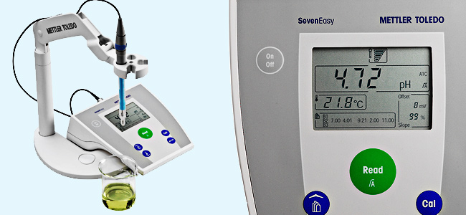
Рисунок 16 ‒ рН метр Seven Easy Mettler Toledo

Вопросы для контроля:
- Влияние различных видов кислотности почв на питание растений?
- Значение анализа, принцип метода и ход работы определения рН почвы?
- Эффективность известкования кислых почв. Изменения, вызываемые в почве известью. Материалы, применяемые для известковани?

ЛАБОРАТОРНАЯ РАБОТА 17. ОПРЕДЕЛЕНИЕ ГИДРОЛИТИЧЕСКОЙ КИСЛОТНОСТИ ПО МЕТОДУ КАППЕНА В МОДИФИКАЦИИ ЦИНАО (ГОСТ 26212-91). ОПРЕДЕЛЕНИЕ СУММЫ ПОГЛОЩЕННЫХ ОСНОВАНИЙ ПО КАППЕНУ-ГИЛЬКОВИЦУ (ГОСТ 27821-88) (2 ЧАСА / 2 В ИНТЕРАКТИВНОЙ ФОРМЕ – ОЧНАЯ ФОРМА ОБУЧЕНИЯ)
Определение гидролитической кислотности по методу Каппена в модификации ЦИНАО (ГОСТ 26212-91)
Цель занятия: определить гидролитическую кислотность и сумму поглощенных оснований по методу Каппена. Выявить к какой группировке почв по гидролитической кислотности и по сумме поглощенных оснований относятся изучаемые почвенные образцы.
Значение метода. Различают формы почвенной кислотности: актуальную и потенциальную, которая в свою очередь подразделяется на обменную и гидролитическую. Гидролитическая кислотность - кислотность раствора, создающаяся при взаимодействии почвы с раствором гидролитически щелочной соли (т.е. соли сильного основания и слабой кислоты). Гидролитическая кислотность больше обменной, так как при обработке почвы гидролитически щелочной солью происходит вытеснение практически всех обменных H⁺ и Al³⁺, а не только наиболее активной их части. Таким образом, гидролитическая кислотность максимальная и представляет собой сумму всех форм кислотности.
Повышенная кислотность вызывает в почве ряд отрицательных явлений, прямо или косвенно влияющих на плодородие почв и жизнь растений. При кислой реакции минералы разрушаются, и в условиях промывного типа водного режима развивается подзолообразовательный процесс, который приводит к образованию почв с низким плодородием. Происходит разрушение структуры, что ухудшает водно-воздушный и питательный режимы.
Принцип метода. Эта форма кислотности обусловлена ионами водорода, более прочно связанными в почвенном поглощающем комплексе и способными обмениваться на основания только в нейтральной или щелочной среде. Эти ионы водорода труднее замещаются на основания и вытесняются в раствор только гидролитически щелочными солями. В качестве гидролитически щелочной соли применяется уксуснокислый натрий, который в водном растворе образует слабо диссоциирующую уксусную кислоту и сильное основание - рН раствора 8,2.
Гидролитически щелочная соль взаимодействует как с ППК, так и с почвенным раствором, таким образом, в данном случае определяется общая кислотность почвы, которая включает актуальную и потенциальную кислотность, как обменную, так и собственно гидролитическую. Гидролитическую кислотность выражают в миллиграмм-эквивалентах на 100 г почвы. Установлено, что таким путём вытесняется не весь водород, поэтому при расчёте вводят коэффициент П = 1,75 - поправка на полноту вытеснения водорода. Величина гидролитической кислотности используется для расчёта дозы извести при известковании кислых почв.
Ход анализа. На технических весах берут 40 г воздушно-сухой почвы. Переносят навеску в колбу ёмкостью 250 – 300 см³. Приливают из бюретки 100 см³ 1,0 н. раствора уксуснокислого натрия (рН 8,0 - 8,2 ед.). Взбалтывают на ротаторе 1 час или взбалтывают 15 минут и оставляют на ночь.
Отфильтровывают через воронку с бумажным складчатым фильтром, отбросив первые порции фильтрата. 50 см³ фильтрата переносят пипеткой в колбу Эрленмейера объёмом 100 см³.
Приливают 2-3 капли фенолфталеина и оттитровывают образующуюся кислоту 0,1 н. раствором щёлочи до устойчивой слабо-розовой окраски.
Расчёт:
$Нг мг-экв/100г почвы=\frac{(VКОН∙НKOH) ∙ Р ∙100 ∙К ∙ 1,7}{Н}$,
где H_{Г} – гидролитическая кислотность, мг-экв/100 г почвы;
Р - разведение (100/50 = 2),
Н - навеска почвы в г;
VКОН -количество щёлочи, пошедшее на титрование, мл;
НКОН - нормальность щёлочи,
1,75 - коэффициент на полноту вытеснения ионов водорода из ППК (вычислен из расчета доведения рН почвы до 7,0), Н - навеска почвы (г),
К - коэффициент влажности почвы.
При определении этих показателей во влажной почве одновременно определяют процент влажности и рассчитывают коэффициент влажности К.
Пример расчета. На титрование 50 см³ фильтрата пошло 1,0 см³ 0,1205 н. раствора щелочи.
Н_{Г} = (1,0 ∙ 0,1205) ∙ 2 ∙ 100 ∙ 1,75 : 40 = 1,05 мг экв /100 г почвы.
Форма записи:
№ образца | Навеска почвы, г | Разведение | КОН |  | Н_{Г}, мг∙экв/100 г почвы
№ образца | Навеска почвы, г | Разведение | н. | см³ | Н_{Г}, мг∙экв/100 г почвы
1 | 40 | 2 | 0,1205 | 1,0 | 1,05

Подведение итогов занятия: сравнивая полученные в агрохимическом анализе данные с группировкой почв, определяется гидролитическая кислотность (таблица 10).
Таблица 10 - Группировка почв по гидролитической кислотности
№  группы |  | Гидролитическая кислотность, мг-экв/100г почвы
1. | Очень высокая | Более 6,0
2. | Высокая | 5,1-6,0
3. | Повышенная | 4,1-5,0
4. | Средняя | 3,1-4,0
5. | Низкая | 2,1-3,0
6. | Очень низкая | Менее 2,0

Определение суммы поглощенных оснований по Каппену-Гильковицу (ГОСТ 27821-88)
Значение метода. Под суммой поглощённых оснований (S) понимают основное физико-химическое свойство почвы, характеризующее её поглотительную способность, выраженное через суммарное содержание Ca²⁺ и Mg²⁺, вытесненных ионами водорода соляной кислоты, в ммоль/100 г. почвы. Почвенная поглотительная способность играет важную роль в минеральном питании растений и процессах взаимодействия между почвой и вносимыми удобрениями.
Поглощённые основания определяют реакцию среды и питательный режим почвы в целом. Присутствие в почвенном растворе различных солей обуславливает обменные реакции между почвенным раствором и твёрдой фазой почвы. В почвенном поглощающем комплексе (ППК) может происходить реакции вытеснения и обмена катионов Ca²⁺, Mg²⁺, K⁺, NH⁴⁺ и др.
Установлено, что ППК обладает меньшей удерживающей способностью по отношению к одновалентным катионам, вследствие чего они более доступны растениям, по сравнению с двухвалентными. Анионы также могут участвовать в обменных реакциях. Поглотительная способность разных типов почв изменяется в широком диапазоне.
Максимальной величиной S обладают почвы с высоким содержанием органического углерода (низинный торф ≈ 200 ммоль/100 г) и (или) глинистых минералов (чернозёмы тяжелосуглинистые типичные ≈ 50 ммоль/100 г), и, наоборот, минимальной величиной S обладают почвы лёгкого грансостава с низким содержанием органического углерода (подзолы типичные ≈ 10 ммоль/100 г и меньше). Данное свойство почвы учитывается в сельском хозяйстве при выборе доз, форм и сроков внесения удобрения, а также при проведении почвенно-экологического мониторинга.
Принцип метода. Почву обрабатывают определенным количеством титрованного раствора соляной кислоты. Часть ее расходуется на вытеснение и нейтрализацию поглощенных оснований.
Остаток кислоты учитывают титрованием щелочью такой же концентрации. Сумма поглощенных оснований эквивалентна количеству соляной кислоты, израсходованной на их вытеснение; ее находят по разности между взятым количеством этой кислоты и ее остатком (расчет обычно ведут в миллиэквивалентах).
Ход анализа. В колбу вместимостью 250 – 300 мл помещают 20 г почвы и приливают пипеткой или из бюретки 100 мл 0,1 н. раствора соляной кислоты. Содержимое колбы взбалтывают в течение 60 минут на ротаторе и оставляют на 24 ч; потом фильтруют через сухой складчатый фильтр, отбрасывая первые мутные порции фильтрата.
Затем 50 мл фильтрата переносят в коническую колбочку на 150-200 мл, нагревают на асбестовой сетке над горелкой или на электрической плитке и кипятят 3-5 минут; горячий раствор титруют в присутствии двух капель 0,1 н. раствором щелочи до не исчезающей в течение 1 минуты слабо-розовой окраски.
Для расчета используют формулу:
X = (а – б) ∙ 10,
где X - сумма поглощенных оснований, мг-экв /100 г почвы; а - количество соляной кислоты, взятое для вытеснения оснований, содержащихся в 10 г почвы, мг-экв; б - количество щелочи, пошедшей на титрование избытка соляной кислоты, мг-экв; 10 - коэффициент для пересчета на 100 г почвы.
Подведение итогов занятия: сравнивая полученные в агрохимическом анализе данные с группировкой почв, определяется сумма поглощенных оснований (таблица 11).
Таблица 11 - Группировка почв по сумме поглощенных оснований
№  группы | Сумма поглощенных оснований | мг-экв/100 г  почвы
1. | Очень низкая | Менее 5,0
2. | Низкая | 5,1-10,0
3. | Средняя | 10,1-15,0
4. | Повышенная | 15,1-20,0
5. | Высокая | 20,1-30,0
6. | Очень высокая | Более 30,0

Вопросы для контроля:
- Что такое поглотительная способность почв? Каково значение поглотительной способности почвы в питании растений и применении удобрений?
- Значение, принцип метода и ход работы по определению гидролитической кислотности?
- Значение, принцип метода и ход работы по определению суммы поглощенных оснований по Каппену–Гильковицу?
- Агрохимическая характеристика основных подтипов черноземов.
- Агрохимическая характеристика каштановых почв.

КОНТРОЛЬНАЯ РАБОТА ПО ТЕМЕ «ПРОБЛЕМА МАКРО И МИКРОЭЛЕМЕНТОВ В СОВРЕМЕННОМ ЗЕМЛЕДЕЛИИ» (1 ЧАС - ЗАОЧНАЯ ФОРМА ОБУЧЕНИЯ)
Вопросы для контрольной работы:
Теоретические:
- Что такое аммонификация, нитрификация и денитрификация?
- Как визуально определить недостаток фосфора в питании растений?
- Каково значение фосфора в питании растений?
- Перечислите основные формы фосфора в почве, доступные растениям?
- Каково значение калия в питании растений?
- Назовите основные формы калия в почве доступные растениям?
Практико-ориентированные:
- Опишите значение, принцип и ход анализа определения содержания аммонийного азота с помощью реактива Несслера.
- Опишите значение, принцип и ход анализа определения содержания подвижного фосфора в карбонатных почвах по методу Б.П. Мачигина.
- Опишите значение, принцип и ход анализа определения содержания обменного калия в почве по методу Б.П. Мачигина в модификации ЦИНАО.
- Опишите значение, принцип и ход анализа потенциометрического определения рН почвы.
- Опишите значение, принцип и ход анализа определения суммы поглощенных оснований по Каппену - Гильковицу.

ЛАБОРАТОРНАЯ РАБОТА 18. РАСПОЗНАНИЕ МИНЕРАЛЬНЫХ УДОБРЕНИЙ В ПРОИЗВОДСТВЕННЫХ УСЛОВИЯХ (ВИКТОРИНА) (4 ЧАСА / 2 В ИНТЕРАКТИВНОЙ ФОРМЕ – ОЧНАЯ ФОРМА ОБУЧЕНИЯ, 1 ЧАС / 1 В ИНТЕРАКТИВНОЙ ФОРМЕ – ЗАОЧНАЯ ФОРМА ОБУЧЕНИЯ)
Цель занятия: изучить свойства удобрений и научиться распознавать их в производственных условиях.
Основные признаки удобрений
Цвет. Устанавливают визуально, принимая во внимание возможность его изменения при транспортировке и хранении.
Влажность. При хранении в закрытом помещении одни удобрения остаются сухими и сыпучими, другие впитывают влагу вследствие высокой гигроскопичности (поглощения паров воды из воздуха).
Строение. Удобрения подразделяют на порошковидные и кристаллические. Кристаллы могут быть крупными и мелкими.
Кристаллическое состояние характерно для всех азотных (кроме цианамида кальция) и калийных удобрений (за исключением калимага), а также для аммофоса – азотно-фосфорного удобрения. В порошковидном (аморфном) состоянии находятся фосфорные и известковые удобрения, цианамид кальция и калимаг.
Растворимость в воде. Минеральные удобрения делят на две группы ‒ хорошо и трудно растворимые в воде.
Все кристаллические удобрения (азотные, калийные и аммофос) хорошо растворимы в воде, все аморфные (фосфорные, известковые, а также калимаг и цианамид кальция) слабо растворимы или нерастворимы в ней. Для определения раствори-мости в пробирку помещают 1 г удобрения, приливают 10 мл дистиллированной воды, встряхивают и наблюдают.
Основные качественные реакции при определении свойств удобрений
Реакция со щелочью. Необходима для выявления аммиака в удобрении. К 2 мл водного раствора удобрения в пробирке добавляют 1 мл щелочи и смесь осторожно подогревают на газовой горелке или на спиртовке. Присутствие аммиака устанавливают по посинению введенной в отверстие пробирки красной лакмусовой бумажки или (при отсутствии ее) по запаху.
Реакция с хлоридом бария. Показывает присутствие в удобрении сульфат-иона (SО₄²⁻). К 2 мл раствора удобрения добавляют 2-3 капли раствора ВаСl₂. Если в растворе находится сульфат-ион, то выпадает осадок ВаSО₄. Если это действительно сульфат бария, то при добавлении в ту же пробирку 1 мл слабой соляной или уксусной кислоты осадок не растворяется.
Реакция с нитратом серебра. К 2 мл раствора удобрения прибавляют 2-3 капли раствора AgNО₃ и содержимое пробирки встряхивают. Появление белого створаживающегося осадка хлорида серебра указывает на присутствие хлора в удобрении. Если выпадает желтый осадок, удобрение содержит фосфор (в желтый цвет окрашен фосфат серебра, возникающий в процессе реакции). Нитрат серебра дает белый осадок также с сульфат-ионом, однако в этом случае осадка образуется гораздо меньше, чем при реакции сульфат-иона с хлоридом бария.
Поведение на раскаленном угле. На раскаленный в ложечке или на шпателе уголь насыпают 0,2-0,3 г удобрения (с кончика ножа) и отмечают быстроту его сгорания, цвет пламени, запах.
Поведение на раскаленном угле дает возможность отличить калийные удобрения от азотных. Калийные удобрения в этом случае не дают характерных реакций. Они не сгорают, не имеют определенного запаха, остаются без изменений, иногда лишь потрескивают на угле. Селитры, наоборот, сгорают, а цвет пламени позволяет различить их. Натриевая селитра вспыхивает и быстро сгорает, образуя желто-оранжевое пламя, калийная селитра также вспыхивает и быстро сгорает, но в отличие от натриевой, дает фиолетовое пламя, аммиачная селитра сгорает, образуя белое пламя, иногда только плавится, чадит и выделяет белый дым с запахом аммиака.
Реакция с дифениламином. На смоченную раствором удобрения поверхность белой фарфоровой чашки наносят 1-2 капли дифениламина. Появление синего окрашивания указывает на присутствие нитрат-ионов.
Реакция с кислотой. Обнаруживает карбонат-ион. В пробирку помещают 1 г (1 чайную ложку) сухого удобрения и осторожно приливают из капельницы несколько капель соляной кислоты (реактив 6а : соляная кислота, разбавленная водой (1:5)). Вскипание содержимого пробирки (выделение пузырьков углекислого газа) указывает на присутствие карбонатов в удобрении.
Реакция хлорида бария или нитрата серебра с трудно растворимым удобрением. К прозрачной жидкости над не растворившимся удобрением прибавляют 2-3 капли указанных реактивов.
При качественном анализе удобрений записи удобно вести по следующей форме:
Качественный анализ удобрений
Номер удобрения | Цвет | Строение | Растворимость в воде | Присутствие ионов |  |  |  |  |  |  | Прочие реакции | Состав, формула | Название удобрения
 |  |  |  | NН₄⁺ | Сl⁻ | SО₄²⁻ | Са²⁺ | К⁺ | NО₃⁻ | НСО₃¯ | Прочие реакции | Состав, формула | Название удобрения
1 | 2 | 3 | 4 | 5 | 6 | 7 | 8 | 9 | 10 | 11 | 12 | 13 | 14

Реакция 1. На суперфосфат и другие труднорастворимые в воде удобрения. В стакан насыпается ложка удобрения, прибавляется немного воды и если удобрение не растворяется (мажется по стенкам стакана) добавляется ложка тонко измельченного мела или золы. Масса тщательно перемешивается деревянной палочкой. Появление пены (бурное выделение СО₂) свидетельствует о том, что анализируемое вещество суперфосфат.

2Н₂О
СаН₄(РО₄)₂ + nСаСО₃ → Са₃(РО₄)₂ + 2Н₂СО₃ + mСаСО₃
2СО₂

Если удобрение в воде не растворяется и при добавлении мела или золы СО₂ не выделяется, необходимо взять новую порцию этого удобрения и подействовать небольшим количеством соляной или уксусной кислоты (разведенной в 10 раз уксусной эссенции).
При этом могут быть такие случаи:
- Удобрение не вспыхивает, по виду темно-серый землистый порошок ‒ фосфоритная мука, белый или грязно-белый дает с АgNО₃ желтый осадок ‒ преципитат.
- Удобрение вскипает (выделяется СО₂), цвет белый или грязно-белый ‒ известковое удобрение.
- Удобрение вскипает, по виду темно-серый или черный тонкий порошок, иногда при действии кислоты пахнет сероводородом ‒ томасшлак. Если же определяемое удобрение хорошо растворяется в воде, то оно может быть фосфорным, а должно быть азотным или калийным. В таком случае надо взять новую порцию и перейти ко второй реакции.
Примечание: кристаллические удобрения (чаще азотные или калийные) хорошо растворяются в воде, а амфотерные слабо или почти не растворяются.
Реакция 2 на азотные удобрения. Сульфат аммония, аммиачная селитра и аммофос в воде растворяются хорошо.
Половину удобрения смешивают в стакане с ложкой золы (лучше горячей) и тщательно перемешивают палочкой. Выделение аммиака является показателем того, что определяемое удобрение ‒ сульфат аммония, аммиачная селитра или аммофос. Для различия этих удобрений необходимы дополнительные качественные реакции.
1-я дополнительная реакция ‒ отличие сульфата аммония от аммиачной селитры. На раскаленный древесный уголь быстро насыпают щепотку удобрения. При этом могут быть два случая:
а) удобрение не вспыхивает, а плавится и дает белый дымок ‒ сульфат аммония или аммофос;
б) удобрение вспыхивает и сгорает ‒ аммиачная селитра.
2-я дополнительная реакция ‒ отличие аммония от аммофоса.
Из удобрения приготавливается водная вытяжка и отфильтровывается. К небольшому количеству фильтрата прибавляют 10 капель раствора 5%-ного АgNО₃. Если выпадает обильный осадок желтого цвета, то это удобрение ‒ аммофос.
Реакция 3 на азотные удобрения нитратной формы, мочевину и калийные удобрения.
Если удобрение хорошо растворяется в воде, но при действии золы аммиак не выделяется, то оно азотное нитратной формы NаNО₃, КNО₃, Са(NО₃)₂ или мочевина Са(NН₂)₂ или калийное КСl, К₂SО₄,
40%-ная калийная соль и сильвинит. Азотные удобрения нитратной формы отличаются от калийных тем, что они подобно аммиачной селитре на раскаленном угле дают вспышку разного цвета и быстро сгорают:
а) NаNО₃ ‒ вспышка желтого цвета;
б) КNО₃ ‒ вспышка фиолетового цвета;
в) Са(NО₃)₂ ‒ вспышка желтого цвета.
Мочевина ‒ при действии щелочи (золы) аммиак не выделяется, но на раскаленном угле аммиак выделяется.
Все калийные удобрения на раскаленном угле вспышки не дают. Для отличия К₂SО₄ от хлористых солей КСl, 40%-ной калийной соли и сильвинита необходимо приготовить из удобрения водную вытяжку, взять в пробирку немного фильтрата и прибавить несколько капель 10%-ной НСl и 5%-ного ВаСl₂. Появление белого молокообразного осадка свидетельствует о том, что это удобрение К₂SО₄, а в противном случае ‒ хлористые калийные соли.
Различие хлористых калийных солей между собой
Сильвинит ‒ крупа чаще розового, красного цвета и др. цветов.
40%-ная калийная соль по виду напоминает столовую соль, но всегда видна примесь кристаллов сильвинита.
Хлористый калий напоминает столовую соль, но розового или красного цвета, кристаллы сильвинита отсутствуют (сейчас выпускают хлористый калий розового цвета).
Комплексные удобрения содержат два и более элементов питания. Перед определением гранулы комплексных удобрений растирают в ступке из фарфора. Затем около 1 г удобрений помещают в пробирку и добавляют туда 15 мл дистиллированной воды. Содержимое пробирки нагревают и тщательно перемешивают. После отстаивания жидкость над осадком используют для проведения реакций:
а) с NаОН для выделения NН₃ и Са (выпадает в осадок Са(ОН)₂);
б) с ВаСl₂ - для выделения сульфатных ионов (выпадает осадок ВаSО₄;
в) с АgNО₃ ‒ при наличии хлора выпадает белый осадок хлорида серебра (АgСl), а АgН₂РО₄ окрашивает раствор в желтый цвет;
г) с дифениламином для выделения NО₃ (проявляется окраска синего цвета);
д) при наличии калия пламя газовой горелки приобретает фиолетовую окраску.
Нитрофоска дает характерные реакции на Са⁺⁺, К⁺, NН₄⁺, NО₃¯, Сl¯, Н₂РО₄¯.
Нитрофос ‒ на Са⁺⁺, NН₄⁺, NО₃¯, SО₄¯ ¯, Н₂РО_{4.}
Аммофос ‒ на NН₄⁺, НРО₄¯.
Нитроаммофоска ‒ на NО₃¯, Н₂РО₄¯, NН₄⁺, К⁺, СI¯.
Нитроаммофос ‒ на NО₃¯, Н₂РО₄¯, NН₄⁺
Распознавание минеральных удобрений вести ниже по схеме:

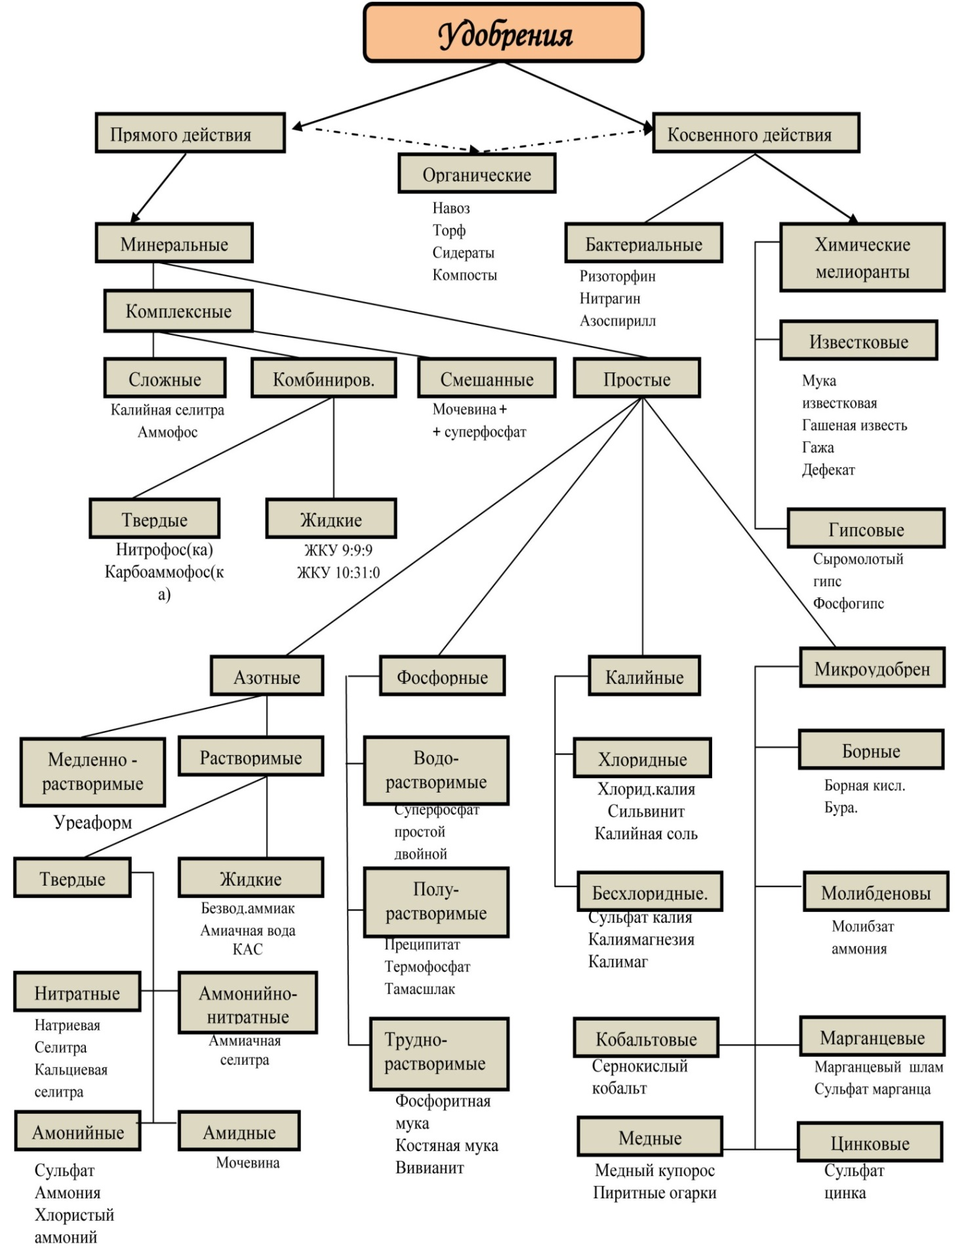

Вопросы для контроля:
- Опишите методику определения труднорастворимых фосфорных удобрений?
- Опишите методику удобрений, содержащих аммиачную форму азота?
- Опишите методику распознавания азотных удобрений в производственных условиях?
- Опишите методику распознавания фосфорных удобрений в производственных условиях?
- Опишите методику распознавания калийных удобрений в производственных условиях?
- Опишите методику распознавания комплексных удобрений в производственных условиях?

КОЛЛОКВИУМ №2 ПО ТЕМЕ «СОСТАВ И СВОЙСТВА МИНЕРАЛЬНЫХ УДОБРЕНИЙ» (2 ЧАСА – ОЧНАЯ ФОРМА ОБУЧЕНИЯ).
Вопросы к коллоквиуму.
Теоретические вопросы:
- Состав, свойства и условия применения аммиачной селитры?
- Состав, свойства и условия применения натриевой селитры?
- Состав, свойства и условия применения кальциевой селитры?
- Состав, свойства и условия применения калийной селитры?
- Состав, свойства и условия применения сульфата аммония?
- Состав, свойства и условия применения мочевины?
- Состав, свойства и условия применения суперфосфата порошковидного?
- Состав, свойства и условия применения суперфосфата гранулированного?
- Состав, свойства и условия применения суперфосфата гранулированного?
- Состав, свойства и условия применения хлористого калия?
- Состав, свойства и условия применения сульфата калия?
- Состав, свойства и условия применения калийной соли?
- Состав, свойства и условия применения аммофоса?
- Состав, свойства и условия применения диаммофоса?
- Состав, свойства и условия применения нитрофоса?
- Состав, свойства и условия применения нитрофоски?
- Состав, свойства и условия применения нитроаммофоса?
- Состав, свойства и условия применения нитроаммофоски?
- Состав, свойства и условия применения ЖКУ (жидких комплексных удобрений)?
- Состав, свойства и условия применения КАС (Карбамидно-аммиачной смеси)?
Практико-ориентированные задания:
- Опишите методику определения труднорастворимых фосфорных удобрений?
- Опишите методику удобрений, содержащих аммиачную форму азота?
- Опишите методику распознавания азотных удобрений в производственных условиях?
- Опишите методику распознавания фосфорных удобрений в производственных условиях?
- Опишите методику распознавания калийных удобрений в производственных условиях?
- Опишите методику распознавания комплексных удобрений в производственных условиях?
- Определите дозу минеральных удобрений расчетно-балансовым способом по методике В.В. Агеева, если урожайность озимой пшеницы 45 ц/га, а содержание в 0-20 см слое чернозема выщелоченного NО₃ 28 мг/кг, подвижного фосфора – 30 мг/кг, а обменного калия – 260 мг/кг почвы.
- Определите дозу минеральных удобрений расчетно-балансовым способом по методике В.В. Агеева, если урожайность подсолнечника 26 ц/га, а содержание в 0-20 см слое чернозема выщелоченного NО₃ 28 мг/кг, подвижного фосфора – 30 мг/кг, а обменного калия – 260 мг/кг почвы.
- Определите дозу минеральных удобрений расчетно-балансовым способом по методике В.В. Агеева, если урожайность озимого ячменя 43 ц/га, а содержание в 0-20 см слое чернозема южного NО₃ - 21 мг/кг, подвижного фосфора – 20 мг/кг, а обменного калия – 275 мг/кг почвы.
- Определите дозу минеральных удобрений расчетно-балансовым способом по методике В.В. Агеева, если урожайность картофеля 200 ц/га, а содержание в 0-20 см слое чернозема южного NО₃ - 25 мг/кг, подвижного фосфора – 28 мг/кг, а обменного калия – 319 мг/кг почвы.
- Определите дозу минеральных удобрений расчетно-балансовым способом по методике В.В. Агеева, если урожайность ячменя 51 ц/га, а содержание в 0-20 см слое темно-каштановой почвы NО₃ - 23 мг/кг, подвижного фосфора – 22 мг/кг, а обменного калия – 457 мг/кг почвы.
- Определите дозу минеральных удобрений расчетно-балансовым способом по методике В.В. Агеева, если урожайность гречихи 30 ц/га, а содержание в 0-20 см слое чернозема типичного NО₃ - 15 мг/кг, подвижного фосфора – 20 мг/кг, а обменного калия – 230 мг/кг почвы.
- Определите дозу минеральных удобрений расчетно-балансовым способом по методике В.В. Агеева, если урожайность арбуза 190 ц/га, а содержание в 0-20 см слое светло-каштановой почвы NО₃ - 28 мг/кг, подвижного фосфора – 28 мг/кг, а обменного калия – 320 мг/кг почвы.

ЛАБОРАТОРНАЯ РАБОТА 19. ОПРЕДЕЛЕНИЕ СОДЕРЖАНИЯ В ПОЧВЕ МИКРОЭЛЕМЕНТОВ И ТЯЖЕЛЫХ МЕТАЛЛОВ АТОМНО-АБСОРБЦИОННЫМ МЕТОДОМ (2 ЧАСА – ОЧНАЯ ФОРМА ОБУЧЕНИЯ)
Цель занятия: познакомится с принципом и порядком работы спектрометра атомно-абсорбционного NOVAA 315 ВV и определить содержание в почве микроэлементов и тяжелых металлов атомно-абсорбционным методом.
Принцип и порядок работы спектрометра атомно-абсорбционного NOVAA 315 ВV
Спектрометры атомно-абсорбционные novAA предназначены для определения содержания элементов в пробах различных веществ и материалов, в том числе в водных растворах, продуктах питания, почвах, биологических пробах (рисунок 17).
Область применения - аналитические лаборатории промышленных предприятий и научно-исследовательских учреждений.
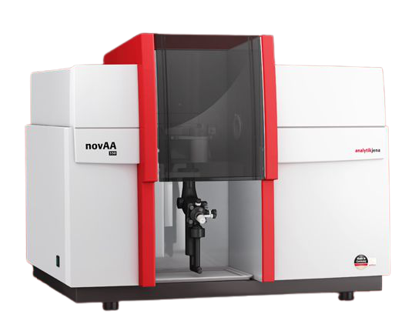
Рисунок 17 - Спектрометр атомно-абсорбционный NOVAA 315 ВV
Спектрометры атомно-абсорбционные novAA представляют собой многоцелевые автоматизированные настольные стационарные приборы.
Атомизация проб проводится в пламенном атомизаторе. В пламенной горелке в зависимости от анализируемых элементов используется пламя: "ацетилен - воздух", "ацетилен - закись азота". Приборы могут поставляться с гидридной приставкой, предназначенной для анализа гидридобра-зующих элементов. Оптическая система приборов базируется на управляемом от компьютера монохроматоре с дифракционной решеткой. В модели 315 использована однолучевая оптическая схема, а в модели 330- двухлучевая.
В спектрометрах применяются лампы с полым катодом диаметром 40 мм. Модель 315 рассчитана на установку одной лампы, а модель 330 оснащена поворотной турелю, в которую можно установить от 1 до 6-и ламп. Приборы оснащены дейтериевым корректором фона.
Управление процессом измерения и обработки выходной информации может осуществляется как от встроенного, так и внешнего IBM PC - совместимого компьютера с помощью специального программного комплекса.
Определить содержание в почве микроэлементов и тяжелых металлов атомно-абсорбционным методом
Метод атомно-абсорбционной спектрофотометрии (ААС) основан на явлении селективного поглощения (абсорбции) резонансного излучения определяемого элемента атомным паром исследуемого вещества. Принцип метода иллюстрирует рисунок 18.
Превращение анализируемой пробы из жидкого (или твердого) состояния в атомный пар происходит в атомизаторе. Пар вводится в аналитическую зону атомизатора, просвечиваемую источником излучения с линейчатым спектром изучаемого элемента.
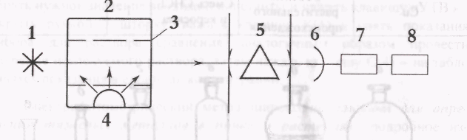
Рисунок 18. Принципиальная схема атомно-абсорбционного спектрофотометра:
1 - источник резонансного излучения; 2 – атомизатор; 3 - аналитическая чаша; 4 – монохроматор; 5 – фотоумножитель; 6 – усилитель;
7 - регистрирующее устройство; 8 – проба.
Закон атомного поглощения аналогичен закону светопоглошения в молекулярной спектрофотометрии и характеризуется экспоненциальным убыванием интенсивности проходящего излучения в зависимости от длины поглощающего слоя атомного пара (длины атомизатора) и концентрации атомов определяемого элемента с. В определенном интервале концентрации, зависящем от характера определяемого элемента и свойств источника резонансного излучения, поглощение излучения атомами подчиняется закону Бугера-Ламберта-Бера:
I = I_{v}10^{-klc} или lg(I_{v} / I)=klc,
где I - интенсивность излучения после взаимодействия с атомами (после прохождения через атомизатор);
I_{v} - интенсивность излучения до взаимодействия;
l - длина поглощающего слоя атомного пара;
К - атомный коэффициент поглощения, зависящий от длины волны и линии поглощения.
Величину lg(I_{v} / I) называют атомным поглощением А, она аналогична оптической плотности в молекулярной спектрофотометрии. Указанная зависимость является практической основой атомно-абсорбционного метода анализа.
Рассмотрим отдельные узлы атомно-абсорбционного спектрофотометра и их роль в формировании аналитического сигнала.
Источник излучения. Наиболее распространенным источником резонансного излучения для ААС является лампа с полым катодом, изготовленным из определяемого металла или его сплава. Спектр лампы содержит линии металла катода и заполняющего лампу газа, обычно неона. Важнейшим фактором, влияющим на точность и чувствительность анализа, является стабильность излучения лампы. Она определяется конструктивными особенностями и индивидуальными свойствами лампы, а также зависит от качества работы источника питания.
Кроме ламп с полым катодом, в практике атомно-абсорбционного анализа применяют высокочастотные безэлектродные лампы, представляющие собой кварцевый или стеклянный баллон (шарик), в который введены соответствующий металл (или его соединение) и инертный газ, поддерживающий разряд в лампе. Высокочастотные лампы наиболее часто используют для определения тех элементов, для которых лампы с полым катодом не отличаются высокой стабильностью и надежностью в работе. Это - мышьяк, сурьма, висмут, селен, теллур.
Атомизатор. В ААС существуют варианты пламенных и электротермических атомизаторов.
В практике анализа наибольшее распространение получили пламенные атомизаторы. В них аналитической зоной служит участок непосредственно над газовой горелкой, через который проходит луч от источника излучения. Обычно раствор распыляют потоком газа и равномерно вводят в пламя в виде аэрозоля, регистрируя установившееся значение абсорбции. Наиболее эффективным способом атомизации является пламя ацетилен - воздух. Эта смесь используется при определении большинства элементов, не образующих термостойких окислов. Для элементов, склонных к образованию термостойких окислов и труднодиссоциируемых комплексов (алюминий, кремний, титан, молибден и некоторые другие) следует использовать смесь закись азота (в качестве газа - окислителя) - ацетилен - воздух, которая позволяет получить наиболее высокотемпературное пламя.
Электротермическими атомизаторми (ЭТА) служат печи сопротивления - трубки, тигли, стержни, нити из тугоплавкого материала, К ЭТА относится .и вариант гидридной техники, в котором кварцевую трубку нагревают электропечью. Во всех типах ЭТА осуществляют полное импульсное испарение анализируемых микропроб. Пары пробы переносятся через просвечиваемую полость трубки или зону над телом нагрева за счет диффузии, конвекции или с помощью потока инертного газа. Применение ЭТА позволяет повысить чувствительность и предел обнаружения элементов на 1-2 порядка по сравнению с пламенными атомизаторами (0,001 - 0,0001 мкг/см³).
Монохроматор. В ААС монохроматор выделяет резонансную аналитическую линию и в большой степени отделяет ее от молекулярных спектров и сплошного фона, излучаемых атомизаторами. В современных атомно-абсорбционных спектрофотометрах используются монохроматоры, позволяющие выделять спектральную полосу шириной 0,2-2 нм в интервале от 190 до 850 нм.
Приемное и регистрирующее устройство. В качестве детектора излучения используют фотоэлектронные умножители - ФЭУ. Фототок с ФЭУ после усиления и логарифмирования поступает на регистрирующее устройство. Современные атомно-абсорбционные спектрофотометры оснащены цифровой индикацией, цифропечатью и ЭВМ, что позволяет получать результаты в единицах концентрации, интегрировать аналитический сигнал за определенный промежуток времени и выдавать его среднее значение, проводить статистическую обработку результатов.
Помехи, влияющие на результаты атомно-абсорбционного анализа. Методы их учета
Помехи, возникающие в ходе атомно-абсорбционного анализа почв и растений, можно подразделить на пять групп: 1) спектральные помехи; 2) фоновые помехи (неселективное поглощение); 3) ионизационные помехи; 4) помехи из-за различий физических свойств растворов; 5) химические помехи.
Спектральные помехи обусловлены явлением поглощения излучения не только резонансной линией определяемого элемента, но и атомами других элементов с близкой длиной волны. По сравнению с эмиссионным спектральным методом в атом но-абсорбционном анализе взаимное наложение спектральных линий элементов достаточно мало.
Неселективное поглощение излучения возникает в результате светорассеяния, молекулярного поглощения, а также поглощения пламенем или ЭТА. Светорассеяние и молекулярное поглощение происходят при неполной атомизации пробы и вызываются появлением в аналитической зоне твердых частиц и молекул основного вещества пробы. Собственное излучение ЭТА имеет спектр черного тела, для пламени характерно излучение со структурой молекулярного спектра.
Для учета спектральных помех и неселективного поглощения применяют так называемый корректор фона. В качестве корректора фона обычно используют оптическую схему со вспомогательным источником сплошного спектра - дейтериевой лампой. В последнее десятилетие широкое распространение получил метод коррекции фона, основанный на эффекте расщепления спектральных линий в магнитном поле (эффект Зеемана).
Ионизационные помехи вызваны снижением количества нейтральных атомов в аналитической зоне атомизатора в результате превращения их в положительно заряженные ионы под действием температуры пламени. В этом случае интенсивность поглощения резонансного излучения существенно уменьшается. Данный вид помех имеет место при определении элементов с низкими потенциалами ионизации (щелочные и щелочноземельные элементы). Контролировать ионизацию в пламени можно путем добавления к растворам проб и стандартов избытка легко ионизируемых элементов. Обычно в качестве ионизационного буфера используют растворы солей цезия, лития и калия.
Помехи, возникающие из-за различий физических свойств растворов (вязкости, поверхностного натяжения ), можно контролировать, максимально сближая состав (содержание солей, концентрация растворителей) растворов проб и стандартов. При невозможности нивелировать различия в составах следует использовать метод добавок.
Химические помехи обусловлены присутствием трудно диссоциируемых соединений определяемого элемента в аналитической зоне атомизации. В ряде случаев такие соединения могут образовываться непосредственно в пламени при распылении в него анализируемого раствора. В результате снижается количество свободных атомов, способных к поглощению резонансного излучения. Типичным проявлением химических помех является снижение абсорбции при определении в почве щелочноземельных элементов в присутствии фосфора, кремния, алюминия. Другим примером помех такого рода служит уменьшение сигнала поглощения при определении алюминия, молибдена, ванадия и др. в результате образования устойчивых окислов.
Устранить влияние химических помех можно двумя путями:
1) использовать высокотемпературное пламя, энергия которого достаточно высока и способна разрушить многие устойчивые соединения и атомизировать пробу;
2) добавлять к растворам проб и стандартов маскирующие вещества, которые реагируют с мешающими элементами и снимают возможные химические помехи.
Примером служит добавление к растворам (при анализе почв, растений, вод) лантана, который при определении кальция, магния, стронция и бария устраняет де премирующее влияние фосфора, кремния и алюминия. Позволяет снизить химические помехи и полная идентификация по составу растворов проб и стандартов.
Атомно-абсорбционный метод отличается от традиционных аналитических методов простотой выполнения анализа и высокой производительностью. Он обеспечивает предел обнаружения многих элементов 0,1 - 0,01 мкг/см³ (с атомизацией в пламени) и ниже, что в большинстве случаев оказывается достаточным для применения метода в почвенно - агрохимических исследованиях.
Ход анализа. Приготовление стандартных растворов. В качестве основных стандартных растворов используют государственные стандартные образцы (ГСО) с гарантированной концентрацией элемента или комплекса элементов – 1000 мкг/см³.
Возможно приготовление стандартных растворов из окислов или солей металлов с постоянной стехиометрией.
Цинк. Навеску 1,000 г металлического цинка помещают в стакан вместимостью 100 см³ и добавляют 20 см³ раствора азотной кислоты (1 : 1). Растворившийся цинк количественно переносят в мерную колбу объемом 1000 см³ и доводят до метки 1%-ным раствором азотной кислоты. Полученный раствор имеет концентрацию 1000 мкг/см³ цинка.
Марганец. Навеску 4,388 г сернокислого марганца (МnSО₄ 5Н₂О) помещают в стакан вместимостью 100 см³, растворяют в бидистиллированной воде и затем количественно переносят в мерную колбу объемом 1000 см³. В колбу приливают приблизительно 500 см³ бидистиллированной воды, добавляют 82 см³ концентрированной соляной кислоты и доводят до метки бидистиллированной водой. Полученный раствор имеет концентрацию 1000 мкг/см³ марганца.
Медь. Навеску 3,798 г нитрата меди (Сu(NО₃)₂ · 3Н₂О) помещают в стакан вместимостью 100 см³, растворяют в бидистиллированной воде и количественно переносят в мерную колбу объемом 1000 см³. Добавляют 30 см³ раствора азотной кислоты (1:1) и доводят до метки 1%-ным раствором азотной кислоты. Полученный раствор имеет концентрацию меди – 1000 мкг/см³.
Свинец. Навеску 1,000 г металлического свинца помещают в стакан вместимостью 100 см³, растворяют в 30 см³ азотной кислоты (1:1) и количественно переносят в мерную колбу объемом 1000 см³. Доводят до метки 1%-ным раствором азотной кислоты. Полученный раствор имеет концентрацию 1000 мкг/см³ свинца.
Кадмий. Навеску 1,142 г оксида кадмия (СdО) помещают в стакан вместимостью 100 см³, растворяют в 20 см³ азотной кислоты (1:1) и количественно переносят в мерную колбу объемом 1000 см³. Доводят объем до метки 1%-ным раствором азотной кислоты. Полученный раствор имеет концентрацию 1000 мкг/см³ кадмия.
Никель. Навеску 4,953 г нитрата никеля (N:(КО₃)₂) помещают в стакан вместимостью 100 см³, растворяют в бидистиллированной воде и количественно переносят в мерную колбу объемом 1000 см³, доводят объем до метки 1%-ным раствором азотной кислоты.
Кобальт. Навеску 4,769 сернокислого кобальта (СоSО₄ 7Н₂О) помещают в стакан вместимостью 100 см³, растворяют в бидистиллированной воде и количественно переносят в мерную колбу объемом 1000 см³. Добавляют 50 см³ азотной кислоты (1:1) и доводят до метки бидистиллированной водой. Полученный раствор имеет концентрацию 1000 мкг/см³ кобальта.
Железо. Навеску 8,635 г железоаммонийных квасцов (FеNН₄(SО₄)₂ 12Н₂О) помещают в стакан вместимостью 100 см³, растворяют в 50 см³ 8%-ного раствора серной кислоты, количественно переносят в мерную колбу объемом 1000 см³ и доводят до метки бидистиллированной водой. Полученный раствор имеет концентрацию 1000 мкг/см³ железа.
Хром. Навеску 3,734 г хромата калия (К₂СrО₄) помещают в стакан вместимостью 100 см³, растворяют в бидистиллированной воде, количественно переносят в мерную колбу объемом 1000 см³ и доводят до метки 1%-ным раствором соляной кислоты. Полученный раствор имеет концентрацию 1000 мкг/см³.
Основные стандартные растворы хранят в герметичной посуде из стекла или полиэтилена высокого давления на рассеянном свету. Гарантированный срок хранения основных растворов - 1 год.
Промежуточные стандартные растворы элементов готовят последовательным разбавлением основных растворов в 10 и 100 раз 1%-ной азотной кислотой. Эти растворы хранят в герметичной посуде не более 1 года.
Стандартные растворы сравнения готовят из промежуточных растворов путем разбавления тем же раствором кислоты, проб. Содержание тяжелых металлов не должно выходить за пределы следующих диапазонов рабочих концентраций: для железа, цинка и марганца – 0,1 – 5; для меди - 0,05 – 5; для хрома, никеля и свинца - 0,1 – 5; для кадмия - 0,02 – 1 мкг/см³. В рабочих диапазонах необходимо иметь по 3-4 стандартных раствора сравнения. Стандартные растворы сравнения могут быть как смешанными, так и моноэлементными. Растворы с концентрацией металла от 1 до 10 мкг/см³ хранят в герметичной посуде не более 1 месяца, растворы с концентрацией менее 1 мкг/см³ должны быть свежеприготовленными.
В качестве нулевого стандарта (бланк) используют 1%-ный раствор азотной или соляной кислоты, т.е. тот раствор, который применяли для растворения проб и разбавления растворов.
Проведение измерений. Подготовку атомно-абсорбционного спектрофотометра к работе, его включение и выведение на рабочий режим осуществляют в соответствии с инструкциями по эксплуатации. Особое внимание следует уделить выполнению таких моментов, как:
• установление требуемой силы тока (на каждой лампе с полым катодом указаны оптимальная сила тока и максимально допустимая) и прогрев источника резонансного излучения не менее 30 минут;
• точная настройка монохроматора на резонансную линию по максимуму излучения при минимальной ширине щели, но проведение измерений при рекомендуемой ширине щели; используют наиболее чувствительные линии поглощения элементов со следующими длинами волн: цинк -213,9 нм, железо-248,3 нм, кадмий-228,8 нм, никель-232,0 нм, свинец - 283,3 нм, кобальт - 240,7 нм, марганец - 278 нм, медь - 324,8 нм, хром -357,9 нм;
• юстировка источников резонансного и (если корректором фона служит дейтериевая лампа и в спектрофотометре отсутствует режим автокомпенсации) нерезонансного излучения;
• юстировка высоты горелки и ее положения относительно луча источника резонансного излучения;
• если в состав инструкций по эксплуатации прибора не включено «Руководство для оператора» с оптимальными аналитическими параметрами определения каждого элемента, то юстировку высоты горелки и соотношение ацетилен / воздух необходимо проводить во время прогрева горелки по максимуму абсорбции одного из стандартных растворов
сравнения;
• прогрев включенной горелки перед началом измерений с одновременной ее промывкой бидистиллированной водой в течение 5 минут.
Техника измерений. Сначала распыляют в пламя нулевой стандарт (при экстракционном концентрировании - его экстракт) и устанавливают показания прибора на ноль. Затем в порядке возрастания концентрации измеряют абсорбцию стандартных растворов сравнения (или их экстрактов). В конце градуировки отмечают положение нулевой линии при распылении нулевого стандарта.
После окончания градуировки прибора в пламя распыляют исследуемые растворы и измеряют величину абсорбции (практически во всех моделях современных атомно-абсорбционных спектрофотометров предусмотрен режим автопостроения градуировочного графика, что позволяет получать результаты измерений, как в величине абсорбции, так и в единицах концентрации). Измерение каждого раствора проводится не менее двух раз. Для проверки стабильности работы прибора через каждые 10 - 15 измерений исследуемых проб в пламя вводят нулевой стандарт и один из стандартных растворов сравнения. Если обнаружено отклонение от первоначально полученных значений величины абсорбции (или концентрации), то градуировку прибора проводят заново и повторно измеряют последние 10-15 проб.
При прямом определении в исследуемых растворах кадмия, свинца, никеля, кобальта и хрома необходимо обязательно проводить коррекцию фонового поглощения.
Обработка результатов. При наличии в приборе автоматизированной системы расчета концентрации по величине абсорбции результаты можно получить в единицах концентрации. При ручной обработке данных строят график зависимости величины абсорбции от концентрации. По градуировочному графику находят концентрацию определяемого металла в исследуемом растворе (и в холостой пробе) и рассчитывают его содержание в пробе по формуле:
Х = ((С_{х} – С₀) ∙ V ) / m,
где С_{х} - концентрация элемента в исследуемом растворе, мкг/см³;
С₀ - концентрация элемента в холостой пробе, мкг/см³;
V - объем исследуемого раствора;
т - навеска пробы, г;
Х- массовая доля элемента в пробе, млн⁻¹ (мг/кг).
За окончательный результат принимают среднее арифметическое результатов двух параллельных определений.
Определение содержания цинка, марганца, кобальта в почве атомно-абсорбционным методом
Метод основан на извлечении соединений элементов из почвы и измерении поглощения электромагнитного резонансного излучения свободными атомами цинка, марганца, кобальта.
Содержание подвижного цинка, марганца, кобальта в большинстве используемых вытяжек определяют атомно-абсорбционным методом напрямую в пламени ацетилен - воздух.
При определении цинка в вытяжке 1 М раствора КСl из-за высокой концентрации соли нарушается нормальное распыление раствора и горение пламени. Для устранения указанного явления необходимо предварительно разбавить вытяжку, использовать трёхщелевую горелку на атомно-абсорбционном спектрофотометре и учитывать неселективное поглощение с помощью корректора фона.
Методика определения подвижных соединений цинка, извлекаемых из почвы ацетатно-аммонийным буферным раствором с рН 4,8 и последующим атомно-абсорбционным и фотометрическим дитизоновым окончанием, утверждена в качестве Государственного стандарта РФ.
Методика определения подвижных соединений марганца, извлекаемых из почвы ацетатно-аммонийным буферным раствором с рН 4,8 (по Крупскому и Александровой), а также 0,1 М раствором 1/2 Н₂SО₄ (по Пейве-Ринькису) и последующим атомно-абсорбционным и фотометрическим (с формальдоксимом) окончанием утверждена в качестве Государственного стандарта РФ.
При определении марганца по Крупскому и Александровой из карбонатных почв по стандартизованной методике на каждые 10 см³ почвенной вытяжки, контрольного раствора и растворов сравнения добавляют по 1 капле насыщенного раствора хлористого стронция.
Приготовление насыщенного раствора хлористого стронция - 100 г стронция хлористого шестиводного (по ГОСТ 4140) растворяют при нагревании в 100 см³ дистиллированной воды.
Содержание подвижного кобальта в используемых вытяжках можно определять атомно-абсорбционным методом напрямую в пламени ацетилен - воздух. Однако с целью повышения чувствительности определения и устранения мешающего влияния матрицы предварительно проводят экстракционное концентрирование элемента. Для получения устойчивого комплекса кобальта наиболее часто используют 2-нитрозо-1-нафтол, экстрагируют соединение изоамиловым эфиром уксусной кислоты и в экстракте проводят определение кобальта атомно-абсорбционным методом.
Методика определения подвижных соединений кобальта, извлекаемых из почвы ацетатно-аммонийным буферным раствором с рН 4,8 (по Крупскому и Александровой), а также 1 М раствором азотной кислоты (по Пейве-Ринькису) и последующим атомно-абсорбционным и фотометрическим (с нитрозо-Р-солью и с 1-(2-пиридилазо)-2-нафтолом (ПАН)) окончанием утверждена в качестве Государственного стандарта РФ.
В стандартной методике экстракционно-атомно-абсорбционное определение кобальта в вытяжке из почвы по Крупскому и Александровой проводят так же, как и меди.
В вытяжке из почвы по Пейве-Ринькису стандартная методика предусматривает экстракционно-атомно-абсорбционное определение кобальта с использованием 2-нитрозо-1-нафтола.
Ход анализа. 25 см³ вытяжки из почвы или стандартного раствора сравнения: помещают в делительную воронку объемом 100 см³, добавляют 25 см³ маскирующего раствора и 2 см³ раствора 2-нитрозо-1-нафтола. После добавления каждого реагента содержимое воронки тщательно перемешивают. Воронку с содержимым оставляют на 1,5 ч. Затем добавляют 5 см³ изоамилацетата и в течение 1 минуты энергично встряхивают. После разделения фаз водный нижний слой отбрасывают, а экстракт сливают в пробирку с притертой пробкой.
Определение содержания ртути в почве беспламенным атомно-абсорбционным методом (методом «холодного пара»)
Метод основан на извлечении соединений элемента из почвы (переведении в раствор) и измерении поглощения электромагнитного резонансного излучения свободными атомами ртути. Для получения атомного пара ртути осуществляют восстановление в растворе химически связанной ртути до металлической, перевод ее в газовую фазу потоком воздуха и продувку этого воздуха с парами ртути через атомизатор (кварцевую трубку). Приводимая ниже методика является модификацией атомно-абсорбционного метода определения ртути с использованием отечественного ртутного анализатора типа «Юлия».
В почве, как правило, определяют валовое содержание ртути, реже - экстрагируемое 1 М раствором соляной кислоты. Техника получения из почвы вытяжки 1 М НС1 – общепринятая.
Подготовка почвы при определении валового содержания ртути: навеску 2 г помещают в коническую колбу объемом 100 см³, приливают 10 см³ смеси концентрированных серной и азотной кислот в соотношении 1: 1 (по объему). Содержимое тщательно перемешивают стеклянной палочкой и накрывают часовым стеклом. Разложение проводят на водяной бане при температуре 60-80°С в течение 2 часов или при комнатной температуре в течение 18 – 20 ч. После разложения почвы в каждую колбу приливают по 15 см³ 5%-ного раствора перманганата калия и осторожно перемешивают. Затем добавляют по 5 см³ 5%-ного раствора персульфата калия для разложения органических соединений и оставляют стоять 18-20 ч. После этого содержимое колбы фильтруют в мерную колбу объемом 100 см³ через фильтр «синяя лента», предварительно промытый 4 М раствором НСl. Осадок промывают порциями бидистиллированной воды и доводят объем до метки.
Ход анализа. Аликвоту анализируемого раствора 1-2 см³ помещают в реакционную пробирку (1), добавляют 1 см³ 10%-ного раствора двухлористого олова и сразу же вводят в склянку барбатер. Снимают показания иономера. При сильном пенообразовании в реакционную пробирку перед добавлением раствора двухлористого олова вносят одну каплю силиконового вазелинового масла. После окончания измерения помещают барбатер реакционной пробирки в пустую приборную пробирку (2) и продувают газодинамическую систему анализатора до установления показаний стрелки иономера на цифру 100. Перед началом измерения барбатер находится в приборной пробирке (3), заполненной перед началом анализ 5 см³ 5%-ного раствора перманганата калия для поглощения отработанной ртути.
Калибровочную шкалу строят для двух диапазонов от 0 до 0,01 мкг и от 0,01 до 0,03 мкг ртути в реакционной пробирке. Для этого в реакционную пробирку вносят поочередно 0; 0,3; 0,5; 0,6; 0,8 и 1,0 см³ стандартного раствора сравнения содержащего 0,01 мкг в 1 см³ ртути (0; 0,003; 0,005; 0,006; 0,008; 0,01 мкг в реакционной пробирке), добавляют бидистиллированную воду до объема 2 см³. Затем приливают 1 см³ 10%-ного раствора двухлористого олова и сразу же вводят в склянку барбатер. Записывают показания иономера. Для построения калибровочной шкалы с диапазоном 0,01 - 0,03 мкг в реакционную пробирку вносят поочередно 0; 0.10; 0,15; 0,20; 0,25; 0,30 см³ стандартного раствора сравнения, содержащего 0,1 мкг/см³ ртути (0: 0,010; 0,015; 0,020; 0,025; 0,030 мкг в реакционной пробирке). Далее ход анализа такой же, как и для растворов калибровочной шкалы от 0 до 0,01 мкг.
Градуировочный график строят, откладывая по оси абсцисс концентрацию ртути в мкг/V реакционной пробирки, по оси ординат - пропускание, выраженное в % от полной шкалы в диапазоне 4 – 9 иономера. Оцифровка «0 – 100» верхней шкалы иономера соответствует диапазону 40 – 90 относительных единиц пропускания интенсивности резонансного излучения ртути.
Содержание ртути в мг/кг почвы рассчитывают по формуле:
Hg = (C · V₀) / V · m
где С - концентрация ртути, найденная по градуировочному графику, мкг/ V;
V₀- объем исходной вытяжки (объем раствора разложенной пробы - 100 см³);
V₁ - объем аликвоты, см³;
m - навеска почвы, г.
Вопросы для контроля:
- Значение микроэлементов в питании растений?
- Какое влияние оказывают тяжелые металлы на рост и развитие растений?
- Дайте характеристику и принцип работы спектрометра атомно-абсорбционного NOVAA 315 ВV.
- Значение, принцип метода и ход работы по определению содержания в почве подвижных форм микроэлементов (Zn, Co, Mn).
- Значение, принцип метода и ход работы по определению содержания в почве тяжёлых металлов (Zn, Mn, Pb, Cd, Hg, Ni, Fe, Cr, Cu) атомно-абсорбционным методом?

ЛАБОРАТОРНАЯ РАБОТА 20. ОПРЕДЕЛЕНИЕ СОДЕРЖАНИЯ ОРГАНИЧЕСКОГО ВЕЩЕСТВА ПО МЕТОДУ ТЮРИНА В МОДИФИКАЦИИ ЦИНАО (ГОСТ 26213) (2 ЧАСА – ОЧНАЯ ФОРМА ОБУЧЕНИЯ)
Цель занятия:
Значение метода. Метод И. В. Тюрина основан на окислении органического вещества почвы хромовой кислотой до образования углекислоты. Количество кислорода, израсходованное на окисление органического углерода, определяют по разности между количеством хромовой кислоты, взятой для окисления, и количеством ее, оставшимся не израсходованным после окисления. В качестве окислителя применяют 0,4 н. раствор K₂Cr₂O₇ в серной кислоте, предварительно разбавленный водой в соотношении 1:1.
Реакция окисления протекает по следующим уравнениям:
2K₂Cr₂О₇ + 8H₂SО₄ = 2K₂SО₄ + 2Cr₂(SО₄)₃ + 8H₂О + 3СО₂
3С + 3О₂ = 3CО₂
Остаток хромовой кислоты, не израсходованной на окисление, оттитровывают 0,1 н. раствором соли Мора с индикатором дифениламином. Титрование солью Мора, представляющей собой двойную соль сернокислого аммония и сернокислой закиси железа - (NH₄)₂SО₄·FeSО₄·6H₂О, идет по следующему уравнению:
К₂Сг₂О₇ + 7H₂SО₄ + 6FeSО₄ = 7Н₂О + K₂SО₄ + Cr₂(SО₄)₃ + 3Fe₂(SО₄)₈
Полнота окисления органического вещества при соблюдении всех условий метода, указанных ниже, составляет 85-90% величины окисления методом сухого сжигания (по Густавсону).
Применение сернокислого серебра в качестве катализатора увеличивает полноту окисления до 95%.
Для получения надежных результатов необходимо обратить внимание: 1) на тщательную подготовку почвы к анализу и 2) на точное соблюдение продолжительности кипячения при окислении органического вещества; само кипение окислительной смеси должно протекать спокойно.
Метод дает хорошую сопоставимость параллельных анализов, быстр, не требует специальной аппаратуры (в связи с чем может быть использован и в экспедиционных условиях) и в настоящее время является общепринятым, особенно при проведении массовых анализов.
Принцип метода. Метод основан на окислении органического вещества раствором двухромовокислого калия в серной кислоте и последующем определении трехвалентного хрома, эквивалентного содержанию органического вещества, на фотоэлектроколориметре.
Метод не пригоден для проб с массовой долей хлорида более 0,6% и проб с массовой долей органического вещества более 15%.
Из размолотой почвы или породы отбирают представительную пробу массой 3-5 г для тонкого измельчения. Перед измельчением из пробы удаляют пинцетом видимые невооруженным глазом неразложившиеся корни и растительные остатки. Затем пробу полностью измельчают и пропускают через плетеное сито с отверстиями диаметром 0,25 мм. Для тонкого измельчения используют ступки и измельчительные устройства из фарфора, стали и других твердых материалов.
Ход работы. Окисление органического вещества. Массу пробы почвы или породы для анализа определяют, исходя из предполагаемого содержания органического вещества:
Массовая доля органического Масса пробы для анализа, мг
вещества, %
до 2 500-700
2-4 250-350
4-7 100-200
более 7 50- 100
Пробы почвы или породы взвешивают с погрешностью не более 1 мг и помещают в пробирки, установленные в штативы. К пробам приливают по 10 см³ хромовой смеси. В каждую пробирку помещают стеклянную палочку и тщательно перемешивают пробу с хромовой смесью. Затем штативы с пробирками опускают в кипящую водяную баню. Уровень воды в бане должен быть на 2-3 см выше уровня хромовой смеси в пробирках. Продолжительность нагревания суспензий - 1 ч с момента закипания воды в бане после погружения в нее пробирок. Содержимое пробирок перемешивают стеклянными палочками через каждые 20 минут. По истечении 1 ч штативы с пробирками помещают в водяную баню с холодной водой. После охлаждения в пробирки приливают по 40 см³ воды. Затем из пробирок вынимают палочки, тщательно перемешивают суспензии барбатацией воздуха и оставляют для оседания твердых частиц и полного осветления надосадочной части раствора. Вместо отстаивания допускается проводить фильтрование суспензий через беззольные фильтры (синяя лента).
Приготовление растворов сравнения. В девять пробирок наливают по 10 см³ хромовой смеси и нагревают их в течение 1 ч в кипящей водяной бане вместе с анализируемыми пробами. После охлаждения в пробирки приливают указанные далее в таблице объемы дистиллированной воды и раствора восстановителя. Растворы тщательно перемешивают барбатацией воздуха.

Характеристика раствора | Номер раствора сравнения
Характеристика раствора | 1 |  | 2 |  | 3 |  | 4 |  | 5 | 6 | 7 | 8 | 9
Объем воды, cм³ | 40 |  | 38 |  | 36 |  | 32 |  | 30 | 25 | 20 | 15 | 10
Объем раствора восстановителя, cм³ | 0 |  | 2 |  | 4 |  | 8 |  | 10 | 15 | 23 | 25 | 30
Масса органического вещества в растворе сравнения, мг
эквивалентная объему восстановителя
 |  | 0 |  | 1,03 |  | 2,07 |  | 4,14 | 5,17 | 7,76 | 10,3 | 12,9 | 15,5

Фотометрирование растворов проводят в кювете с толщиной просвечиваемого слоя 1-2 см относительно раствора сравнения № 1 при длине волны 590 нм или используя оранжево-красный светофильтр с максимумом пропускания в области 560 - 600 нм. Растворы в кювету фотоэлектроколориметра переносят осторожно, не взмучивая осадка расчет. Массу органического вещества в анализируемой пробе определяют по градуировочному графику. При построении градуировочного графика по оси абсцисс откладывают массу органического вещества в миллиграммах, соответствующую объему восстановителя в растворе сравнения, а по оси ординат - соответствующее показание прибора.
Массовую долю органического вещества (X) в процентах вычисляют по уравнению:
X = m/m₁ · 100,
где т - масса органического вещества в. анализируемой пробе, найденная по графику, мг;
m₁ - масса пробы, мг;
100 - коэффициент пересчета в проценты.
Допускаемые относительные отклонения от аттестованного значения стандартного образца для двусторонней доверительной вероятности Р = 0,95
Массовая доля органического вещества, % | Допускаемые отклонения, %(отн.)
менее 3 | 20
3-5 | 15
более 5 | 10

Форма записи:
№  анализа | №  разреза | Глубина пробы, см | Воздушно-сухая навеска,  г | Количество соли Мора, пошедшее на титрование после окисления  гумуса,  мл | Количество соли Мора, отвечающее количеству хромовой кислоты, израсходованной на окисление гумуса,  мл | Гумус,  % к воздушно-сухой почве

Подведение итогов занятия: сравнивая полученные в агрохимическом анализе данные с группировкой почв, определяется содержание органического вещества (таблица 12).
Таблица 12 - Группировка почв по содержанию гумуса
Класс | Обеспеченность | Содержание гумуса, %
1 | очень низкая | менее 2,0
2 | низкая | 2,1 - 3,0
3 | средняя | 3,1 - 4,0
4 | повышенная | 4,1 - 5,0
5 | высокая | 5,1 - 6,0
6 | очень высокая | более 6,0

Вопросы для контроля:
- Значение, принцип метода и ход работы по определению гумуса почвы по методу И.В. Тюрина?
- Плодородие почвы, его виды. Пути повышения эффективного плодородия почвы/
- Состав почвы. Роль органической и минеральной части почвы в питании растений
- Влияние органических удобрений на агрохимические свойства почвы.

ЛАБОРАТОРНАЯ РАБОТА 21. РАСЧЕТ НАКОПЛЕНИЯ, ХРАНЕНИЯ И ПРИМЕНЕНИЯ ОРГАНИЧЕСКИХ УДОБРЕНИЙ (2 ЧАСА – ОЧНАЯ ФОРМА ОБУЧЕНИЯ)
Цель занятия: по индивидуально выданному заданию провести расчет по накоплению органических удобрений от животных и рассчитать потребности навозохранилищ и объема жижесборников при фермах и навозохранилищах. Определить дозы внесения соломы и других растительных остатков.
Расчет накопления органических удобрений от животных, приходящихся на площадь севооборота, выполняется по проводимой ниже методике.
Перевод поголовья в условные головы КРС по выходу навоза: за условную голову КРС принимается одна голова старше 2-х лет. К одной условной голове КРС приравнивается: 1,5 лошади, 2 головы молодняка КРС старше одного года, 3-5 голов молодняка КРС до одного года, 5 свиней, 10 овец.
Пример пересчета: в хозяйстве имеется 60 лошадей. Отсюда искомое равняется:
Х ·1,5 = 60, от сюда Х=60:1,5
где Х - количество условных голов;
1,5 - коэффициент перевода лошадей в условные головы;
60 - наличие лошадей в хозяйстве.
За 120 дней стойлового периода от одной условной головы КРС накапливается 3,5 т навоза. Расчет выхода навоза от одной условной головы КРС за стойловый период проводится по формуле:
Х · 120 = 180 ·3,5, от сюда Х=180*3,5/120=5,25,
где Х - искомый выход навоза, т;
120 - число суток, за которое накапливается от условной головы 3,5 т навоза;
180 - продолжительность стойлового периода (суток).
У свиней стойловый период 365 дней.
Х · 120 = 365 ·3,5, от сюда Х=365*3,5/120=10,65,
Перевод поголовья в условные головы КРС по выходу жижи: к одной условной голове КРС приравниваются 3 лошади, 3 головы молодняка КРС от 1 до 2-х лет, 5 свиней. Выход жижи на овцетоварных фермах не рассчитывается.

Выход навоза, навозной жижи и птичьего помета
Виды  животных | Стойловый период, дней | Количество голов,  шт. (физических) | Количество условных голов,  шт. (по выходу навоза) | Выход навоза,  т (за стойловый период) | Количество условных голов,  шт. (по выходу навозной жижи) | Выход навозной жижи,  м³ (за стойловый период) | Выход птичьего помета,  т
КРС:  взрослые  молодняк |  |  |  |  |  |  | ─  ─
Свиньи |  |  |  |  |  |  | ─
Овцы |  |  |  |  | - | - | ─
Лошади:  взрослые  молодняк |  |  |  |  |  |  | ─  ─
Всего | ─ | ─ |  |  |  |  | ─
Птица | ─ |  | ─ | ─ | ─ | ─

Выход жижи от одной условной головы КРС за 120 дней стойлового периода составляет 1 м³. Расчет жижи от одной условной головы КРС за стойловый период проводится по формуле:
Х · 120 = 180 · 1, от сюда Х=180*1/120=1,5,
где Х - искомый выход жижи от одной условной головы (м³);
120 - число суток за которое накапливается 1 м³ навозной жижи;
180 - продолжительность стойлового периода (суток).
У свиней стойловый период 365 дней.
Х · 120 = 365 ·1, от сюда Х=365*1/120=3,0,
Выход птичьего помета от одной курицы в течение года 5-6 кг, от утки 8-9 кг, от гуся 10-11 кг. Расчетные данные сводятся в таблицу 4. (По объему занимает 3-4 страницы).
Расчет потребности навозохранилищ и объема жижесборников при фермах и навозохранилищах.
При определении потребной площади навозохранилищ исходят из того, что на одну условную голову (кроме овец) при стойловом периоде 120 дней требуется иметь 1 м² площади пола навозохранилища. Отсюда:
Х · 120 = 180 · 1, от сюда Х=180*1/120=1,5,
где Х - искомая площадь пола для условной головы (м²);
120 - число суток за которое накапливается 1 м³ навозной жижи;
180 - продолжительность стойлового периода (суток).
общая потребность площади для хранения навоза = 1,5*количество условных голов по выходу навоза
Перемножив найденную площадь пола для условной головы на количество условных голов, получают общую потребность площади для хранения навоза. Учитывая, что типовое навозохранилище имеет ширину 10 м, длину 25 м, определяют необходимое количество навозохранилищ путем деления рассчитанной площади на площадь одного навозохранилища.
необходимое количество навозохранилищ = общая потребность площади для хранения навоза /250 м²
Объем и количество жижесборников определяются для ферм и навозохранилищ отдельно. На фермах при неоднократной вывозке навозной жижи каждой условной голове требуется 0,25 м³ жижесборника (кроме овец) на 1 месяц.
объем навозной жижи накапливающейся за 1 месяц = количество условных голов по выходу навозной жижи*0,25 м³
Жижесборники при животноводческих помещениях должны вмещать месячный выход жижи. Объем одного типового жижесборника составляет 30 м³. Объем навозной жижи накапливающейся за 1 месяц делим на объем одного жижесборника и получаем количество жижесборников при животноводческих помещениях.
количество жижесборников при животноводческих помещениях = объем навозной жижи накапливающейся за 1 месяц/30 м³
При навозохранилищах устраиваются жижесборники из расчета 1 м³ на каждые 100 м² площади навозохранилища, т.е. при навозохранилище устанавливаются два жижесборника емкостью 3-4 м³.
жижесборники при навозохранилищах =общая потребность площади для хранения навоза/100 м²
дополнительные жижесборники = жижесборники при навозохранилищах/4
Определение доз внесения соломы и других растительных остатков
Важная роль в повышении эффективности производства сельскохозяйственной продукции принадлежит органическим удобрениям, которые оказывают положительное влияние на все показатели почвенного плодородия (агрохимические, агрофизические, биологические). В настоящее время с учетом резкого снижения общего поголовья скота за счет традиционных видов (навоза, навозная жижа, птичий помет) органических удобрений невозможно обеспечить необходимое внесение органики.
Возникший дисбаланс между выходом органических удобрений и требуемыми объемами их внесения для воспроизводства органического вещества можно компенсировать за счет запашки соломы, стеблей и другой побочной продукции растениеводства, что является по сути единственным экономически выгодным приемом для удешевления продукции, особенно для хозяйств, не имеющих животноводства.
Для расчета содержания элементов питания в побочной продукции, кг/га (N, Р₂О₅, К₂О) используется приложение 1.

Определение доз внесения соломы
№ поля | Чередование  культур  в севообороте | Планируемая  урожайность основной продукции,  т/га | Планируемая  урожайность побочной продукции,  т/га | Содержание элементов питания в побочной продукции, кг/га
 |  |  |  | N | Р₂О₅ | К₂О
1 | 2 | 3 | 4 | 5 | 6 | 7
1. | Пар черный |  | -
2. | Озимая пшеница
3 | Озимая пшеница
4. | Кукуруза на зерно
 | и т.д. по севообороту

Пример:
Содержание N в побочной продукции, кг/га= 4,0 т/га*0,45*10=18
Содержание Р₂О₅ в побочной продукции, кг/га = 4,0 т/га *0,2*10=8
Содержание К₂О в побочной продукции, кг/га = 4,0 т/га *0,9*10=36
Вопросы для контроля:
- Методика расчета накопления твердых и жидких органических удобрений?
- Расчет потребности навозохранилищ и объема жижесборников при фермах и навозохранилищах?
- Приведите методику расчета накопления соломы сельскохозяйственных культур?
- Значение органических удобрений, пути увеличения накопления и улучшения использования, влияние их на показатели почвенного плодородия

ЛАБОРАТОРНАЯ РАБОТА 22. РАСЧЕТ НОРМ УДОБРЕНИЙ ПОД ПЛАНИРУЕМЫЙ УРОЖАЙ (2 ЧАСА – ОЧНАЯ ФОРМА ОБУЧЕНИЯ, 1 ЧАС – ЗАОЧНАЯ ФОРМА ОБУЧЕНИЯ)
Цель занятия: определить потребности растений в элементах питания и рассчитать нормы удобрений под планируемый урожай.
Определение потребности растений в элементах питания
Вынос питательных веществ рассчитывается на основе коэффициентов выноса определяющих потребность азота и зольных элементов для формирования 1 т товарной и побочной продукции (приложение 2).
Вынос элементов питания планируемым урожаем
сельскохозяйственных культур
№ поля | Чередование  культур  в севообороте | Планируемая  урожайность,  т/га | Вынос элементов питания, кг/га
№ поля | Чередование  культур  в севообороте | Планируемая  урожайность,  т/га | N | Р₂О₅ | К₂О
1. | Пар черный
2. | Озимая пшеница
и т.д. согласно полей в севообороте
Всего за севооборот, кг
В среднем на 1 гектар, кг

Вынос в среднем с 1 га севооборота (кг) исчисляется делением суммы элемента на число полей севооборота.
Пример:
Планируемая урожайность озимой пшеницы 5,0 т/га.
Вынос N= 5,0 т/га*35=175 кг/га
Вынос Р₂О₅ =5,0 т/га*10=50 кг/га
Вынос К₂О =5,0 т/га*20=100 кг/га
(по объему занимает 1-2 страницы).
Расчет норм удобрений под планируемый урожай.
Определение оптимальных норм удобрений под запланированную урожайность является сложным вопросом современной агрохимической науки и практики. Все методы определения норм удобрений (а их около 60) сводятся в три группы: по непосредственным результатам полевых опытов, расчетно-балансовые методы, математические методы с применением ЭВМ.
В основу всех расчетных методов положены данные по выносу питательных веществ урожаями и коэффициенты использования элементов питания из почвы и удобрений, а также данные по окупаемости удобрений урожаем.
Приведенные сведения по нормам удобрений в настоящее время нуждающиеся в уточнении расчетными методами, исходя из почвенного плодородия, уровня планируемой урожайности и финансовых возможностей хозяйства. Получение программируемой урожайности достигается на основе удовлетворения главных сельскохозяйственных культур в элементах питания по выносу планируемым урожаем за счет использования почвенных запасов и применения удобрений. В связи с выше изложенными методическими подходами расчет норм удобрений под планируемый урожай проводится по формуле, предложенной В.В. Агеевым:
Н_{у} = (В_{у} – В_{у} · К_{n}) : К_{иу} · 100
где Н_{у} - норма Р₂О₅, К₂О, кг/га;
В_{у} - вынос Р₂О₅, К₂О с планируемым урожаем, кг/га (берется из таблицы 6);
К_{n} - коэффициент использования Р₂О₅, К₂О из почвы от выноса с урожаем (приложение 3);
К_{иу} - коэффициент использования питательных веществ из удобрений, % (приложение 4).
Нормы N удобрений рассчитываются по преобразованной формуле:
Н_{у} = (В_{у} (азота)– (В_{у} (фосфора)· К_{n} (фосфора) · К) : К_{иу} · 100
где К - вынос N с планируемым урожаем : вынос Р₂О₅ с планируемым урожаем
Вопросы для контроля:
- Вынос питательных веществ сельскохозяйственными культурами, коэффициенты выноса и их использование на практике.
- Определение норм удобрений под сельскохозяйственные культуры (на основе полевых опытов, картограмм, балансово-расчетные методы).
- Способы расчета доз фосфорных и калийных минеральных удобрений на планируемую урожайность в зависимости от показателей почвенного плодородия по методике В.В.Агеева?
- Способы расчета доз азотных минеральных удобрений на планируемую урожайность в зависимости от показателей почвенного плодородия по методике В.В.Агеева?

ЛАБОРАТОРНАЯ РАБОТА 23. «ПОСТРОЕНИЕ СИСТЕМЫ УДОБРЕНИЙ В СЕВООБОРОТЕ И ДЛЯ ОТДЕЛЬНЫХ КУЛЬТУР» (КРУГЛЫЙ СТОЛ) (2 ЧАСА / 2 В ИНТЕРАКТИВНОЙ ФОРМЕ - ОЧНАЯ ФОРМА ОБУЧЕНИЯ, 1 ЧАС / 1 В ИНТЕРАКТИВНОЙ ФОРМЕ – ЗАОЧНАЯ ФОРМА ОБУЧЕНИЯ)
Цель занятия: научиться составлять системы удобрений и обсудить роль проектируемой системы удобрений в достижении планируемой урожайности и сохранения показателей плодородия. Провести расчет баланса элементов питания в севообороте.
Ход анализа: Студенты получают задание самостоятельно составить рекомендуемую систему удобрения в полученном по заданию севообороте. После составления системы удобрения, проходит обсуждение и обоснование рекомендуемых доз удобрений. Реальные материально-денежные возможности хозяйства, особенно в настоящее время, далеко не всегда позволяют удовлетворить потребность сельскохозяйственных культур в удобрениях, дозы которых были определены на основе результатов полевых опытов или расчетными методами. Поэтому руководствуются фактической или заданной обеспеченностью хозяйства удобрениями (кг/га NРК). Для определения общего количества питательных веществ на гектар севооборотной площади обеспеченность (кг/га) умножают на число полей и распределяют их между культурами разными способами.
Прежде всего, необходимо установить дозу и место внесения удобрений длительного действия (навоз, гипс, солома и др.) при этом необходимо учитывать, что в севообороте навоз вносится основным способом в одно или два поля, поскольку обладает длительным последействием.
Распределяя минеральные удобрения по полям севооборота, необходимо определить ведущую культуру и удовлетворить ее потребность в удобрениях в оптимальных дозах. При этом назначаются средние дозы, рекомендуемые научно-исследовательскими учреждениями края, для каждой сельскохозяйственной культуры с учетом предшественника, по которому она размещается.
Пример составленной системы удобрения:
№ поля | Чередование культур | Способы удобрения
№ поля | Чередование культур | Основное | Припосевное | Подкормка
№ поля | Чередование культур | Название удобрения, доза (кг/га) | Название удобрения, доза (кг/га) | Название удобрения, доза (кг/га) | Срок внесения
1 | Кукуруза | Солома озимого ячменя 6,4 т/га (N₃₂P₁₃К₆₄) | АФ N₆P₂₆ | ЖКУ N₁₈P₅₆  Nm₃₀ | внутрипочвенно  фаза 3-5 листьев
2 | Озимая пшеница | Стебли кукурузы 10,2 т/га (N₇₇P₃₁К₁₆₇) | АФ N₁₂P₅₂ | КАС ₃₂  Naa₅₁  КАС₃₂  Nm₁₀ | Осенью  фаза кущения  фаза выхода в трубку  фаза колошения
3 | Подсолнечник | Солома озимой пшеницы 6,8 т/га (N₃₁P₁₄К₆₁) | НАФК N₁₆P₁₆К₁₆
4 | Озимая пшеница | Стебли подсолнечника 13,5 т/га (N₁₀₄P₃₈К₁₈₆) | АФ N₁₂P₅₂ | КАС ₃₂  Naa₅₁  КАС₃₂  Nm₁₀ | Осенью  фаза кущения  фаза выхода в трубку  фаза колошения
5 | Горох (нут) | Солома озимой пшеницы 6,0 т/га (N₂₇P₁₂К₅₄) | АФ N₈P₃₆+Сульфат аммония N₂₁S₂₄
6 | Озимая пшеница | Солома гороха 3,3 т/га (N₄₆P₁₂К₁₇) | АФ N₁₈P₇₈ | КАС ₃₂  Naa₅₁  КАС₃₂  Nm₁₀ | Осенью  фаза кущения  фаза выхода в трубку  фаза колошения
7 | Кориандр | Солома озимой пшеницы 8,0 т/га (N₃₆P₁₆К₇₂) | НАФК N₁₆P₁₆К₁₆
8 | Озимый ячмень | Солома кориандра 1,7 т/га (N₁₄P₁₀К₄₁) | АФ N₈P₃₆ | КАС ₃₂  Naa₃₅ | Осенью  фаза кущения

При разработке системы удобрения по возможности необходимо использовать все способы внесения. При этом основное удобрение, как правило, планируется один - два раза в звене севооборота под ведущую культуру. Другие культуры звена обеспечиваются за счет припосевного и подкормочного удобрения. Название удобрений в системе приводится в виде агрохимических символов. Кроме того, в проектируемой системе рекомендуются под отдельные культуры микроудобрения и мелиоранты. Разработанная система удобрения приводится в виде таблицы.
Для корректировки доз удобрений и удовлетворения растений в питательных веществ учитывать:
- периодичность питания каждой культуры севооборота и обеспечение ее элементами в это время т.е. рассматривая способы удобрения как приемы регулирования питания растений;
- сколько и в какие сроки потребляют растения питательные вещества;
- влияние предшественника на плодородие почвы и последействие удобрений, внесенных под него;
- принятую технологию выращивания с.-х. культур;
- количество и распределение осадков по периодам вегетации растений.
Возможно планирование основного удобрения один раз в звене севооборота под ведущую культуру, другие культуры звена обеспечиваются за счет последействия, припосевного удобрения и подкормок.
Расчет баланса элементов питания в севообороте
Баланс - это математическое выражение круговорота питательных веществ в севообороте, земледелии хозяйства, района, края и более крупных регионов. Определяется он как разность между приходом в почву элементов питания с удобрениями и их расходом урожаем.
Баланс=П-Р
П - приход (кг/га);
Р - расход (вынос с планируемым урожаем), кг/га.
Фиксация азота бобовыми культурами определяется на основе деления его среднего накопления (горох 60-70, клевер и люцерна 150-180, эспарцет 80-100 кг/га) на число полей в севообороте.
Общий баланс питательных веществ в севообороте (кг/га)
№ п/п | Статьи баланса | Элемент питания
№ п/п | Статьи баланса | N | Р₂О₅ | К₂О | NРК
1. | Расход
1.1 | Вынос урожаем в севообороте
2. | Приход
2.1 | С органическими удобрениями
2.2 | С минеральными удобрениями
2.3 | Фиксация бобовыми культурами
3 | Баланс, ±
4 | Интенсивность баланса, %

Интенсивность баланса показывает степень возврата питательных веществ и определяется по формуле:
Х = П/Р · 100
где Х - интенсивность баланса, %;
П - приход (кг/га);
Р - расход (вынос с планируемым урожаем), кг/га.
Вопросы для контроля:
- Основные принципы построения системы удобрений в севообороте.
- Обоснование способов, доз и сроков внесения удобрений под сельскохозяйственные культуры.
- Дозы удобрений в зависимости от способов удобрения и биологических особенностей культур.
- Способы (допосевное, припосевное, послепосевное) и приемы (локальное, вразброс, запасное) внесения удобрений.
- Способы внесения удобрений, их назначение в питании растений.
- Особенности применения удобрений на орошаемых землях.
- Особенности применения удобрений на эродированных землях.
ЛАБОРАТОРНАЯ РАБОТА 24. ОПРЕДЕЛЕНИЕ ПОТРЕБНОСТИ, ХРАНЕНИЕ И ВНЕСЕНИЕ АГРОХИМИКАТОВ (2 ЧАСА – ОЧНАЯ ФОРМА ОБУЧЕНИЯ)
Цель занятия: определить годовую потребность в агрохимикатах и рассчитать площадь склада для хранения минеральных и микроудобрений.
Определение годовой потребности в агрохимикатах
Общая потребность в химических мелиорантах, микроудобрениях, органических и минеральных удобрениях определяется из рекомендуемой системы удобрения в севообороте. Минеральные удобрения из действующего вещества (д.в.) пересчитываются в туки и по каждому виду (форме) проставляются в соответствующие графы таблицы с учетом севооборотной площади.
I квартал - январь, февраль, март, II квартал - апрель, май, июнь, III квартал – июль, август, сентябрь, IV – октябрь, ноябрь, декабрь.
Приметные сроки посева и уборки сельскохозяйственных культур по зонам Ставропольского края представлены в приложении 5.
Календарный план потребности в агрохимикатах (т)
№ п/п | Удобрения | Квартал года
№ п/п | Удобрения | I | II | III | IV | за год
1. | Навоз
2. | Навозная жижа
3. | Фосфогипс
 | Азотные:
1. | Аммиачная селитра
2. | Мочевина
3. | Сернокислый аммоний
4. | КАС
 | Комплексные удобрения:
1. | Аммофос
2. | Нитроаммофос
3. | Нитроаммофоска
4.  5. | ЖКУ  и др.
 | Микроудобрения
 | Биоудобрения

Пример: Под озимую пшеницу было внесено мочевины Nm₂₀ Для пересчета в туки производится следующий расчет:
в 100 кг мочевины 46 кг N
в Х кг мочевины 20, следовательно
100*20/46=43 кг/га
С учетом площади поля 110 га (площадь поля прописана в задании утвержденном преподавателем) (110 га*43 кг/га=4730 кг=4,7 т). Потребность в мочевине при удобрении озимой пшеницы во II квартале составляет 4,7 т.
Потребность в микроудобрениях указывается в кг или т, а потребность в биоудобрениях указывается в гектаропорциях.
Расчет площади склада и условия хранения минеральных и микроудобрений
Эффективность минеральных и микроудобрений в значительной степени определяется сохранением питательных веществ при хранении в хозяйстве и их рациональном использовании, обеспечивающим повышение коэффициента использования элементов питания растениями.
Расчет потребной площади склада для хранения минеральных удобрений производится в таблице. Наименование удобрений и их годовая потребность берутся из календарного плана потребности в удобрениях.
Объем одной тонны и допустимую высоту укладки берут из приложения 6.
Полученный объем всего количества туков делим на высоту укладки, что дает потребную площадь пола склада.
Расчет площади склада минеральных удобрений
№ п/п | Наименование  удобрений | Годовая потребность,  т | Объем  1 тонны удобрения,  м³ | Объем всего кол-ва туков,  м³ | Допустимая высота укладки,  м | Площадь пола,  м²
1. | Аммиачная селитра
2. | Мочевина
3. | и т.д.
 | Всего

Примечание: полученную общую площадь пола с учетом двухразового оборота удобрений в хозяйстве необходимо разделить на 2.
Вопросы для контроля:
1. Методика определение годовой потребности в агрохимикатах?
2. Физико-химические свойства минеральных удобрений?
3. Методика расчета площади склада и условия хранения минеральных и микроудобрений?

КОЛЛОКВИУМ №3 ПО ТЕМЕ «СВОЙСТВА ПОЧВЫ В СВЯЗИ С ПИТАНИЕМ РАСТЕНИЙ И ПРИМЕНЕНИЕМ УДОБРЕНИЙ» (2 ЧАС- ОЧНАЯ ФОРМА ОБУЧЕНИЯ, 1 ЧАС- ЗАОЧНАЯ ФОРМА ОБУЧЕНИЯ).
Вопросы к коллоквиуму.
Теоретические вопросы:
1. Химическая поглотительная способность почвы и ее значение для применения удобрений.
2. Потенциальные и эффективные запасы питательных веществ в различных почвах. Роль удобрений в повышении плодородия почв.
3. Физико-химическая или обменная поглотительная способность почвы и ее практическое значение для применения удобрений.
4. Содержание азота в почве и динамика его соединений.
5. Содержание, формы соединений калия в почве и их доступность растениям.
6. Гипсование солонцов и солонцеватых почв. Изменения, вызываемые в почве гипсом.
7. Содержание и формы соединений фосфора в почве. Усвоение растениями трудно растворимых фосфатов.
8. Виды кислотности почв и их характеристика.
9. Краткая агрохимическая характеристика основных типов почв и основные направления химизации.
10. Биологическая поглотительная способность почв.
11. Источник поступления и потерь азота из почвы.
12. Химический анализ почв и установление доз удобрений.
13. Значение концентрации раствора, его рН, антагонизма ионов, физиологической уравновешенности в поступлении питательных веществ в растения.
14. Органическое вещество почвы, как источник азотного питания растений (аммонификация, нитрификация).
Практико-ориентированные задания:
1. Значение, принцип и ход анализа определения в почве нитратного азота дисульфофеноловым методом по Грандваль - Ляжу.
2. Значение, принцип и ход анализа определения нитрификационной способности почвы по Кракову в модификации почвенного института им. В.В. Докучаева.
3. Значение, принцип и ход анализа определения содержания аммонийного азота с помощью реактива Несслера.
4. Значение, принцип и ход анализа определения содержания подвижного фосфора в карбонатных почвах по методу Б.П. Мачигина.
5. Значение, принцип и ход анализа определения содержания обменного калия в почве по методу Б.П. Мачигина в модификации ЦИНАО.
6. Значение, принцип и ход анализа потенциометрического определения рН почвы.
7. Значение, принцип и ход анализа определения суммы поглощенных оснований по Каппену - Гильковицу.
8. Значение, принцип и ход анализа определения гумуса почвы по методу Тюрина в модификации ЦИНАО.

КОНТРОЛЬНАЯ РАБОТА ПО ВСЕМ ТЕМАМ: «АГРОХИМИЯ, КАК НАУКА – ПРЕДМЕТ И МЕТОДЫ. ИСТОРИЯ СТАНОВЛЕНИЯ И РАЗВИТИЯ АГРОХИМИИ. СОСТОЯНИЕ И ПЕРСПЕКТИВЫ ХИМИЗАЦИИ ЗЕМЛЕДЕЛИЯ», «ПРОБЛЕМЫ ПИТАНИЯ РАСТЕНИЙ И МЕТОДЫ ЕГО РЕГУЛИРОВАНИЯ», «СВОЙСТВА ПОЧВЫ В СВЯЗИ С ПИТАНИЕМ РАСТЕНИЙ И ПРИМЕНЕНИЕМ УДОБРЕНИЙ», «ПРОБЛЕМА МАКРО И МИКРОЭЛЕМЕНТОВ В СОВРЕМЕННОМ ЗЕМЛЕДЕЛИИ», «СВОЙСТВА И ТЕХНОЛОГИЯ ПРИМЕНЕНИЯ МИНЕРАЛЬНЫХ И ОРГАНИЧЕСКИХ УДОБРЕНИЙ», «СИСТЕМА УДОБРЕНИЯ В СЕВООБОРОТЕ И ОТДЕЛЬНЫХ КУЛЬТУР», (1 ЧАС – ЗАОЧНАЯ ФОРМА ОБУЧЕНИЯ)
В процессе освоения дисциплины «Агрохимия» студентами, обучающимися по заочной форме, в качестве текущей аттестации, предусмотрено выполнение аудиторной контрольной работы. Контрольная работа, выполненная в рамках дисциплины по всем темам, включает 5 вариантов, состоящих из четырех теоретических вопросов и одного практико-ориентированного задания.
Вопросы для подготовки к контрольной работе
Теоретические вопросы:
- Предмет и методы агрономической химии.
- Краткий исторический обзор развития агрономической химии. Отечественные и зарубежные исследователи в питании растений и применении удобрений.
- Роль академика Д.Н. Прянишникова и его школы в развитии агрохимии.
- Химизация земледелия и применения минеральных и органических удобрений в Российской Федерации и Ставропольском крае. Состояние и перспективы.
- Агрохимическая служба РФ и ее роль в мониторинге показателей плодородия почв.
- Значение внешних факторов питания (свет, тепло концентрация раствора, рН и другие) для поступления питательных веществ в растение.
- Питание растений. Внутренние и внешние условия питания.
- Периодичность питания и приемы регулирования питания растений.
- Роль воды в питании растений.
- Питание растений Са, Mg, S, Fe.
- Вегетационный опыт и его значение. Методы диагностики питания растений.
- Методы агрохимических исследований (вегетационный, полевой и производственный опыт). Построение схем полевых опытов.
- Современные теории поглощения и представление о механизме поступления и усвоения питательных веществ растениями.
- Химический состав растений как свидетельство их минерального питания.
- Эволюция основных теорий питания растений. Типы питания.
- Физическая поглотительная способность почвы, ее влияние на поведение элементов питания.
- Химическая поглотительная способность почвы, ее значение в превращении питательных веществ.
- Физико-химическая или обменная поглотительная способность почвы и ее влияние на превращение элементов питания.
- Биологическая поглотительная способность почвы и ее роль в превращении элементов питания.
- Механическая поглотительная способность почвы, ее влияние на поведение элементов питания.
- Влияние органических и минеральных удобрений на агрохимические свойства почвы.
- Состав почвы. Роль органической и минеральной части почвы в питании растений.
- Плодородие почвы, его виды. Пути повышения эффективного плодородия почвы.
- Эффективность гипсования солонцов и солонцеватых почв. Изменения, вызываемые в почве гипсом. Материалы, применяемые для гипсования.
- Баланс азота, фосфора и калия в земледелии Юга России.
- Правила отбора почвенных проб.
- Краткая агрохимическая характеристика основных типов почв Юга России. Основные направления химизации.
- Потенциальные и эффективные запасы питательных веществ в различных типах почв Юга России.
- Агрохимическая характеристика основных подтипов черноземов.
- Агрохимическая характеристика каштановых почв.
- Питание растений азотом. Особенности питания N-NO₃, N-NH_{4.}
- Содержание азота в почве и динамика его соединений.
- Источники поступления и потерь азота из почвы.
- Превращение азота в растениях и внутренние условия его регулирующие (амминирование, переаминирование, дезаминирование, образование амидов).
- Содержание азота в почвах. Источники поступления и потерь азота в почве. Баланс азота в земледелии.
- Содержание и формы фосфора в почве. Питание растений фосфором.
- Баланс азота, фосфора и калия в земледелии Юга России.
- Содержание и формы калия в почве. Питание растений калием.
- Сернокислый аммоний – эффективность и условия применения.
- Аммиачная селитра - эффективность и условия применения.
- Мочевина - эффективность и условия применения.
- Натриевая селитра - эффективность и условия применения.
- Калийная селитра - эффективность и условия применения.
- Кальциевая селитра - эффективность и условия применения.
- Сырые калийные удобрения (сильвинит, калимагнезия) ‒ эффективность и условия применения. Распознавание калийных удобрений в производственных условиях.
- Хлористый аммоний – эффективность и условия применения.
- Сернокислый калий – эффективность и условия применения.
- Хлористый калий – эффективность и условия применения.
- Бактериальные удобрения (нитрагин, азотобактерин, фосфоробактерин и др.) – эффективность и условия применения.
- Карбамид-аммиачная селитра (КАС) – эффективность и условия применения.
- Преципитат – эффективность и условия применения.
- Калийная соль – эффективность и условия применения.
- Простой суперфосфат – эффективность и условия применения.
- Концентрированный суперфосфат – эффективность и условия применения.
- Тукосмеси, их состав и свойства. Значение тукосмешения.
- Жидкий аммиак и аммиачная вода – эффективность и условия применения.
- Классификация удобрений.
- Фосфоритная мука – эффективность и условия применения.
- Изучение свойств удобрений. Распознавание минеральных удобрений в производственных условиях. Признаки удобрений и качественные реакции при определении их свойств.
- Комплексные удобрения. Их агрохимическая и агроэкологическая характеристика.
- Основные микроудобрения - свойства и условия эффективного применения. Баланс микроэлементов в земледелии Юга России.
- Роль микроэлементов (В, Мо, Мn, Сu и др.) в питании растений.
- Жидкие комплексные удобрения ‒ получение, состав, свойства и применение.
- Нитрофосы, нитрофоски – эффективность и условия применения.
- Диаммофос – эффективность и условия применения.
- Нитроаммофос, нитроаммофоска – эффективность и условия применения.
- Аммофос – эффективность и условия применения.
- Проблемы применения органических и минеральных удобрений в современных условиях.
- Органическое вещество почвы как источник питательных веществ для растений (аммонификация, нитрификация, денитрификация).
- Значение органических удобрений, пути увеличения накопления и улучшения использования, влияние их на показатели почвенного плодородия.
- Способы хранения навоза и изменения, происходящие в нем при хранении.
- Зеленые удобрения - значение, подбор растений. Применение зеленых удобрений и их эффективность в различных почвенно-климатических условиях.
- Птичий помет ‒ состав, свойства, хранение, применение.
- Навоз подстилочный, полужидкий, жидкий - состав, свойства, хранение и применение.
- Навозная жижа - состав, свойства, хранение, применение.
- Действие и последействие навоза на урожайность сельскохозяйственных культур.
- Пути потерь азота из органических удобрений и способы их уменьшения.
- Солома - как органическое удобрение, состав, условия применения.
- Виды навоза по степени разложения и их характеристика. Доступность питательных веществ навоза растениям.
- Компосты как средство увеличения производства и улучшения качества органически удобрений.
- Торф – состав и условия применения.
- Городской мусор – состав и условия применения.
- Сапропель – состав и условия применения.
- Сочетание органических и минеральных удобрений применений при применении их под полевые культуры.
- Эффективность органических и минеральных удобрений в условиях Юга России.
- Способы расчета доз органических и минеральных удобрений на планируемую урожайность в зависимости от показателей почвенного плодородия.
- Определение способа и технологии внесения удобрений под сельскохозяйственные культуры.
- Способы внесения удобрения под сельскохозяйственные культуры в зависимости от систем обработки почвы, технологии их возделывания.
- Некорневое питание растений и внекорневые подкормки.
- Основные принципы построения системы удобрений в севообороте.
- Обоснование способов, доз и сроков внесения удобрений под сельскохозяйственные культуры.
- Хранение и подготовка минеральных удобрений к внесению. Техника безопасности.
- Определение норм удобрений под сельскохозяйственные культуры (на основе полевых опытов, картограмм, балансово-расчетные методы).
- Дозы удобрений в зависимости от способов удобрения и биологических особенностей культур.
- Способы (допосевное, припосевное, послепосевное) и приемы (локальное, вразброс, запасное) внесения удобрений.
- Способы внесения удобрений, их назначение в питании растений.
- Роль удобрений в повышении урожайности и изменении качества продукции растениеводства.
- Вынос питательных веществ сельскохозяйственными культурами, коэффициенты выноса и их использование на практике.
- Особенности питания и удобрение озимой пшеницы.
- Особенности питания и удобрения ячменя.
Практико-ориентированные:
- Определение сухого вещества и гигроскопической влаги в растениях.
- Мокрое озоление растительной пробы.
- Определение общего азота в растениях.
- Определение содержания фосфора в растениях.
- Определение содержания калия в растениях.
- Диагностика признаков голодания растений.
- Определение содержания сахарозы в сахарной свекле поляриметрическим методом.
- Потенциометрическое определение рН почвы (ГОСТ 26423–85).
- Определение гидролитической кислотности по методу Каппена в модификации ЦИНАО (ГОСТ 26212–91).
- Определение суммы поглощенных оснований по Каппену–Гильковицу (ГОСТ 27821-88).
- Определение гумуса почвы по методу И.В. Тюрина в модификации ЦИНАО (ГОСТ 26213).
- Определение содержания в почве тяжёлых металлов атомно-абсорбционным методом.
- Колориметрическое определение содержания аммонийного азота с помощью реактива Несслера (ГОСТ 26489 – 91).
- Что такое нитрификационная способность. Определение нитратов в почве с помощью ионоселективного электрода (ГОСТ 26951–86).
- Определение содержания подвижного фосфора в карбонатных почвах по методу Б.П. Мачигина в модификации ЦИНАО (ГОСТ 26205 – 91).
- Определение содержания обменного калия в почве в 1 %-ной углеаммонийной вытяжке с завершением на пламенном фотометре по методу Б.П. Мачигина в модификации ЦИНАО (ГОСТ 26205 – 91).
- Качественное распознавание калийных удобрений в производственных условиях.
- Качественное распознавание фосфорных удобрений в производственных условиях.
- Качественное распознавание азотных удобрений в производственных условиях.
- Рассчитать вынос азота озимой пшеницей при полученной урожайности 57 ц/га?
- Рассчитать вынос фосфора горохом при полученной урожайности 25 ц/га?
- Рассчитать вынос калия соей при полученной урожайности 23 ц/га?
- Рассчитать вынос азота подсолнечником при полученной урожайности 25 ц/га?
- Рассчитать вынос фосфора сахарной свеклой при полученной урожайности 650 ц/га?
- Рассчитать вынос калия ячменем при полученной урожайности 46 ц/га?
Примерный вариант задания:
1. Предмет и методы агрономической химии.
2. Способы хранения навоза и изменения, происходящие в нем при хранении.
3. Основные микроудобрения - свойства и условия эффективного применения.
4. Преципитат – эффективность и условия применения.
5. Рассчитать вынос калия соей при полученной урожайности 23 ц/га?

РЕКОМЕНДУЕМАЯ ЛИТЕРАТУРА
- Агеев, В. В. Агрохимия (Южно-Российский аспект) : учебник для студентов вузов по агрон. специальностям. Т. 1 : Питание растений. Свойства почвы в связи с питанием растений и применением удобрений / под ред. В.В. Агеева.- Ставрополь: СтГАУ, 2005.- 488 с.
- Агеев, В. В. Агрохимия (Южно-Российский аспект) : учебник для студентов вузов по агрон. специальностям. Т. 2 : Удобрения. Системы удобрения. Экология / под ред. В. В. Агеева. - Ставрополь : СтГАУ, 2006. - 480 с. : ил. - (Гр. МСХ РФ).
- Лабораторный практикум по агрохимии для агрономических специальностей: учебное пособие / А.Н. Есаулко, В.В. Агеев, А.И. Подколзин и др. – изд. 3-е, перераб. и доп. – Ставрополь: АГРУС, 2010. – 276 с.
- Минеев, В. Г. Агрохимия: учебник для вузов по направлению 510700 "Почвоведение" и специальности 013000 "Почвоведение". - 2-е изд., перераб. и доп. - М. : Изд-во МГУ; КолосС, 2004. - 720 с. : ил. - (Классический университетский учебник. Гр.).
- Минеев, В.Г. Агрохимия : учебник / В.Г. Минеев, В.Г. Сычев, Г.П. Гамзиков, А.Х. Шеуджен, Е.В. Агафонов и др. – Москва : ВНИИА им. Д.Н. Прянишникова, 2017. – 854 с.
- Муравин, Э. А. Агрохимия : учебник для бакалавров по направлению "Агрономия" / Э.А. Муравин, Л. В. Ромодина, В. А. Литвинский ; Э. А. Муравин, Л. В. Ромодина, В. А. Литвинский. - Москва : Академия, 2014. - 304 с. - (Высшее образование. Бакалавриат. Гр).
- Особенности питания и удобрение сельскохозяйственных культур на юге России : учеб. пособие для студентов вузов агрон. специальностей / под ред. В. В. Агеева.- Ставрополь: ГСХА, 1999.- 113 с.
- Практикум по агрохимии: Учеб. пособие. - 2-е изд., перераб. и доп. / Под ред. академика РАСХН В. Г. Минеева. - М.: Изд-во МГУ, 2001. -689 с.
- Системы удобрения в севооборотах Юга России : учеб. пособие для студентов вузов агрон. специальностей / В. В. Агеев, А. И. Подколзин. - (2. изд., перераб. и доп.). - Ставрополь, 2001. – 349 с.
- ЭБ «Труды ученых СтГАУ»: Лабораторный практикум по агрохимии для агрономических специальностей [электронный полный текст] : учеб. пособие для студентов вузов по агрон. специальностям / А. Н. Есаулко, В. В. Агеев, А. И. Подколзин, Ю. И. Гречишкина, О. Ю. Лобанкова, Л. С. Горбатко, В. И. Радченко, М. С. Сигида, С. А. Коростылев, Е. В. Голосной, Н. В. Николенко ; СтГАУ. - 3-е изд., перераб. и доп. - Ставрополь : АГРУС, 2010. - 2,23 МБ. - (Гр. МСХ РФ).
- ЭБ «Труды ученых СтГАУ»: Термины и определения в агрохимии [электронный полный текст] : учеб. пособие для подготовки бакалавров по направлениям 110400 «Агрономия», 110110 «Агрохимия и агропочвоведение» / Ю.И. Гречишкина, А. Н. Есаулко, В. В. Агеев, О. Ю. Лобанкова, А. А. Беловолова, Л. С. Горбатко, М. С. Сигида, С.А. Коростылев, Е. В. Голосной ; СтГАУ. - Ставрополь : АГРУС, 2012. - 689 КБ.
- ЭБС "Znanium" Кидин, В. В. Агрохимия : учеб пособие / В. В. Кидин. - Москва:ИНФРА-М, 2015. - 351 с. - (Гр. УМО). — Режим доступа: http://znanium.com/bookread2.php?book=465823.
- ЭБС «Лань»: Семендяева, Н.В. Методы исследования почв и почвенного покрова [Электронный ресурс] : учеб. пособие / Н.В. Семендяева, А.Н. Мармулев, Н.И. Добротворская. — Электрон. дан. — Новосибирск : НГАУ, 2011. — 202 с. — Режим доступа: https://e.lanbook.com/book/4578. — Загл. с экрана.
- ЭБС «Лань»: Ягодин, Б.А. 16. Учебное пособия для студентов высших учебных заведений [Электронный ресурс] : учеб. пособие / : Б.А. Ягодин, И.П. Дерюгин, Ю.П. Жуков, В.А. Демин, А.В. Петербургский, В.В. Кидин, А.Ф. Слипчик, А.И. Кулюкин, С.М. Саблина — Электрон. дан. - М.: Агропромиздат, 2016. — 584 с. Режим доступа: https://e.lanbook.com/book/4578. — Загл. с экрана.
- Ягодин, Б. А. Агрохимия : учебник / под ред. Б. А. Ягодина. - М. : Колос, 2002. - 584 с.

ПРИЛОЖЕНИЯ

Приложение 1. Примерное содержание питательных веществ в органических удобрениях, %
Удобрения | N | Р₂О₅ | К₂О
1. Полуперепревший навоз | 0,5 | 0,25 | 0,6
2. Навозная жижа | 0,25-0,3 | 0,03-0,1 | 0,4-0,5
3. Птичий помет: кур  уток  гусей | 0,7-1,9  0,8  0,6 | 1,5-2,0  1,5  0,5 | 0,8-1,0  0,4  1,1
4. Торф низинный | 2,3-3,3 | 0,1-0,5 | 0,15
5. Зеленая масса гороха (сидерат) | 0,65 | 0,15 | 0,52
6. Солома озимой пшеницы | 0,45 | 0,2 | 0,9
7. Солома ячменя | 0,5 | 0,2 | 1,0
8. Солома овса | 0,65 | 0,35 | 1,6
9. Солома проса | 0,4 | 0,18 | 1,59
10. Солома гречихи | 0,8 | 0,61 | 2,42
11. Солома кукурузы | 0,75 | 0,3 | 1,64
12. Солома гороха | 1,4 | 0,35 | 0,5
13. Стебли подсолнечника | 0,77 | 0,28 | 1,38
14. Ботва сахарной свёклы | 0,35 | 0,1 | 0,4

Приложение 2. Вынос элементов питания 1 т основной продукции
(с учетом побочной), кг
Культура | N | Р₂О₅ | К₂О
1 | 2 | 3 | 4
Озимая пшеница | 35 | 10 | 20
Озимая рожь | 30 | 10 | 18
Яровая пшеница | 38 | 11 | 24
Кукуруза на зерно | 30 | 10 | 20
продолжение приложения №2
Ячмень | 29 | 11 | 19
Овес | 33 | 14 | 20
Просо | 31 | 11 | 30
Сорго на семена | 36 | 10 | 14
Гречиха | 44 | 31 | 44
Горох, вика | 46 | 16 | 20
Соя на зерно | 49 | 16 | 18
Сахарная свекла | 5 | 2 | 7
Подсолнечник | 50 | 30 | 135
Картофель | 4 | 2 | 6
Кормовые корнеплоды | 4 | 2 | 6
Однолетние травы, зеленая масса | 2 | 2 | 5
Однолетние травы, на сено | 17 | 8 | 23
Многолетние травы, зеленая масса | 3 | 2 | 4
Многолетние травы, на сено | 13 | 8 | 19
Кукуруза на силос | 3 | 1 | 5
Сорго на силос | 3 | 2 | 3
Рапс, зеленая масса | 5 | 2 | 3
Горох, зеленая масса | 3 | 2 | 2
Овес, зеленая масса | 5 | 2 | 3
Горчица | 51 | 17 | 10
Рапс, семена | 45 | 21 | 30

Приложение 3. Коэффициенты использования элементов питания из почвы с программируемым урожаем (К_{n} ) (Агеев В.В., 2001)
Содержание Р₂О₅ в почве, мг/кг | К_{n} фосфора | Содержание К₂О в почве, мг/кг | К_{n} калия
1 | 2 | 3 | 4
<10,0 | 0,3 | <100 | 0,5
10,5 | 0,31 | 105 | 0,51
11,0 | 0,32 | 110 | 0,52
11,5 | 0,33 | 115 | 0,53
12,0 | 0,34 | 120 | 0,54
12,5 | 0,35 | 125 | 0,55
13,0 | 0,36 | 130 | 0,56
13,5 | 0,37 | 135 | 0,57
14,0 | 0,38 | 140 | 0,58
14,5 | 0,39 | 145 | 0,59
15,0 | 0,40 | 150 | 0,6
15,5 | 0,41 | 155 | 0,61
16,0 | 0,42 | 160 | 0,62
16,5 | 0,43 | 165 | 0, 63
17,0 | 0,44 | 170 | 0,64
17,5 | 0,45 | 175 | 0,65
18,0 | 0,46 | 180 | 0,66
18,5 | 0,47 | 185 | 0,67
19,0 | 0,48 | 190 | 0,68
19,5 | 0,49 | 195 | 0,68
20,0 | 0,50 | 200 | 0,7
20,5 | 0,51 | 205 | 0,71
21,0 | 0,52 | 210 | 0,72
21,5 | 0,53 | 215 | 0,73
22,0 | 0,54 | 220 | 0,74
22,5 | 0,55 | 225 | 0,75
23,0 | 0,56 | 230 | 0,76
23,5 | 0,57 | 235 | 0,77
24,0 | 0,58 | 240 | 0,78
24,5 | 0,59 | 245 | 0,79
25,0 | 0,60 | 250 | 0,8
25,5 | 0,61 | 255 | 0,81
26,0 | 0,62 | 260 | 0,82
26,5 | 0,63 | 265 | 0,83
27,0 | 0,64 | 270 | 0,84
27,5 | 0,65 | 275 | 0,85
28,0 | 0,66 | 280 | 0,86
28,5 | 0,67 | 285 | 0,87
продолжение приложения №3
29,0 | 0,68 | 290 | 0,88
29,5 | 0,69 | 295 | 0,89
30,0 | 0,70 | 300 | 0,90
30,5 | 0,71 | 305 | 0,91
31,0 | 0,72 | 310 | 0,92
31,5 | 0,73 | 315 | 0,93
32,0 | 0,74 | 320 | 0,94
32,5 | 0,75 | 325 | 0,95
33,0 | 0,76 | 330 | 0,96
33,5 | 0,77 | 335 | 0,97
34,0 | 0,78 | 340 | 0,98
34,5 | 0,79 | 345 | 0,99
35,0 | 0,80 | >350 | 1,0
35,5 | 0,81
36,0 | 0,82
36,5 | 0,83
37,0 | 0,84
37,5 | 0,85
38,0 | 0,86
38,5 | 0,87
39,0 | 0,88
39,5 | 0,89
40,0 | 0,90
40,5 | 0,91
41,0 | 0,92
41,5 | 0,93
42,0 | 0,94
42,5 | 0,95
43,0 | 0,96
43,5 | 0,97
44,0 | 0,98
44,5 | 0,99
>45 | 1,00

Приложение 4. Средние коэффициенты использования питательных веществ растениями из удобрений, %
Минеральных
N | Р₂О₅ | К₂О
65 | 35 | 70

Приложение 5. Примерные сроки посева и уборки сельскохозяйственных культур по зонам Ставропольского края
Культура | Сев | Полная спелость
Озимая пшеница | 15.09 – 5.10 | 1.07 – 15.07
Озимая рожь | 15.09 – 25.09 | 15.07 – 25.07
Озимый ячмень | 15.09 – 25.09 | 25.06 – 10.07
Яровая пшеница | 15.03 – 30.03 | 18.06 – 25.07
Яровой ячмень | 15.03 – 30.03 | 10.06 – 15.07
Овес | 15.03 – 30.03 | 15.06 – 22.07
Кукуруза на зерно | 15.04 – 30.04 | 20.09 – 10.10
Кукуруза на силос | 15.04 – 30.04 | 25.07 – 10.08
Просо | 20.04 – 30.04 | 10.07 – 20.07
Сорго | 1.05 – 10.05 | 15.09 – 5.10
Рис | 1.05 – 10.05 | 1.10 – 30.10
Гречиха | 20.04 – 30.04 | 15.07 – 25.07
Горох | 10.03 – 20.03 | 15.07 – 25.07
Соя | 1.05 – 10.05 | 15.09 - 15.10
Сахарная свекла | 1.04 – 10.04 | 1.10 – 30.10
Картофель | 1.04 – 10.04 | 15.08 – 15.09
Люцерна | 1.08 – 15.08 | 15.05 – 20-25.05
Эспарцет | 1.08 – 15.08 | 22.06 – 10.07
Люцерна на семена | 1.08 – 15.08 | 25.07 – 15.08
Горох+овес на з/к | 15.03 – 30.03 | 25.05 – 10.06
Подсолнечник | 20.04 – 30.04 | 20.08 – 15.10
Горчица | 15.03 – 30.03 | 1.07 – 10.07
Озимый рапс на зеленый корм | 20.08 – 30.08 | 25.04 – 5.05
Яровой рапс на семена | 1.04 – 10.04 | 10.07 – 15.07
Хлопчатник | 1.05 – 10.05 | 5.10 – 20.10
Лен | 1.05 – 10.05 | 20.07 – 30.07

Приложение 6. Физические и химические свойства минеральных удобрений
Название удобрения | Агрохимический символ | Содержание  действующего вещества,  % | Объем 1 тонны,  м³ | Допустимая высота  укладки,  м
1. Аммиачная селитра | Nаа | N-34,6 | 1,22 | 1,5
2. Сульфат аммония | Nа | N-21 (S-24) | 1,12 | 2,5
3. Мочевина | Nм | N-46 | 1,55 | 1,5
7. Хлористый калий | Кх | K₂O-56-60 | 1,05 | 2,5
8. Сульфат калия | Кс | K₂O-45-48 | 0,81 | 2,0
9. Калийная соль | Ккс | K₂O-40 | 0,91 | 2,5
10. Аммофос | АФ | N-12 Р₂О₅ -52 | 1,1 | 1,7
11. Диамофос | ДАФ | N-19 Р₂О₅-49 | 1,15 | 1,7
12. Нитрофос | НФ | N-23 Р₂О₅ -17 | 1,1 | 1,7
13. Нитрофоска | НФК | N12-13 Р₂О₅–9-11 К₂О-13-14 | 1,25 | 1,7
14. Нитроаммофос | НАФ | N-23 Р₂О₅ -23 | 1,24 | 1,7
15. Нитроаммофоска | НАФК | N-16 Р₂О₅ -16  К₂О – 16 | 1,2 | 1,7
16. Жидкие комплексные удобрения | ЖКУ | N-11 Р₂О₅ -37 | 1,0 | *
17. Карбамидно-аммиачная смесь | КАС | N-32 | 1,0 | *
18. Сульфоаммофос | N:P:(S) | N-20 Р₂О₅ -20 (S- 14) | 1,17 | 1,7

